fot. PKP IC
Warszawa 2020 r.
wersja z 16 września 2020 r.

WSPARCIE ZADAŃ ZARZĄDCÓW INFRASTRUKTURY KOLEJOWEJ, W TYM W ZAKRESIE UTRZYMANIA I REMONTÓW, DO 2023 ROKU

PROGRAM WIELOLETNI

Załącznik do uchwały nr … /2020
Rady Ministrów
z dnia ……………… 2020 r.

WSPARCIE ZADAŃ ZARZĄDCÓW
INFRASTRUKTURY KOLEJOWEJ,
W TYM W ZAKRESIE UTRZYMANIA I REMONTÓW, DO 2023 ROKU
PROGRAM WIELOLETNI

Spis treści

I. Wprowadzenie 4
II. Uwarunkowania prawne oraz powiązanie Programu z dokumentami strategicznymi 8
Przepisy UE 8
Przepisy krajowe 9
Powiązanie Programu z dokumentami strategicznymi 10
III. Przedmiot Programu oraz opis infrastruktury kolejowej 15
Przedmiot Programu 15
Opis infrastruktury kolejowej 15
Infrastruktura kolejowa PKP PLK SA 16
Infrastruktura kolejowa innych zarządców infrastruktury 19
IV. Założenia oraz cele Programu 22
Założenia 22
Cele 24
V. Kategoryzacja odcinków linii kolejowych ze względu na oczekiwany standard utrzymania 29
VI. Rezultaty realizacji Programu 38
VII. Wskaźniki monitorowania Programu 49
VIII. Plan finansowy Programu 56
Prognoza przychodów PKP PLK SA 57
Prognoza przychodów innych zarządców infrastruktury 59
Prognoza kosztów PKP PLK SA 59
Prognoza kosztów innych zarządców infrastruktury 66
Wielkość finansowania Programu środkami publicznymi 67
IX. Prognoza kosztów utrzymania infrastruktury po okresie obowiązywania Programu w latach 2024–2030 69
X. System realizacji, nadzoru i sprawozdawczości ………………………………………………………… 70

Wprowadzenie

Transport jest jednym z najistotniejszych czynników determinujących rozwój społeczno-gospodarczy kraju i jego poszczególnych regionów. Jako ważna gałąź gospodarki pełni w niej dwojaką funkcję – z jednej strony świadcząc usługi przewozowe wspomaga pozostałe gałęzie gospodarki, z drugiej strony korzysta z produkcji innych gałęzi gospodarki (np. przemysłu metalowego, hutniczego, wydobywczego, itd.). Transport w ujęciu mikro- i makroekonomicznym pełni funkcję swego rodzaju krwiobiegu łączącego działy gospodarki, ale również poszczególne przedsiębiorstwa, kontrahentów, nadawców i odbiorców towarów.
Efektywny system transportowy powinien pozwalać na zaspokojenie potrzeb ekonomicznych (gospodarki) i społecznych (obywateli) przez sprawne wykonywanie przewozów towarów i osób. Osiągnięcie powyższego celu wymaga, aby przewóz zrealizowany został w konkurencyjnym czasie i akceptowalnym kosztem. W obszarze transportu kolejowego, oprócz wymienionych wyżej czynników, istotne znaczenie ma jednoczesne zapewnienie odpowiedniego poziomu bezpieczeństwa i jakości świadczonej usługi transportowej. Nie ulega wątpliwości, że stan infrastruktury kolejowej ma znaczący wpływ nie tylko na rozwój przedsiębiorczości w Polsce, ale i na możliwość pozyskiwania nowych inwestycji bezpośrednich z zagranicy. Otoczenie infrastrukturalne jest jedną z podstawowych zachęt do inwestowania. Zapewnienie bieżącego utrzymania linii kolejowych i innych obiektów infrastruktury kolejowej na odpowiednim poziomie jest równie ważne jak prowadzone inwestycje, służyć ma bowiem utrzymaniu efektów zrealizowanych projektów inwestycyjnych.
Proces utrzymania i remontów, podobnie jak realizacja projektów inwestycyjnych, stanowić ma narzędzie, które przyczyni się do rozwoju polskich przedsiębiorstw działających w sektorze kolejowym, zarówno wykonawców i podwykonawców robót utrzymaniowo-remontowych, jak i producentów oraz dostawców elementów infrastruktury kolejowej różnych branż, a finalnie także krajowych producentów taboru kolejowego. Nie można pominąć znaczenia dobrze utrzymanych linii kolejowych dla pasażerskich przewozów międzywojewódzkich, aglomeracyjnych oraz regionalnych i lokalnych, zwłaszcza dla rozwoju społecznego oraz przeciwdziałania wykluczeniu obywateli zamieszkujących w mniejszych miejscowościach i na wsi.
Dotychczasowy brak systemowego podejścia do utrzymania sieci kolejowej o założonych parametrach eksploatacyjnych oraz brak wieloletniej perspektywy finansowania działalności związanej z zarządzaniem infrastrukturą kolejową utrudniał racjonalne planowanie i realizację zadań utrzymaniowych. Nie tworzyło to również przesłanek do efektywnego działania zarządców infrastruktury. Do 2005 roku państwo nie udzielało żadnego wsparcia w zakresie działalności utrzymaniowo-remontowej. Od roku 2006 środki przekazywane na ten cel były niewystarczające, skutkując niesystemowym i doraźnym charakterem procesu utrzymaniowego. Przyniosło to efekt w postaci narastających zaległości utrzymaniowo-naprawczych wpływających negatywnie na parametry techniczno-eksploatacyjne infrastruktury kolejowej, w szczególności na prędkość przejazdu pociągów. Wartość nakładów na likwidację zaległości utrzymaniowych na sieci kolejowej największego zarządcy infrastruktury – PKP Polskie Linie Kolejowe S.A. (dalej: PKP PLK SA albo Spółka) wyceniono w 2008 roku na kwotę kilkudziesięciu miliardów złotych. Taki stan rzeczy przyczynił się w szczególności do znacznego ograniczenia oferty w segmencie pasażerskich przewozów regionalnych.
Pomimo podejmowanych na przestrzeni ostatnich lat przedsięwzięć inwestycyjnych, stan techniczny i parametry eksploatacyjne udostępnianej infrastruktury kolejowej wciąż odbiegają od oczekiwań przewoźników kolejowych, pasażerów oraz nadawców i odbiorców przewożonych towarów. W konsekwencji, utrudnia to realizację, określonej w krajowych i międzynarodowych dokumentach strategicznych, polityki rządu w odniesieniu do całego transportu kolejowego.
Dalsze utrzymywanie się takiego stanu spowodowałoby systematyczne zanikanie efektów zrealizowanych inwestycji oraz przedwczesną degradację zmodernizowanych linii kolejowych. Stanowiłoby także realne zagrożenie wyłączenia z eksploatacji i tak mocno ograniczonych regionalnych linii kolejowych, umożliwiających dojazdy do pracy, szkoły, ośrodków zdrowia itd. mieszkańcom miejscowości oddalonych od dużych aglomeracji (tzw. Polski powiatowej).
Wzmocnienie roli transportu kolejowego w zintegrowanym systemie transportowym kraju stanowi jedno z najpoważniejszych wyzwań tego obszaru działalności państwa, wymagających
od władzy publicznej podjęcia szeregu zadań społecznych i gospodarczych. Realizacja tych zadań osadzona jest w konkretnych uwarunkowaniach prawno-organizacyjnych wynikających zarówno z uregulowań międzynarodowych, jak i dokumentów krajowych, a jednocześnie stanowi odzwierciedlenie nowego podejścia do funkcjonowania infrastruktury kolejowej w Polsce i docelowego poziomu jej jakości.
Mając powyższe na uwadze zakres niniejszego programu wieloletniego „Wsparcie zadań zarządców infrastruktury kolejowej, w tym w zakresie utrzymania i remontów, do 2023 roku” (dalej: Program) obejmuje przede wszystkim infrastrukturę kolejową, której wsparcie jest niezbędne w celu zapewnienia odpowiednich parametrów eksploatacyjnych oraz zachowania infrastruktury kolejowej jako dobra, którego potencjał dla gospodarki lub transportu pasażerów jest istotny, a którego późniejsze odtworzenie obarczone byłoby zwiększonymi kosztami lub utrudnione. Dlatego też Program w pierwszej kolejności skupia się na utrzymaniu parametrów eksploatacyjnych infrastruktury kolejowej – które doprowadzą do zahamowania trendu spadkowego w transporcie kolejowym – oraz zachowaniu tej infrastruktury, w drugiej zaś na wsparciu zarządców infrastruktury, które to wsparcie umożliwi realizację wskazanych powyżej założeń.
Interwencja państwa w zakresie określonym powyżej i dookreślonym w dalszej części Programu sprzyja zwiększeniu efektywności działań utrzymaniowo-remontowych, a także pozwala uniknąć sytuacji, w której modernizowana lub budowana ze środków publicznych infrastruktura kolejowa ulegałaby degradacji wskutek niedostatecznego standardu utrzymania. Zapewnienie odpowiedniego poziomu jakości infrastruktury kolejowej – obok celu, jakim jest niedopuszczenie do degradacji, a w efekcie końcowym likwidacji linii kolejowych – stanowi wyjście naprzeciw potrzebom społecznym dotyczącym dostępności transportu i oczekiwaniom rynkowym artykułowanym przez przewoźników kolejowych i innych użytkowników infrastruktury kolejowej. Ich spełnienie przełoży się na wzrost przewozów kolejowych oraz wzrost wykonywanej pracy eksploatacyjnej. To z kolei – w następstwie poprawy czasu przejazdu, zapewnienia niezakłóconego ruchu kolejowego poprzez spadek awaryjności infrastruktury kolejowej oraz pozostawienia
w eksploatacji wielu linii kolejowych – skutkować będzie podniesieniem konkurencyjności transportu kolejowego w odniesieniu do transportu drogowego oraz poprawi spójność terytorialną Polski.
Niezbędne było ponadto przygotowanie i wdrożenie instrumentu pozwalającego na przezwyciężenie problemów związanych z jednorocznością budżetowania środków publicznych przeznaczonych na utrzymanie infrastruktury kolejowej, a zarazem umożliwiającego poprawę konkurencyjności zarządców infrastruktury i przewoźników kolejowych wobec innych gałęzi transportu. Z drugiej strony instrument ten wspiera wykonanie przepisów ustawy z dnia 28 marca 2003 r. o transporcie kolejowym (Dz. U. z 2020 r. poz. 1043, z późn. zm.) wdrażających dyrektywę Parlamentu Europejskiego i Rady 2012/34/UE z dnia 21 listopada 2012 r. w sprawie utworzenia jednolitego europejskiego obszaru kolejowego (Dz. Urz. UE L 343 z 14.12.2012, str. 32, z późn. zm.) (dalej: dyrektywa 2012/34/UE), które zobowiązują do tego, aby wydatki jakie ponosi zarządca na infrastrukturę kolejową zbilansowane były przez przychody z opłat za dostęp do infrastruktury, nadwyżki z innej działalności handlowej, bezzwrotne przychody ze źródeł prywatnych oraz finansowanie przez państwo.
Podstawę prawną Programu stanowi art. 136 ustawy z dnia 27 sierpnia 2009 r. o finansach publicznych (Dz. U. z 2019 r. poz. 869, z późn. zm.). Program przewiduje udzielanie dofinansowania w oparciu o art. 38a ust. 1 oraz art. 38 ust. 3 lub 5 ustawy z dnia 28 marca 2003 r. o transporcie kolejowym. Program ustanawia ramy finansowe oraz warunki realizacji zamierzeń państwa, dotyczące infrastruktury kolejowej w zakresie m.in. działalności utrzymaniowo-remontowej, do roku 2023.
Dofinansowanie na podstawie art. 38 ust. 3 lub 5 ustawy z dnia 28 marca 2003 r. o transporcie kolejowym odbywać się będzie niezależnie od dofinansowania przewidzianego w art. 38a ust. 1 tej ustawy tak, aby realizacja Programu mogła się opierać także na otwartym katalogu potencjalnych przyszłych beneficjentów bez wymogów dotyczących kręgu podmiotów oraz kształtu umowy,
o których mowa w art. 38a ww. ustawy.
Źródła finansowania Programu są oparte na art. 3 ust. 1 pkt 2, ust. 3e i 3f ustawy z dnia 16 grudnia 2005 r. o Funduszu Kolejowym (Dz. U. z 2017 r. poz. 510, z późn. zm.) oraz art. 4 ust. 2 i art. 5 ustawy z dnia 16 grudnia 2005 r. o finansowaniu infrastruktury transportu lądowego (Dz. U.
z 2018 r. poz. 203).
Beneficjentami Programu są:
- beneficjent główny (dalej: beneficjent) – zarządcy infrastruktury jako podmioty, które są bezpośrednio wspierane środkami publicznymi w ramach Programu,
- beneficjent docelowy I stopnia – aplikanci, w szczególności organizatorzy przewozów kolejowych i przewoźnicy kolejowi,
- beneficjent docelowy II stopnia – pasażerowie i pozostali klienci kolei.
Dofinansowanie zadań zarządców infrastruktury kolejowej odbywać się będzie na podstawie umów wieloletnich zawieranych przez ministra właściwego do spraw transportu z zarządcami tej infrastruktury, którzy obowiązani są do jej udostępniania, kalkulacji i pobierania opłat za korzystanie z niej na zasadach określonych w ustawie z dnia 28 marca 2003 r. o transporcie kolejowym. Umowy te mają charakter wykonawczy w stosunku do Programu. Na ich poziomie będą szczegółowo określane obowiązki stron i efekt, który ma być osiągnięty na sieci kolejowej
w wyniku realizacji Programu. Ponadto umowy te będą zawierać szczegółowe wskaźniki poziomu wykonania umowy.
Umowy zawierane wyłącznie na podstawie art. 38 ust. 3 lub 5 ustawy z dnia 28 marca 2003 r.
o transporcie kolejowym, bez wskazywania wszystkich elementów, które muszą zawierać umowy zawierane na podstawie art. 38a ust. 5 ww. ustawy, będą mogły określać sposób dofinansowania uzależniony nie od poziomu kosztów, ale od uproszczonych cech czy wskaźników, w szczególności takich jak: wielkość pracy eksploatacyjnej, długość sieci kolejowej (liczba km torów), czy dopuszczalna prędkość na poszczególnych odcinkach linii kolejowych.
Wdrożenie efektywnego instrumentu dofinansowania zadań zarządców infrastruktury w postaci wieloletniego systemu opartego na umowach zawieranych między tymi zarządcami a Skarbem Państwa oznacza także efektywną realizację kompetencji państwa w zakresie planowania
i finansowania infrastruktury kolejowej.
Program uwzględnia możliwość przekazywania poszczególnych odcinków linii kolejowych (linii kolejowych) zarządzanych przez PKP PLK SA pozostałym czterem podmiotom uprawnionym obecnie do otrzymania dofinansowania w ramach Programu (PKP Szybka Kolej Miejska w Trójmieście Sp. z o.o., Dolnośląska Służba Dróg i Kolei we Wrocławiu, CARGOTOR Sp. z o.o. oraz „Euroterminal Sławków” Sp. z o.o.), a także innym podmiotom w celu wykonywania zadań zarządcy infrastruktury.
W przypadku przekazania odcinka linii kolejowej (linii kolejowej) szczegóły dotyczące m.in. poziomu dofinansowania zadań zarządcy infrastruktury zostaną uregulowane w postanowieniach umów wieloletnich, zawieranych między zarządcami infrastruktury a ministrem właściwym do spraw transportu. PKP PLK SA w przypadku przekazania odcinka linii kolejowej (linii kolejowej), otrzyma dofinansowanie zmniejszone o środki przekazywane w związku z zadaniami zarządcy infrastruktury dotyczącymi przekazywanej infrastruktury kolejowej. Środki te otrzyma nowy zarządca danego odcinka linii kolejowej (linii kolejowej).
Możliwość przekazywania odcinków linii kolejowych (linii kolejowych) między zarządcami infrastruktury dotyczy przede wszystkim odcinków (linii) nieeksploatowanych lub o niskich parametrach eksploatacyjnych, w szczególności ujętych w kategorii C i D określonych w Programie.
Przekazanie określonego odcinka linii kolejowej (linii kolejowej) zarządzanego przez PKP PLK SA, może prowadzić do zmiany poziomu określonych wskaźników (np. koszty działalności ponoszone na 1 km zarządzanej linii kolejowej), o których mowa w rozdziale IV oraz VII, jednak nie może prowadzić do pogorszenia parametrów użytkowych przekazanych odcinków linii kolejowych (linii kolejowych) w stosunku do parametrów wynikających z kategoryzacji utrzymaniowej odcinków linii kolejowych lub założonych prędkości, czy nacisków osiowych określonych w Programie.
Zmiany w zakresie przekazania poszczególnych odcinków linii kolejowych (linii kolejowych) między zarządcami infrastruktury oraz związanych z nimi środków publicznych, nie wymagają zmiany Programu, w szczególności jego planu finansowego pod warunkiem, że nie zwiększy się wartość wydatków określona dla całego Programu. Rada Ministrów będzie informowana o zmianach
w tym zakresie w ramach raportów rocznych z realizacji Programu.

Uwarunkowania prawne oraz powiązanie Programu z dokumentami strategicznymi

Przepisy UE
Dyrektywa 2012/34/UE nakłada na państwa członkowskie UE ogólną odpowiedzialność za rozwój infrastruktury kolejowej, w tym również za jej finansowanie w określony sposób i w określonym zakresie. Formułowanie i wdrażanie przez państwa członkowskie strategii rozwoju infrastruktury kolejowej powiązane jest również z koniecznością zapewnienia jej finansowania.
Zarządcy infrastruktury, zgodnie z art. 8 ust. 3 dyrektywy 2012/34/UE, obowiązani są do przyjęcia planu biznesowego, opracowanego w taki sposób, aby zapewniać optymalne i efektywne wykorzystanie, udostępnianie i rozwój infrastruktury kolejowej, mając na uwadze jednoczesne zapewnienie równowagi finansowej i środków do osiągnięcia tych celów. Plan biznesowy zarządcy infrastruktury ma uwzględniać politykę, strategię oraz finansowanie zapewniane przez państwo, dlatego niezbędna jest spójność działania państwa i zarządcy infrastruktury.
Zgodnie z art. 8 ust. 4 dyrektywy 2012/34/UE, państwo członkowskie obowiązane jest zapewnić, aby w zwyczajnych warunkach działalności gospodarczej i w rozsądnym okresie, który nie przekracza pięciu lat, rachunek zysków i strat zarządcy infrastruktury przynajmniej bilansował dochody i finansowanie udzielane przez państwo z jednej strony oraz wydatki na infrastrukturę kolejową z drugiej strony. Na państwie członkowskim ciąży również zapewnienie, aby systemy pobierania opłat za korzystanie z infrastruktury kolejowej i przydzielania zdolności przepustowej infrastruktury kolejowej stosowane przez poszczególnych zarządców infrastruktury spełniały warunki określone w rozdziale IV dyrektywy 2012/34/UE, a tym samym dążyły do osiągnięcia optymalnego i efektywnego wykorzystania zarządzanej przez nich infrastruktury kolejowej.
Dyrektywa 2012/34/UE pozwala jednocześnie państwu członkowskiemu w art. 2 ust. 4
na wyłączenie obowiązku stosowania art. 8 ust. 3 wobec lokalnej i regionalnej infrastruktury kolejowej, która nie ma strategicznego znaczenia dla funkcjonowania rynku kolejowego, a także na wyłączenie obowiązku stosowania rozdziału IV wobec lokalnej infrastruktury kolejowej, która nie ma strategicznego znaczenia dla funkcjonowania rynku kolejowego. O zamiarze wyłączenia takiej infrastruktury państwo członkowskie powiadamia Komisję Europejską, która decyduje o tym czy dana infrastruktura może być uznana za niemającą strategicznego znaczenia.
Zgodnie z opisaną wyżej procedurą Polska poinformowała Komisję Europejską o zamiarze zastosowania wyłączeń, o których mowa w dyrektywie 2012/34/UE, w odniesieniu do jedenastu zarządców lokalnej i regionalnej infrastruktury kolejowej. Decyzja wykonawcza Komisji Europejskiej z dnia 6 lipca 2016 r. w sprawie strategicznego znaczenia infrastruktury kolejowej zgodnie z art. 2 ust. 4 dyrektywy 2012/34/UE skierowana do Polski uznała, że regionalną infrastrukturę kolejową dwóch zarządców (PKP Szybka Kolej Miejska w Trójmieście Sp. z o.o. oraz Dolnośląska Służba Dróg i Kolei we Wrocławiu) można wyłączyć ze stosowania art. 8 ust. 3 dyrektywy 2012/34/UE, w związku z czym zarządcy ci wprawdzie nie mają obowiązku sporządzania planu biznesowego, niemniej jednak obowiązani są do udostępniania infrastruktury kolejowej i pobierania opłat za jej użytkowanie w sposób zgodny z dyrektywą 2012/34/UE. Jednocześnie Komisja Europejska zdecydowała, że infrastruktura kolejowa zarządzana przez dwóch innych zarządców (CARGOTOR Sp. z o.o. oraz „Euroterminal Sławków” Sp. z o.o.) ma strategiczne znaczenie dla funkcjonowania rynku kolejowego, dlatego też zarządcy ci obowiązani są do stosowania w pełnym zakresie zasad wynikających z dyrektywy 2012/34/UE.
W związku z powyższym, wsparciem określonym w Programie, oprócz PKP PLK SA, mogą zostać objęci – o ile zgłoszą taki wniosek – czterej zarządcy infrastruktury wskazani w wymienionej wyżej decyzji wykonawczej Komisji Europejskiej, o czym szczegółowo jest mowa w dalszej części Programu.
Program stanowi instrument umożliwiający wypełnienie przede wszystkim postanowień art. 8 ust. 4 i art. 30 ust. 2 dyrektywy 2012/34/UE, nakładających na państwa członkowskie obowiązek zapewnienia, aby koszty działalności zarządcy infrastruktury oraz jego dochody w średniej i długiej perspektywie były bilansowane w drodze umowy zawartej między właściwym organem a zarządcą infrastruktury na okres minimum pięciu lat, z poszanowaniem budżetowej zasady jednoroczności. Z kolei art. 30 ust. 5 dyrektywy 2012/34/UE nakazuje, aby warunki umowy i struktura wpłat w celu zapewnienia finansowania zarządcy infrastruktury były uzgodnione z góry na cały okres umowy. Wynika z tego, że umowa ma przede wszystkim dążyć do zapewnienia finansowania w okresie minimum pięcioletnim, z tym że środki mogą być limitowane zgodnie z zasadą jednoroczności budżetu państwa w okresach rocznych.
Obowiązek zapewnienia bilansowania nie dotyczy zarządców infrastruktury wyłączonych
ze stosowania art. 8 ust. 4 dyrektywy 2012/34/UE, a de facto także wyłączonych ze stosowania rozdziału IV tej dyrektywy stanowiącego o zasadach udostępniania infrastruktury kolejowej, w tym kształtowania opłat.
Umowa, o której mowa w art. 30 ust. 2 dyrektywy 2012/34/UE, stanowi z jednej strony bezpośrednią podstawę prawną dla dokonywania transferu środków publicznych do zarządcy infrastruktury, z drugiej zaś swoistą gwarancję dla zarządcy infrastruktury otrzymania środków w wysokości i terminach w niej określonych.

Przepisy krajowe
Ustawa z dnia 28 marca 2003 r. o transporcie kolejowym w brzmieniu nadanym ustawą z dnia 16 listopada 2016 r. o zmianie ustawy o transporcie kolejowym oraz niektórych innych ustaw (Dz. U. poz. 1923) w zakresie swojej regulacji dokonała wdrożenia dyrektywy 2012/34/UE.
Mechanizmem prawnym umożliwiającym zawarcie umowy zapewniającej dofinansowanie w okresach dłuższych niż rok, jest podjęcie przez Radę Ministrów uchwały, która ustanowi program wieloletni w rozumieniu art. 136 ustawy z dnia 27 sierpnia 2009 r. o finansach publicznych. Zgodnie z art. 136 ust. 1 tej ustawy, ustawa budżetowa może określać, w ramach limitów wydatków na rok budżetowy, limity wydatków na realizację programu wieloletniego. Stworzone są więc warunki, w których minister właściwy do spraw transportu, na podstawie art. 136 ust. 4 ustawy z dnia 27 sierpnia 2009 r. o finansach publicznych, może – w celu sfinansowania w poszczególnych latach realizacji Programu – zaciągać zobowiązania o charakterze cywilnoprawnym do wysokości łącznej kwoty wydatków określonych dla całego Programu.
Art. 136 ust. 2 ustawy z dnia 27 sierpnia 2009 r. o finansach publicznych wskazuje, że programy wieloletnie są ustanawiane w celu realizacji strategii przyjętych przez Radę Ministrów. Według Strategii Zrównoważonego Rozwoju Transportu do 2030 roku, „Realizacja zamierzeń rozwojowych w zakresie infrastruktury transportowej będzie oparta na (…):
• wdrażaniu wieloletnich programów sektorowych w zakresie infrastruktury drogowej, kolejowej, lotniczej, żeglugi śródlądowej, morskiej a także programów międzysektorowych jak budowa Centralnego Portu Komunikacyjnego, czy program wsparcia dla transportu intermodalnego – mając na uwadze konieczność zachowania ciągłości prac planistycznych; (…)”.
Źródłem finansowania Programu są środki budżetu państwa określone w art. 4 ust. 2 i art. 5 ustawy z dnia 16 grudnia 2005 r. o finansowaniu infrastruktury transportu lądowego oraz środki Funduszu Kolejowego, określone w art. 3 ust. 1 pkt 2, ust. 3e i 3f ustawy z dnia 16 grudnia 2005 r. o Funduszu Kolejowym.
Rozwiązanie polegające na wydaniu aktu normatywnego w postaci uchwały Rady Ministrów ustanawiającej program wieloletni, w celu dofinansowania w określonych latach zadań zarządców infrastruktury, stanowi optymalny instrument umożliwiający udzielenie gwarancji sfinansowania zaplanowanych wydatków w określonych latach. Dla dysponenta środków budżetowych – ministra właściwego do spraw transportu – stworzone zostaną warunki umożliwiające zaciągnięcie zobowiązania wieloletniego przez zawarcie z zarządcą infrastruktury umowy wieloletniej dotyczącej dofinansowania ze środków publicznych realizowanych przez zarządcę zadań, w tym utrzymania i remontów infrastruktury kolejowej.
Niniejszy dokument jest programem wieloletnim w rozumieniu ustawy z dnia 27 sierpnia 2009 r. o finansach publicznych. Spełnia on wymogi ustawy z dnia 6 grudnia 2006 r. o zasadach prowadzenia polityki rozwoju (Dz. U. z 2019 r. poz. 1295, z późn. zm.) w zakresie programów rozwoju ustanawianych w celu realizacji średniookresowej strategii rozwoju kraju oraz strategii rozwoju.

Powiązanie Programu z dokumentami strategicznymi
Zgodnie z przyjętym przez Radę Ministrów w dniu 16 lutego 2016 r. „Planem na rzecz odpowiedzialnego rozwoju”, w ramach działań na rzecz spójności i przeciwdziałaniu powstawaniu obszarów wykluczenia, nacisk położony będzie m.in. na niwelowanie różnic
w dostępie obywateli do usług publicznych, rozwój rynków lokalnych, promowanie przedsiębiorczości i mobilności oraz poprawę infrastruktury i dostępności transportowej. Opracowana na tej podstawie Strategia na rzecz Odpowiedzialnego Rozwoju do roku 2020 (z perspektywą do 2030 r.) – w obszarze transportu definiuje m.in. istotny kierunek interwencji zarówno w zakresie poprawy dostępności transportowej do rynków pracy oraz szkół, jak i zwiększania mobilności mieszkańców w obszarach słabo dostępnych transportowo. W tym obszarze szczególnie istotną rolę wyznacza się publicznemu zbiorowemu transportowi kolejowemu.
Inwestycje w zrównoważony rozwój oraz pomoc gminom z problemami rozwojowymi to główne cele także Krajowej Strategii Rozwoju Regionalnego 2030, która jest rozwinięciem postanowień Strategii na rzecz Odpowiedzialnego Rozwoju do roku 2020 (z perspektywą do 2030 r.) – Rozwój społecznie wrażliwy i terytorialnie zrównoważony. Identyfikuje ona cele polityki rozwoju regionalnego oraz działania i zadania, jakie dla ich osiągnięcia powinien podjąć rząd, administracja publiczna, samorządy terytorialne i pozostałe podmioty zaangażowane w tę politykę. Polityka regionalna koncentruje działania na wyrównywaniu poziomu życia i szans rozwojowych mieszkańców miast średnich, z uwzględnieniem ośrodków borykających się z konsekwencjami utraty funkcji przemysłowych i administracyjnych. Więcej uwagi poświęca również mniejszym miastom i gminom położonym na obszarach wiejskich zagrożonych trwałą marginalizacją (są to tzw. Obszary Strategicznej Interwencji).
Program, wpisując się w powyższe plany, będzie przyczyniać się do realizacji celów w zakresie zapewnienia jakości infrastruktury kolejowej dla jej użytkowników oraz efektywnego zarządzania tą infrastrukturą, zawartych w kluczowych strategicznych dokumentach krajowych:
- Strategii na rzecz Odpowiedzialnego Rozwoju do roku 2020 (z perspektywą do 2030 r.) (dalej: SOR), która jest dokumentem nowym, zastępującym Strategię Rozwoju Kraju 2020 – „Aktywne społeczeństwo, konkurencyjna gospodarka, sprawne państwo”, a z uwagi na wydłużony horyzont czasowy oraz przedstawienie dalszej wizji rozwojowej opartej na modelu zrównoważonym – zastępuje Długookresową Strategię Rozwoju Kraju. Polska 2030. Trzecia Fala Nowoczesności,
- Strategii Zrównoważonego Rozwoju Transportu do 2030 roku (dalej: SZRT),
- Programu Dostępność Plus, w ramach którego odbywa się monitorowanie zadań związanych z realizacją TSI PRM,
- Krajowej Strategii Rozwoju Regionalnego 2030,
- Strategii na rzecz inteligentnego i zrównoważonego rozwoju sprzyjającego włączeniu społecznemu Europa 2020.
SOR jest długookresową strategią rozwoju, określającą podstawowe uwarunkowania, cele i kierunki rozwoju kraju w wymiarze społecznym, gospodarczym, regionalnym i przestrzennym, a jednocześnie wskazuje cele i narzędzia wdrożeniowe dla perspektywy długo- i średniookresowej.
Głównym celem SOR jest tworzenie warunków dla wzrostu dochodów mieszkańców Polski przy jednoczesnym wzroście spójności w wymiarze społecznym, ekonomicznym, środowiskowym i terytorialnym.
Transport jest jednym z obszarów mających wpływ na osiągnięcie celów SOR poprzez zwiększenie dostępności oraz poprawę warunków realizacji usług związanych z przewozami pasażerów i towarów. Priorytetem SOR określonym dla transportu jest stworzenie zintegrowanej, wzajemnie powiązanej sieci transportowej przy ograniczaniu oddziaływania na środowisko, w tym emisji spalin. Stąd szczególne znaczenie zostało przyznane działaniom na rzecz wzrostu przewozów kolejowych.
Wśród działań do 2020 roku, w zakresie dotyczącym transportu, SOR przewiduje m.in.:
- Stworzenie przewoźnikom kolejowym możliwości przygotowania atrakcyjnej oferty kolejowych przewozów towarowych zwiększających udział transportu kolejowego w tym segmencie usług (poprzez poprawę parametrów kolejowej infrastruktury liniowej, punktowej oraz wyposażenia wykorzystywanego w przewozach towarowych), uwzględniającej wymogi kosztowe utrzymania nowoczesnego parku taborowego i infrastruktury kolejowej.
- Przygotowanie długofalowej i kompleksowej polityki rozwoju transportu, zawierającej plan zintegrowanego oraz zgodnego z wymogami ochrony środowiska rozwoju wszystkich gałęzi transportu.
- Wdrożenie nowego systemu planowania rozwoju infrastruktury transportowej – uwzględnienie potrzeb poszczególnych rodzajów transportu (drogowy, kolejowy, wodny śródlądowy, morski, lotniczy) oraz zmieniających się wzorców mobilności społecznej i potrzeb gospodarczych w tym obszarze.
- Promocja wzorców zrównoważonej mobilności w polskim społeczeństwie, w tym wykorzystywania transportu publicznego (zwłaszcza transportu kolejowego).
- Poprawa parametrów technicznych infrastruktury liniowej transportu drogowego i kolejowego, a także modernizacja dworców i przystanków kolejowych do jednolitych standardów – przystosowanie sieci transportowej do zwiększenia jakości usług transportu publicznego, a także potrzeb osób o ograniczonej mobilności (wiek, niepełnosprawność).
- Promocja transportu intermodalnego oraz kombinowanego, jako alternatyw względem transportu lądowego – wykorzystanie potencjału zarówno podmiotów publicznych, jak również przedsiębiorstw oraz partnerów społeczno-gospodarczych.
Działania przewidziane w SOR w dalszej perspektywie, tj. do 2030 roku to m.in.:
- Powiązanie Polski z korytarzami sieci bazowej TEN-T: Bałtyk – Adriatyk oraz Morze Północne – Bałtyk. Podejmowane inwestycje dotyczyć będą wszystkich rodzajów transportu (drogowy, kolejowy, wodny śródlądowy, morski, lotniczy).
- Rozwój infrastruktury transportowej o charakterze regionalnym i lokalnym (zwłaszcza w obszarze transportu drogowego i kolejowego oraz w ograniczonym zakresie wodnego śródlądowego), włączającego obszary o słabej dostępności (m.in. obszary wiejskie, przygraniczne i peryferyjne) w procesy gospodarcze i rozwojowe.
- Powiązanie lokalnych i regionalnych ośrodków gospodarczych z aglomeracjami, głównymi miastami oraz ich obszarem funkcjonalnym z wykorzystaniem transportu drogowego i kolejowego.
- Rozwój infrastruktury wspierającej transport intermodalny, w szczególności poprzez:
  - powiązanie portów morskich oraz portów wodnych śródlądowych z lądową siecią transportową (drogową i kolejową);
  - dalszy rozwój potencjału polskich centrów logistycznych – wsparcie unowocześnienia oferowanych usług.

Dla sektora transportu kolejowego SOR definiuje następujące projekty strategiczne:
Krajowy Program Kolejowy – zapewniający połączenie do 2023 r. ośrodków wojewódzkich zmodernizowanymi liniami kolejowymi, co najmniej do średniej prędkości kursowania pociągów pasażerskich 100 km/h, oraz wdrażanie Europejskiego Systemu Zarządzania Ruchem Kolejowym (ERTMS) na najważniejszych szlakach kolejowych.
Program zarządzania i przebudowy dworców kolejowych – zwiększenie liczby dworców kolejowych spełniających współczesne wymagania pasażerów korzystających z usług transportu kolejowego w ramach różnego rodzaju segmentów przewozów pasażerskich.
Program wieloletni w zakresie finansowania kosztów zarządzania infrastrukturą kolejową, w tym jej utrzymania i remontów – przyczyniający się do poprawy dostępności transportowej i spójności komunikacyjnej poszczególnych regionów kraju.
Unowocześnienie parku taboru kolejowego (pasażerskiego i towarowego) – poprawa warunków świadczenia usług związanych z przewozem towarów i pasażerów.
Powyższe daje nowy impuls w pracach nad programem wieloletnim w zakresie finansowania kosztów zadań zarządców infrastruktury, w tym utrzymania i remontów infrastruktury kolejowej, a jednocześnie daje umocowanie w rządowych dokumentach strategicznych.

SZRT jest dokumentem, który wyznacza najważniejsze kierunki rozwoju transportu w Polsce i dotyczy wszystkich rodzajów transportu.
SZRT jako cel główny rozwoju sektora transportu wskazuje zwiększenie dostępności transportowej oraz poprawę bezpieczeństwa uczestników ruchu i efektywności sektora transportowego, poprzez utworzenie spójnego, zrównoważonego innowacyjnego i przyjaznego użytkownikowi systemu transportowego w wymiarze krajowym, europejskim i globalnym. Cel ten jest spójny z kierunkami działań polityki przestrzennej w zakresie dostępności transportowej wyznaczonymi w Koncepcji Przestrzennego Zagospodarowania Kraju 2030 definiowanymi w szczególności jako poprawa dostępności polskich miast i regionów.
SZRT kładzie nacisk m.in. na:
- kształtowanie zrównoważonego systemu opłat za dostęp do infrastruktury kolejowej opartego o kontrakt wieloletni zarządcy infrastruktury, z poszanowaniem zasady równego dostępu do sieci kolejowej dla wszystkich uczestników rynku przewozów;
- zapewnienie warunków organizacyjnych i finansowych dla utrzymania lokalnej infrastruktury transportu szynowego, w tym ułatwienia przejmowania lokalnych linii kolejowych przez samorządy lub innych lokalnych zarządców w celu reaktywacji funkcji transportowych.

Strategia na rzecz inteligentnego i zrównoważonego rozwoju sprzyjającego włączeniu społecznemu Europa 2020 przyjęta przez Komisję Europejską w dniu 3 marca 2010 r. obejmuje trzy wzajemnie ze sobą powiązane priorytety, mające na celu wyjście silniejszej Unii Europejskiej z kryzysu, powstanie zrównoważonej gospodarki UE sprzyjającej włączeniu społecznemu, osiąganie wysokich wskaźników zatrudnienia i wydajności oraz większą spójność społeczną, tj.:
- rozwój inteligentny: rozwój gospodarki opartej na wiedzy i innowacji,
- rozwój zrównoważony: wspieranie gospodarki efektywniej korzystającej z zasobów, bardziej przyjaznej środowisku i bardziej konkurencyjnej,
- rozwój sprzyjający włączeniu społecznemu: wspieranie gospodarki o wysokim poziomie zatrudnienia, zapewniającej spójność społeczną i terytorialną.
W ramach ww. strategii przedstawiono siedem tzw. inicjatyw przewodnich UE. Do ważnych
z punktu widzenia transportu należy zaliczyć projekt „Europa efektywnie korzystająca z zasobów” – nakierowany na zmiany, dzięki którym wzrost gospodarczy nie będzie odbywał się kosztem zasobów naturalnych i projekt „Polityka przemysłowa w erze globalizacji” – formułujący zalecenie dotyczące zapewnienia, aby sieci transportowe i logistyczne umożliwiały sektorowi przemysłowemu w UE skuteczny dostęp zarówno do jednolitego rynku, jak i rynków międzynarodowych.
Ponadto ww. strategia zachęca do koncentracji wydatków publicznych na przedsięwzięciach zwiększających potencjał wzrostu, takich jak połączenia transportowe.
Przyjęte w Programie cele są spójne z celami wskazanych wyżej dokumentów strategicznych. Poruszają one zagadnienia dotyczące m.in. stworzenia warunków dla sprawnego funkcjonowania rynków transportowych, skupiając się na potrzebach ich uczestników, jak i użytkowników.

Przedmiot Programu oraz opis infrastruktury kolejowej

Przedmiot Programu
Przedmiotem Programu jest:
- zdefiniowanie celów i priorytetów interwencji finansowej państwa w zakresie zadań zarządców infrastruktury,
- określenie ram finansowych i prawnych zawarcia na okres obowiązywania Programu umów,
- określenie wysokości środków na poszczególne lata i na cały okres obowiązywania Programu, jakie minister właściwy do spraw transportu może w ramach Programu przeznaczyć na pokrycie kosztów:
  - utrzymania, remontów i ochrony infrastruktury kolejowej, w tym na pokrycie zaległości utrzymaniowych,
  - działalności zarządcy infrastruktury, która nie może być sfinansowana z opłat za korzystanie z infrastruktury kolejowej,
- ustalenie sposobu kategoryzowania odcinków linii kolejowych zarządzanych aktualnie przez PKP PLK SA ze względu na niezbędny poziom utrzymania,
- wskazanie sposobów oceny efektywności wydatkowania środków publicznych na zadania finansowane w ramach Programu,
- ustalenie zasad nadzoru, ewaluacji oraz sprawozdawczości z wykonania Programu.

Opis infrastruktury kolejowej
Szczegółowa diagnoza sytuacji w transporcie kolejowym została przeprowadzona w ramach SZRT. Stan infrastruktury kolejowej został przedstawiony z określeniem celów i priorytetów w obszarze utrzymania tej infrastruktury. Ich osiągnięcie zostanie zapewnione poprzez realizację działań ujętych w Programie.
Stan infrastruktury kolejowej został scharakteryzowany na podstawie danych Urzędu Transportu Kolejowego oraz informacji największego zarządcy infrastruktury – PKP PLK SA (który zarządza blisko 96% długości całej eksploatowanej sieci kolejowej w Polsce). Opisano również infrastrukturę kolejową zarządzaną przez innych zarządców, która zgodnie z obowiązującymi przepisami, objęta jest obowiązkiem udostępniania i określonego sposobu kalkulacji i pobierania opłat za korzystanie z niej.
W zawartej w SZRT diagnozie stanu infrastruktury kolejowej wskazuje się na:
- niedostateczny stan techniczny linii kolejowych,
- niedostateczny stan techniczny i wyposażenie sieci kolejowej w nowoczesne urządzenia sterowania ruchem kolejowym,
- wysoki odsetek torów ułożonych na podkładach drewnianych o przekroczonym okresie eksploatacji,
- niedostosowanie układów torowych na stacjach do obecnych potrzeb przewoźników kolejowych,
- perony niezapewniające komfortu podróżnym przy wsiadaniu i wysiadaniu,
- brak wyposażenia linii kolejowych w systemy bezpiecznej kontroli jazdy pociągów, kursujących z prędkością powyżej 160 km/h,
- niedostateczną liczbę przejazdów i przejść w poziomie szyn wyposażonych w aktywne zabezpieczenia.
Urząd Transportu Kolejowego w opracowaniu Ocena funkcjonowania rynku transportu kolejowego i stanu bezpieczeństwa ruchu kolejowego w 2015 roku, dla oceny jakości infrastruktury kolejowej (stanu technicznego nawierzchni kolejowej) wyodrębnił trzy kryteria. Jakość „dobra” przyporządkowana została infrastrukturze kolejowej, która wymaga jedynie konserwacji, niezbędnych pojedynczych wymian elementów nawierzchni oraz nie posiada ograniczeń. Określenie „dostateczna” dotyczy eksploatowanych linii kolejowych, w odniesieniu do których istnieje potrzeba wymiany elementów nawierzchni do 30%, konieczne jest obniżenie prędkości rozkładowych lub wprowadzenie ograniczeń, natomiast jakość „niezadowalająca” odnosi się do infrastruktury, w odniesieniu do której konieczna jest wymiana kompleksowa, przewiduje się znaczne obniżenie prędkości rozkładowych oraz dużą liczbę ograniczeń.

Infrastruktura kolejowa PKP PLK SA
Informacje przedstawione poniżej zostały opracowane głównie na podstawie „Raportu o bezpieczeństwie na sieci PKP Polskie Linie Kolejowe SA w 2015 roku” przygotowanego przez Spółkę będącą największym zarządcą infrastruktury kolejowej w Polsce. Zgodnie z oceną PKP PLK SA ujętą w ww. Raporcie, 18,1% nawierzchni kolejowej znajduje się w stanie niezadowalającym (w tym 1,9% w stanie złym), a 27,2% w dostatecznym. W wyniku zadań inwestycyjnych prowadzonych w latach 2010–2015, stan infrastruktury kolejowej zarządzanej przez PKP PLK SA wprawdzie poprawił się, jednak nadal w odniesieniu do ponad 45% istnieją mniej lub bardziej poważne zastrzeżenia co do parametrów techniczno-eksploatacyjnych, co bezpośrednio przekłada się na możliwość prowadzenia ruchu pociągów. Na wykresie 1 przedstawiono zmiany stanu technicznego infrastruktury kolejowej zarządzanej przez PKP PLK SA w latach 2010–2015.
- Ocena stanu technicznego infrastruktury kolejowej zarządzanej przez PKP PLK SA w latach 2010–2015

Źródło: Opracowanie Urzędu Transportu Kolejowego, Ocena funkcjonowania rynku transportu kolejowego i stanu bezpieczeństwa ruchu kolejowego w 2015 roku, Warszawa 2016.
Zgodnie z kryteriami przyjętymi przez Urząd Transportu Kolejowego w opracowaniu Ocena funkcjonowania rynku transportu kolejowego i stanu bezpieczeństwa ruchu kolejowego w 2015 roku, na koniec 2015 r. prawie 55% linii kolejowych znajdowało się w stanie dobrym, względem 51% w 2014 r. Pozostała część linii kolejowych wymaga przeprowadzenia bieżących napraw, remontów lub modernizacji. Należy przy tym podkreślić, że na przestrzeni lat 2010–2015, pomimo odnotowanego spadku, w dalszym ciągu na znaczącym poziomie utrzymuje się liczba ograniczeń prędkości w torach szlakowych i głównych zasadniczych, wprowadzanych ze względu na zły stan infrastruktury torów (od 10,76 szt./100 km torów w 2010 r. do 6,88 szt./100 km torów w roku 2015).
Do najpoważniejszych uszkodzeń drogi kolejowej, których typowe przyczyny obejmują wysoki stopień wyeksploatowania i niewystarczające działania utrzymaniowo-remontowe należą usterki w działaniu rozjazdów, pęknięte szyny i nagłe awarie toru. Stanowią one istotne zagrożenia dla bezpieczeństwa ruchu kolejowego i powodują ograniczenia prędkości.
Skalę występujących obecnie ograniczeń prędkości na sieci kolejowej zarządzanej przez
PKP PLK SA pokazano na mapie 1. Utrudnienia koncentrują się na odcinkach szczególnie ważnych gospodarczo.
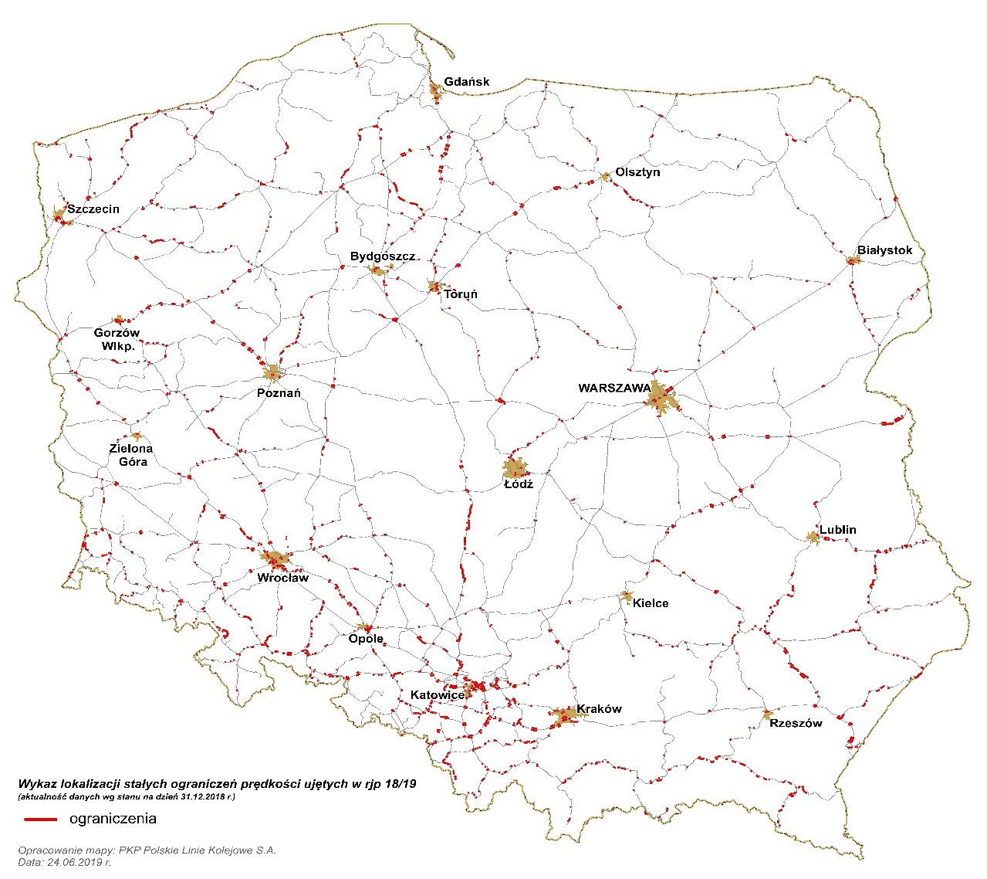
- Stałe ograniczenia prędkości na sieci kolejowej zarządzanej przez PKP PLK SA wprowadzone do Rozkładu Jazdy Pociągów 2018/2019
Źródło: Opracowanie PKP PLK SA.
W kontekście oceny jakościowej infrastruktury kolejowej, na podstawie analiz prowadzonych przez PKP PLK SA można stwierdzić, że przewoźnicy kolejowi, zarówno pasażerscy, jak i towarowi, oczekują od zarządcy infrastruktury przede wszystkim likwidacji wąskich gardeł utrudniających korzystanie z sieci kolejowej – odpowiednio do specyfiki i zakresu prowadzonej przez siebie działalności, a także zapewnienia bezpieczeństwa dla własnego personelu i taboru kolejowego. Pojęcie to należy rozumieć szeroko, przede wszystkim zaś w ogólnym oczekiwaniu ze strony przewoźników kolejowych i społeczeństwa odnoszącym się do skrócenia czasu przejazdu, co na gruncie praktycznym oznaczać będzie poprawę przepustowości, jako jednego z głównych warunków wykorzystania efektów inwestycji czy parametrów technicznych torów szlakowych i głównych zasadniczych na stacjach. Takie wnioski wynikają zarówno z postulatów zgłaszanych na posiedzeniach Rady Przewoźników, jak również z raportu z badań Związku Niezależnych Przewoźników Kolejowych oraz badań ankietowych przeprowadzanych przez PKP PLK SA.
Uwagi przewoźników kolejowych odnoszące się do stanu technicznego infrastruktury kolejowej koncentrują się głównie na liniowej infrastrukturze branży drogowej (nawierzchnia, obiekty inżynieryjne), infrastrukturze służącej bezpośredniej obsłudze klientów przewoźników kolejowych (infrastruktura pasażerska i punkty ładunkowe) oraz na kwestiach mających negatywy wpływ na użytkowanie infrastruktury (nieczynne posterunki ruchu, tory główne dodatkowe wyłączone z eksploatacji). W szczególności wskazywane są:
- ograniczenia prędkości spowodowane złym stanem nawierzchni i obiektów inżynieryjnych,
- ograniczenia prędkości wynikające z niezachowania wymaganych parametrów przejazdów kolejowo-drogowych (przekroczony iloczyn ruchu lub brak wymaganej widoczności),
- ograniczenia dopuszczalnych nacisków osiowych na szynę – problem dotyczy głównie przewoźników towarowych – skutkujący koniecznością zamawiania tras objazdowych lub ograniczania ładowności pociągu,
- ograniczenia prędkości poniżej 20 km/h, zwiększające ryzyko rozerwania składu przy dużej masie pociągu,
- niespełniający oczekiwań stan techniczny infrastruktury pasażerskiej,
- nieodpowiedni stan techniczny końcowych odcinków linii kolejowych prowadzących do zakładów przemysłowych (kopalnie węgla, kruszyw lub inne zakłady produkcyjne),
- niezadowalający stan techniczny infrastruktury punktów ładunkowych (tory, rampy, place) oraz wyłączanie ich z eksploatacji wskutek degradacji technicznej,
- zamykanie lub likwidację torów stacyjnych oraz skracanie ich długości użytecznej z powodu złego stanu technicznego,
- potrzeba uruchomienia zamkniętych lub czynnych okresowo posterunków ruchu,
- konieczność należytego utrzymania torów stacyjnych i międzytorzy w celu zapewnienia bezpieczeństwa pracownikom przewoźnika kolejowego.
Pomimo podejmowanych przedsięwzięć inwestycyjnych, stan techniczny i parametry eksploatacyjne udostępnianej infrastruktury kolejowej odbiegają od wymaganych Technicznymi Specyfikacjami Interoperacyjności, jak również oczekiwań przewoźników kolejowych, pasażerów oraz nadawców i odbiorców przewożonych towarów.
Zamierzeniem polityki rządu w odniesieniu do transportu kolejowego jest konsekwentne dążenie do zmiany tego stanu rzeczy. Należy mieć przy tym świadomość, że zapewnienie utrzymywania infrastruktury kolejowej w stanie „dobrym” wymaga zwiększonych środków finansowych przeznaczanych na roboty utrzymaniowo-remontowe. Brak wystarczającego dofinansowania tej działalności skutkować będzie m.in.:
- niezapewnieniem wymaganych standardów dla linii kolejowych zmodernizowanych przy współfinansowaniu ze środków UE i ryzykiem zwrotu części wydatkowanych wcześniej na inwestycje środków unijnych (trwałość inwestycji),
- szybszą degradacją linii kolejowych, które nie były objęte procesem inwestycyjnym, co w dalszej perspektywie spowoduje szybsze zmniejszanie eksploatowanej wielkości sieci kolejowej,
- niższymi od zakładanych dopuszczalnymi prędkościami jazdy pociągów,
a w konsekwencji – zmniejszeniem wielkości pracy eksploatacyjnej i przewozowej.

Infrastruktura kolejowa innych zarządców infrastruktury
Infrastruktura kolejowa zarządzana przez inne niż PKP PLK SA podmioty, uprawnione do otrzymania dofinansowania w ramach Programu, które objęte są obowiązkiem jej udostępniania, kalkulacji i pobierania opłat za korzystanie z niej, zgodnie z przepisami prawa powszechnie obowiązującego, to infrastruktura następujących zarządców:
- PKP Szybka Kolej Miejska w Trójmieście Sp. z o.o. (dalej: SKM w Trójmieście),
- Dolnośląska Służba Dróg i Kolei we Wrocławiu (dalej: DSDiK),
- „Euroterminal Sławków” Sp. z o.o.,
- CARGOTOR Sp. z o.o.
Spośród wyżej wymienionych zarządców infrastruktury, na dzień ustanowienia Programu, wniosku o dofinansowanie w ramach Programu nie złożyli „Euroterminal Sławków” Sp. z o.o. oraz CARGOTOR Sp. z o.o.
SKM w Trójmieście zarządza linią kolejową nr 250 Gdańsk Główny – Rumia o długości 32,7 km. Jest to linia normalnotorowa, dwutorowa, zelektryfikowana, zaliczana do kategorii linii pierwszorzędnych. Głównym celem usług świadczonych w ramach tej infrastruktury kolejowej jest zaspokojenie potrzeb transportowych między Gdańskiem, Gdynią i Rumią. Jest ona wykorzystywana przez blisko 200 pociągów dziennie. Na każdym końcu ww. linia kolejowa łączy się z sąsiadującą infrastrukturą kolejową zarządzaną przez PKP PLK SA.
Infrastruktura kolejowa aktualnie zarządzana przez DSDiK, stanowiąca linię kolejową nr 311 na odcinku Szklarska Poręba Górna – Jakuszyce – Granica Państwa, o długości 15,2 km, zaliczaną do kategorii linii znaczenia miejscowego oraz linię kolejową nr 326 na odcinku Wrocław Zakrzów – Trzebnica (linia lokalna), służy głównie do lokalnych przewozów pasażerskich. Linia kolejowa nr 311 łączy się z sąsiednimi liniami na obu końcach i wchodzi w skład transgranicznej linii kolejowej (łączącej Polskę i Czechy), na której obecnie odbywa się również ruch regionalnych pociągów pasażerskich. W odniesieniu do linii kolejowej nr 311, analogicznie jak w przypadku SKM
w Trójmieście, zarządca obowiązany jest do udostępniania infrastruktury kolejowej i pobierania opłat za jej użytkowanie w sposób zgodny z dyrektywą 2012/34/UE, natomiast nie ma obowiązku sporządzania planu biznesowego.
„Euroterminal Sławków” Sp. z o.o. jest zarządcą infrastruktury kolejowej i terminalu przeładunkowego znajdującego się na obszarze Górnośląskiego Okręgu Przemysłowego. Infrastruktura ta zapewnia dostęp do terminalu przeładunkowego w punkcie łączącym linie normalnotorowe z linią szerokotorową LHS. Linia kolejowa nr 665 Sosnowiec Maczki – Euroterminal Sławków o długości 5,5 km (linia drugorzędna), posiada połączenie z linią kolejową zarządzaną przez PKP PLK SA.
CARGOTOR Sp. z o.o. udostępnia przewoźnikom kolejowym infrastrukturę kolejową w obrębie rejonu przeładunkowego Małaszewicze. Spółka ta zarządza czterema normalnotorowymi liniami kolejowymi (nr: 865, 866, 867 oraz 906), których łączna długość wynosi 11,5 km. Stanowią one część infrastruktury kolejowej w regionie granicznym Małaszewicze/Terespol, zapewniającej dostęp do terminali przeładunkowych w ważnym punkcie łączącym linie normalnotorowe i szerokotorowe na granicy Polski z Białorusią. Część infrastruktury kolejowej zarządcy łączy się bezpośrednio z siecią kolejową zarządzaną przez PKP PLK SA.
W decyzji wykonawczej Komisji Europejskiej z dnia 6 lipca 2016 r. w sprawie strategicznego znaczenia infrastruktury kolejowej, linie kolejowe zarządzane przez „Euroterminal Sławków” Sp.
z o.o. i CARGOTOR Sp. z o.o. zostały uznane za infrastrukturę kolejową mającą strategiczne znaczenie dla funkcjonowania rynku kolejowego, ze względu na fakt, że infrastruktura obu zarządców stanowi punkt łączący linie normalnotorowe i szerokotorowe. Ponadto, infrastruktura kolejowa tych zarządców jest usytuowana wzdłuż kolejowego korytarza towarowego nr 8 Morze Północne – Morze Bałtyckie, określonego w załączniku do rozporządzenia Parlamentu Europejskiego i Rady (UE) nr 913/2010 z dnia 22 września 2010 r. w sprawie europejskiej sieci kolejowej ukierunkowanej na konkurencyjny transport towarowy (Dz. Urz. UE L 276 z 20.10.2010, str. 22, z późn. zm.).
- Wykaz infrastruktury kolejowej innych niż PKP PLK SA zarządców infrastruktury, którzy na podstawie decyzji wykonawczej Komisji Europejskiej obowiązani są do stosowania przepisów dotyczących stawek opłat zgodnie z dyrektywą 2012/34/UE
Zarządca infrastruktury | Linia kolejowa / odcinek linii kolejowej | Długość linii kolejowej / odcinka linii kolejowej [km] | Kategoria linii kolejowej | Maksymalna prędkość V_{max} [km/h] | Dopuszczalny nacisk osiowy Q_{max} [kN/oś]
SKM w Trójmieście | 250  Gdańsk Główny – Rumia | 32,7 | pierwszorzędna (1) | 70 | 221
DSDiK | 311  Szklarska Poręba Górna – Jakuszyce – Granica Państwa | 15,2 | znaczenia miejscowego | 50 | 185
„Euroterminal Sławków”  Sp. z o.o. | 665  Sosnowiec Maczki – Euroterminal Sławków | 5,5 | drugorzędna (2) | 30 | 221
CARGOTOR  Sp. z o.o. | 865  Magdalenka – Małaszewicze Centralne (MsC) | 3,1 | znaczenia miejscowego | 20 | 221
 | 866  Magdalenka – Małaszewicze Rozrządowa (MsR) | 1,4 | znaczenia miejscowego | 10 | 221
 | 867  Małaszewicze Centralne (MsC) – Małaszewicze (MsE) | 1,3 | znaczenia miejscowego | 10 | 221
 | 906  Chotyłów – Mętraki | 5,7 | znaczenia miejscowego | 20 | 221
Łączna długość linii kolejowych / odcinków linii kolejowych zarządzanych przez zarządców infrastruktury o zasięgu regionalnym |  | 64,9
Źródło: Opracowanie Ministerstwa Infrastruktury na podstawie danych zarządców infrastruktury.

Program uwzględnia możliwość przekazania poszczególnych odcinków linii kolejowych (linii kolejowych) zarządzanych przez PKP PLK SA także innym podmiotom niż wskazani powyżej czterej zarządcy infrastruktury, w celu wykonywania zadań zarządcy infrastruktury. W takim przypadku konkretne uregulowania dotyczące kosztów dofinansowania zadań zarządców infrastruktury zostaną określone w odpowiednich postanowieniach umów wieloletnich. Przekazanie określonego odcinka linii kolejowej (linii kolejowej) może prowadzić do zmiany poziomu określonych wskaźników (koszty działalności ponoszone na 1 km zarządzanej linii kolejowej),
o których mowa w rozdziale IV oraz VII, jednak nie może prowadzić do pogorszenia parametrów użytkowych przekazanego odcinka linii kolejowej w stosunku do parametrów wynikających
z kategoryzacji utrzymaniowej tego odcinka, określonej w Programie.

Założenia oraz cele Programu

Jakość infrastruktury kolejowej przekłada się bezpośrednio na prędkość pociągów pasażerskich i towarowych, która obecnie jest dużo niższa niż w większości krajów europejskich. Należy jednak podkreślić, że wzrost udziału linii kolejowych w stanie dobrym, jaki następuje od 2010 r. głównie dzięki inwestycjom, powinien być również wynikiem zwiększenia skali działań prowadzonych w zakresie utrzymania i remontów. Ten kierunek, w przeszłości zaniedbywany, ma kluczowe znaczenie z punktu widzenia systematycznego rozwoju infrastruktury kolejowej. Na potrzeby w tym zakresie zwracają uwagę przewoźnicy kolejowi, wskazując konkretne odcinki linii kolejowych i inne obiekty infrastruktury kolejowej, których parametry są niezgodne z ich oczekiwaniami lub obniżają się, o czym wspomniano wcześniej.

Założenia
Zbudowanie podstaw do systemowego rozwiązania zapewniającego zarządcy infrastruktury możliwość planowania i finansowania działań utrzymaniowych i remontowych w określonej z góry perspektywie wieloletniej, jest jednym z głównych założeń Programu.
Stworzenie warunków umożliwiających systematyczne eliminowanie ograniczeń prędkości i zapobieganie ich powstawaniu dzięki wykonywaniu czynności utrzymaniowych oraz przeprowadzaniu remontów i dokonywaniu wymiany poszczególnych elementów infrastruktury kolejowej w sposób minimalizujący tempo degradacji i realnie odpowiadający potrzebom gospodarki i społeczeństwa, jest kolejnym założeniem Programu.
Zarówno prawo unijne, jak i krajowe, zakładają finansowanie infrastruktury kolejowej w obszarze inwestycyjnym oraz operacyjnym w oparciu o programy i umowy wieloletnie. Realizacja zadań o charakterze wieloletnim, przy jednoroczności budżetu, wymaga zastosowania narzędzi finansowych gwarantujących stabilność finansowania sektora.
Działania mające na celu poprawę jakości oferty kierowanej do organizatorów przewozów i przewoźników, od roku 2011 prowadzone są poprzez realizację inwestycji zgodnie z kompleksowymi programami inwestycyjnymi: Wieloletnim Programem Inwestycji Kolejowych do roku 2015 z perspektywą do roku 2020 (dalej: WPIK’2015), a następnie Krajowym Programem Kolejowym do 2023 roku (dalej: KPK’2023), obejmującym wszystkie inwestycje PKP PLK SA realizowane z wykorzystaniem środków finansowych, których dysponentem jest minister właściwy do spraw transportu.
Zadania obejmujące finansowanie inwestycji realizowanych przez PKP PLK SA w ramach KPK’2023, jak również finansowanie – w zakresie i na zasadach określonych w Programie – zadań zarządców infrastruktury, w tym utrzymania i remontów, wykonywane są komplementarnie.
Komplementarne podejście do finansowania działalności inwestycyjnej PKP PLK SA oraz innej działalności związanej z zadaniami zarządców infrastruktury zapewni:
- stabilność finansowania,
- zoptymalizowanie oferty dla uczestników rynku kolejowego w perspektywie średniookresowej oraz zwiększenie konkurencyjności sektora kolejowego,
- stabilizację warunków rozwoju przewozów pasażerskich i towarowych realizowanych przez przewoźników kolejowych,
- zawarcie umów o charakterze wieloletnim z wykonawcami i dostawcami, co da gwarancję dostosowania potencjału rynku do jego potrzeb oraz stworzy dla tego rynku szansę stabilnego rozwoju,
- zwiększenie efektywności wydatkowania środków na utrzymanie i inwestycje,
- optymalizację kosztów działalności w efekcie umów wieloletnich dotyczących dofinansowania ze środków publicznych zadań zarządców infrastruktury, w tym utrzymania i remontów oraz ochrony, zawartych przez ministra właściwego do spraw transportu z zarządcami infrastruktury, które określą odpowiednie mechanizmy motywacyjne, skutkujące zwiększeniem jakości i wydajności,
- ograniczenie degradacji i awarii elementów infrastruktury linii kolejowych umożliwiające utrzymanie planowego ruchu i czasów przejazdu,
- sprawniejszą koordynację robót utrzymaniowo-remontowych, wpływającą na wszystkie aspekty utrzymania infrastruktury kolejowej.
Pozostali zarządcy infrastruktury mogą, zgodnie z postanowieniami ustawy z dnia 28 marca 2003 r. o transporcie kolejowym, otrzymać wsparcie ze środków publicznych w zakresie określonym w Programie.
Program został opracowany w oparciu o następujące założenia:
- wypełnienie zobowiązań wynikających z dyrektywy 2012/34/UE, w tym w kontekście obowiązku zbilansowania działalności zarządców infrastruktury,
- realizacja polityki rządu w odniesieniu do transportu kolejowego, w tym poprawa efektywności działań w zakresie zadań zarządców infrastruktury,
- stworzenie możliwości dla długoterminowego planowania i adekwatnej odpowiedzi na potrzeby przewoźników kolejowych, pasażerów i nadawców przesyłek – zapewnienie finansowania zadań zarządców infrastruktury w oparciu o umowy wieloletnie zawierane z zarządcami stanowić będzie gwarancję otrzymania środków w wysokości i terminach w nich określonych,
- likwidacja zaległości utrzymaniowych – środki finansowe przeznaczone zostaną na rozpoczęcie procesu usuwania powstałych w latach ubiegłych zaległości w utrzymaniu infrastruktury kolejowej spowodowanych niedoborami finansowania oraz koniecznością ograniczania zakresu działań utrzymaniowych do niezbędnego minimum; wpłynie to również na poprawę sytuacji polskich przedsiębiorstw działających w sektorze kolejowym, zarówno wykonawców i podwykonawców robót utrzymaniowo-remontowych, jak i producentów i dostawców elementów infrastruktury kolejowej różnych branż,
- odejście od likwidowania infrastruktury kolejowej zarządzanej przez PKP PLK SA i utrzymanie przejezdności wszystkich eksploatowanych linii kolejowych – nowe zasady finansowania pozwolą na uniknięcie konieczności koncentracji funduszy przeznaczanych na utrzymanie linii kolejowych głównie na liniach zmodernizowanych przy współfinansowaniu ze środków UE (tj. kosztem linii kolejowych o mniejszym znaczeniu) oraz na uniknięcie wyłączenia z eksploatacji wielu linii kolejowych o mniejszym znaczeniu i zmniejszenia wielkości sieci kolejowej,
- kategoryzacja odcinków linii kolejowych ze względu na standard utrzymania – umożliwienie właściwego określenia kosztów utrzymania oraz parametrów techniczno-eksploatacyjnych wymaganych dla poszczególnych odcinków linii kolejowych i innych elementów publicznie dostępnej infrastruktury kolejowej,
- określanie potrzeb w zakresie utrzymania i remontów infrastruktury kolejowej w oparciu o wnioski i opinie przewoźników kolejowych, organizatorów przewozów, użytkowników tej infrastruktury i społeczności lokalnych – wdrożenie zasady służebności infrastruktury kolejowej na podstawie informacji zebranych w procesie utrzymaniowo-naprawczym i w ramach udostępniania,
- poprawa konkurencyjności transportu kolejowego – zapewnienie środków publicznych na utrzymanie infrastruktury kolejowej w perspektywie wieloletniej pozwoli na utrzymywanie odpowiedniego poziomu jakości infrastruktury kolejowej, zgodnie z oczekiwaniami rynkowymi przewoźników kolejowych i innych użytkowników tej infrastruktury, oraz będzie mieć przełożenie na wzrost przewozów kolejowych i wzrost wykonywanej pracy eksploatacyjnej.
Program zakłada finansowanie procesu likwidacji zaległości utrzymaniowych, który wykracza poza zakres zwykłych czynności utrzymaniowo-remontowych. Będzie skutkował on istotną poprawą parametrów eksploatacyjnych i może być realizowany w postaci konkretnych zadań celowych i przypisanych im efektów wykraczających poza zachowanie istniejących parametrów eksploatacyjnych. Zadania takie będą planowane w danym roku na rok kolejny z uwzględnieniem bieżącego stanu infrastruktury kolejowej oraz obciążenia przewozami na danym odcinku linii kolejowej. Propozycje PKP PLK SA będą zatwierdzane przez ministra właściwego do spraw transportu na zasadach przewidzianych w ramach umowy wdrażającej Program. Dla zapewnienia adekwatności zadań do potrzeb przewoźników kolejowych i uzyskania oczekiwanych przez nich efektów eksploatacyjnych, które zostaną wykorzystane w praktyce, przeprowadzane będą konsultacje propozycji zadań z przewoźnikami.
Efektywne wykorzystanie całości dostępnych środków publicznych będzie możliwe przy zapewnieniu sprawnej organizacji i realizacji działań utrzymaniowo-remontowych oraz pełnym zabezpieczeniu finansowania ze środków budżetu państwa, Funduszu Kolejowego i środków własnych zarządców infrastruktury. Ograniczenie bądź przesunięcie w latach środków zaplanowanych w którymkolwiek ze źródeł automatycznie niesie za sobą zagrożenie braku możliwości wykonania niektórych działań lub niedotrzymania założonego czasu realizacji. Wystąpienie takich sytuacji może skutkować koniecznością rewizji podstawowych założeń Programu, łącznie z jego celami i priorytetami.
W związku z powyższym, pełne finansowanie Programu powinno zostać zapewnione w każdym roku jego realizacji i w całym okresie programowania, bez uszczerbku dla przyjętych mechanizmów efektywnościowych, w ramach zasad prawidłowego gospodarowania. Jest to również podyktowane koniecznością wywiązywania się beneficjentów Programu ze zobowiązań wynikających z umów z wykonawcami i obowiązku spłat zaciągniętych kredytów oraz wykupu wyemitowanych obligacji.
Cele
Program określa cele i priorytety utrzymaniowo-remontowe, wskazuje wielkość planowanych kosztów w ujęciu rocznym oraz definiuje standard infrastruktury kolejowej. Pozwoli to zarządcom infrastruktury zaplanować działania do realizacji w perspektywie do 2023 roku.
Uwzględniając przepisy ustawy z dnia 6 grudnia 2006 r. o zasadach prowadzenia polityki rozwoju, ustawy z dnia 16 listopada 2016 r. o zmianie ustawy o transporcie kolejowym oraz niektórych innych ustaw oraz ustawy z dnia 27 sierpnia 2009 r. o finansach publicznych, w Programie wyodrębniono cel główny, cele szczegółowe oraz wynikające z nich priorytety, jak również wskaźniki realizacji celów i system realizacji, monitorowania i ewaluacji Programu.
Cel główny Programu obejmuje wzmocnienie roli transportu kolejowego w zintegrowanym systemie transportowym kraju poprzez zahamowanie, a następnie odwrócenie tendencji spadkowej udziału transportu kolejowego w przewozach i jest ukierunkowany na realizację działań w zakresie utrzymania i remontów istniejącej sieci kolejowej.
Zakłada się poprawę zaspokajania potrzeb mieszkańców i gospodarki w zakresie bezpiecznego i komfortowego przewozu osób oraz transportu towarów, poprzez stworzenie warunków zapewniających przejazd wymaganej liczby pociągów, w konkurencyjnym czasie i akceptowalnym kosztem. Zahamowanie, a następnie odwrócenie tendencji spadkowej udziału transportu kolejowego w przewozach, może się odbyć jedynie przy zapewnieniu środków na utrzymanie infrastruktury kolejowej w standardzie określonym dla poszczególnych odcinków linii kolejowych według przyjętej kategoryzacji utrzymaniowej. W omawianym zakresie prowadzona działalność związana z realizacją zadań zarządców infrastruktury musi zakładać synchronizację działań inwestycyjnych, remontowych, utrzymaniowych i organizacyjnych w sposób zapewniający wymaganą przepustowość linii kolejowych oraz zapewniający, w maksymalnie możliwym stopniu, trwałość parametrów techniczno-eksploatacyjnych infrastruktury kolejowej, w tym prędkości jazdy pociągów. Niemniej PKP PLK SA jako największy beneficjent Programu będzie obowiązana położyć szczególny nacisk na poprawę przepustowości warunkującej, oprócz likwidacji zaległości utrzymaniowych, uzyskanie w początkowym okresie akceptowalnych, a następnie coraz bardziej atrakcyjnych czasów przejazdu pociągów. Ponadto PKP PLK SA obowiązana będzie do planowania działalności remontowej i inwestycyjnej w sposób umożliwiający, przy względnie niewysokich w skali Programu oraz KPK’2023 nakładach, wykorzystanie potencjału miejscowości lub regionu odnoszącego się do kreowanych lub możliwych do wykreowania potoków podróżnych. W powyższym celu zarządca infrastruktury w swoich planach wieloletnich założy zarówno niezbędne prace utrzymaniowe i inwestycyjne, jak również wskaże zasoby do przeprowadzenia niezbędnych uzgodnień, prac planistycznych oraz samego nadzoru i kierownictwa nad poszczególnymi zadaniami planu.
Uzyskanie atrakcyjnych czasów przejazdu pociągów jest fundamentalnym czynnikiem wyboru transportu kolejowego przez podróżnych oraz nadawców i odbiorców towarów. W dobie coraz szybszej wymiany informacji i pieniądza, sprawny i niezawodny transport jest kluczowym czynnikiem aktywności życiowej i gospodarczej. Istotnym czynnikiem konkurencyjności transportu jest także koszt przejazdu, warunkowany przede wszystkim kosztami prowadzonej działalności oraz wielkością pracy eksploatacyjnej. Wzrost pracy eksploatacyjnej powoduje, że udział kosztów stałych w koszcie oferowanego produktu powinien maleć. Mając na uwadze, iż dyrektywa 2012/34/UE ogranicza bazę kosztową, która może być wliczana do kalkulacji opłat za dostęp do infrastruktury kolejowej oraz nakłada na państwa członkowskie obowiązek zbilansowania rachunku zysków i strat zarządców infrastruktury, osiągnięcie efektywności kosztowej jest kluczowe dla zapewnienia efektywności wydatkowania środków publicznych.
Koszt transportu kolejowego ma także wymiar związany z czasem niezbędnym na pokonanie określonej trasy. Koszt wydłużonego czasu przejazdu ponoszony jest zarówno przez przewoźników kolejowych, pasażerów, jak również nadawców oraz odbiorców towarów. Dla przewoźnika kolejowego będą to przede wszystkim koszty zwiększonych wydatków na obsługę pociągów. Dla pasażerów – utracone możliwości zarobkowe lub utracone inne korzyści. Kosztem wydłużonego czasu przejazdu dla przedsiębiorców będzie przede wszystkim obniżenie konkurencyjności na polu szybkości dostarczania środków produkcji oraz dystrybucji produktów. Koszt wydłużonego czasu przejazdu to także koszt związany ze zwiększonym ryzykiem kradzieży towarów w procesie transportu przejawiający się w szczególności zwiększonymi: ceną ubezpieczenia oraz kosztem ochrony. Na koszt przejazdu wpływa również wydłużenie jego trasy, stąd niezwykle istotnym jest dążenie do ograniczenia czasowego stosowania objazdów, w szczególności zaś dążenie do terminowego prowadzenia prac remontowo-utrzymaniowych i inwestycyjnych, co w praktyce powinno sprowadzać się do optymalizacji planowania zamknięć torowych.
Ważnym elementem procesu transportu jest bezpieczeństwo, którego wagę określić należy przede wszystkim w aspekcie społecznym i gospodarczym. Wzrost poziomu bezpieczeństwa umożliwi uniknięcie negatywnych skutków utraty życia lub zdrowia przez potencjalne ofiary wypadków, a także – kosztów szkód materialnych w taborze i infrastrukturze kolejowej, kosztów związanych z przerwanym procesem transportu towarów, kosztów pracodawców związanych z fluktuacją kadr będącą wynikiem wypadków, w tym kosztów zwolnień lekarskich, kosztów ubezpieczycieli związanych z wypłatą odszkodowań, kosztów leczenia i rehabilitacji, kosztów prowadzenia akcji ratunkowej, dochodzeń powypadkowych i kosztów sądowych oraz innych kosztów społecznych.
Realizacja celu głównego Programu uwarunkowana jest zapewnieniem niezbędnych środków finansowych. Gwarancje wieloletniego finansowania są warunkiem efektywnego planowania i wdrożenia działań zmierzających do realizacji założonego celu, który wynika bezpośrednio z postanowień SZRT, odnoszących się do transportu kolejowego oraz obowiązków ustawowych.
Mając na uwadze powyższe, przyjęto komplementarne do celu głównego Programu, i służące jego osiągnięciu, następujące cele szczegółowe:
- Poprawa oferty kierowanej do przewoźników kolejowych,
- Zapewnienie stabilnego finansowania zadań zarządców infrastruktury, w tym utrzymania i remontów,
- Zapewnienie trwałych i przewidywalnych parametrów technicznych infrastruktury kolejowej,
- Poprawa bezpieczeństwa transportu kolejowego,
- Zapewnienie efektywności kosztowej zarządców infrastruktury.
Przyjętym w Programie celom szczegółowym odpowiadają następujące priorytety:
Cel: Poprawa oferty kierowanej do przewoźników kolejowych:
- poprawa przepustowości linii kolejowych, w tym poprzez eliminowanie wąskich gardeł,
- poprawa planowania działalności zarządcy infrastruktury poprzez ukierunkowanie jej na jakość produktu,
- wykorzystanie potencjału poszczególnych lokalizacji dla transportu kolejowego – z uwzględnieniem kreowania ruchu i potoków zarówno pasażerów, jak i towarów,
- poprawa planowania działalności w sposób umożliwiający, ułatwiający i stymulujący lokalizowanie terminali last mile,
- poprawa organizacji ruchu kolejowego, w tym skomunikowań pociągów oraz innych środków transportu, oraz poprawa funkcjonalności infrastruktury pasażerskiej i ładunkowej,
- koncentracja działalności utrzymaniowo-remontowej na odcinkach o szczególnym znaczeniu gospodarczym obejmującym przede wszystkim obszary wydobycia surowców mineralnych, o dużym stopniu industrializacji, zwłaszcza Górnego i Dolnego Śląska,
- znaczne zwiększenie zaangażowania w optymalizację warunków eksploatacyjnych dla połączeń z portami morskimi (w szczególności w Gdańsku, Gdyni i z zespołem portów morskich Szczecin-Świnoujście), zarówno w kontekście eksportu własnej produkcji przemysłowej, jak i znacznej poprawy ich atrakcyjności dla nadawców zagranicznych (głównie z Czech i Słowacji),
- odtworzenie potencjału infrastruktury przeładunkowej, zarówno na styku toru szerokiego i normalnego pod kątem przewidywanego dynamicznego wzrostu przewozów w relacjach między Chinami a Europą, jak i poszczególnych punktów ładunkowych na sieci kolejowej PKP PLK SA dla przewozów niemasowych,
- poprawa stanu infrastruktury kolejowej służącej przewozom intermodalnym, w tym infrastruktury bezpośrednio obsługującej porty morskie,
- zahamowanie degradacji i stopniowa odbudowa potencjału linii kolejowych o znaczeniu regionalnym w celu zapewnienia warunków do poprawy dostępności terenów o mniejszej gęstości zaludnienia,
- stałe monitorowanie oczekiwań przewoźników kolejowych dotyczących poszczególnych elementów infrastruktury kolejowej oraz odcinków linii kolejowych,
- poprawa prędkości przejazdu pociągów, w tym eliminowanie szczególnie uciążliwych ograniczeń prędkości poniżej 20 km/h,
- poprawa stanu technicznego infrastruktury pasażerskiej, w szczególności peronów i ciągów komunikacyjnych,
- ograniczenie czasu postojów pociągów spowodowanych usterkami infrastruktury kolejowej leżącymi po stronie zarządcy infrastruktury,
- skrócenie czasu likwidacji usterek technicznych infrastruktury kolejowej,
- ścisła koordynacja prac utrzymaniowo-remontowych i inwestycyjnych , w tym:
  - uwzględniających prace na odcinkach linii kolejowych komplementarnych do odcinków objętych inwestycjami, celem skrócenia czasu przejazdu pociągów przy jak najmniejszym koszcie finansowym,
  - stanowiących trasy objazdowe dla odcinków linii kolejowych, na których planowana jest realizacja prac inwestycyjnych.
Cel: Zapewnienie stabilnego finansowania zadań zarządców infrastruktury, w tym utrzymania i remontów:
- umożliwienie zawarcia umów wieloletnich między zarządcami infrastruktury i ministrem właściwym do spraw transportu, obejmujących finansowanie zadań zarządców infrastruktury.
Cel: Zapewnienie trwałych i przewidywalnych parametrów technicznych infrastruktury kolejowej:
- zapewnienie trwałości parametrów użytkowych linii kolejowych w standardzie wynikającym ze zrealizowanych na tych liniach inwestycji,
- zapewnienie jednolitych parametrów na całej długości linii kolejowych lub ciągów,
- systematyczna eliminacja ograniczeń eksploatacyjnych,
- stałe diagnozowanie i kontrola stanu technicznego infrastruktury kolejowej,
- wzrost udziału linii kolejowych spełniających standardy techniczne, według kryteriów określonych przez Urząd Transportu Kolejowego w raporcie „Ocena funkcjonowania rynku transportu kolejowego i stanu bezpieczeństwa ruchu kolejowego w 2015 roku”,
- planowanie inwestycji i prac utrzymaniowo-remontowych w sposób minimalnie ingerujący w bieżący ruch pociągów,
- przygotowywanie tras objazdowych w standardzie, który nie powoduje dodatkowych zakłóceń punktualności,
- zapewnienie odpowiedniego standardu utrzymania (w przypadku PKP PLK SA – na poziomie wynikającym z przyjętej kategoryzacji utrzymaniowej odcinków linii kolejowych).
Cel: Poprawa bezpieczeństwa transportu kolejowego:
- zmniejszenie liczby wypadków z winy zarządcy infrastruktury,
- identyfikacja przyczyn wypadków w celu wytworzenia istotnych informacji zarządczych w zakresie bezpieczeństwa,
- należyte utrzymanie torów stacyjnych i międzytorzy w celu zapewnienia bezpieczeństwa pracownikom przewoźników kolejowych.
Cel: Zapewnienie efektywności kosztowej zarządców infrastruktury:
- efektywne zarządzanie kosztami,
- opiniowanie zamawianych projektów inwestycyjnych pod kątem przyszłych kosztów utrzymania i udostępniania,
- niedopuszczanie do obniżania przyjętych na okres rozkładu jazdy pociągów prędkości technicznych i wprowadzania ograniczeń stałych ponad ustalone wielkości, co skutkuje obniżeniem cennikowych kategorii odcinków linii kolejowych,
- organizacja działalności ukierunkowana na obszary generujące największe koszty celem ich obniżenia oraz na efekt przychodowy celem jego zwiększenia,
- zwiększenie udziału kosztów działalności utrzymaniowo-remontowej w całkowitych kosztach działalności gospodarczej,
- zabezpieczenie środków na sfinansowanie deficytu spowodowanego obniżeniem opłat za dostęp do infrastruktury kolejowej.
Realizacja przyjętego układu celów wpłynie na utrzymanie parametrów infrastruktury kolejowej, w taki sposób, aby zaspokoić potrzeby pasażerów, organizatorów przewozów oraz przewoźników kolejowych, a także nadawców i odbiorców towarów przewożonych z wykorzystaniem transportu kolejowego. Doprowadzi też do podniesienia bezpieczeństwa transportu kolejowego, komfortu podróży, likwidacji barier utrudniających przewóz ładunków oraz utrzymania czasów przejazdów osiągniętych w wyniku prac inwestycyjnych.
Realizacja Programu pozytywnie wpłynie na proces rozwoju społeczno-gospodarczego kraju, przynosząc korzyści z tytułu zwiększenia dostępności transportu kolejowego i poprawy jakości usług, dając zwrotną wartość z wydatkowanych środków publicznych w postaci oszczędności czasu przejazdu pociągów w przewozach pasażerskich i towarowych, ograniczenia negatywnych skutków dla środowiska, a także korzyści powstających w transporcie drogowym, jak zmniejszenie zatłoczenia na drogach i zużycia dróg na skutek przeniesienia przewozów z dróg na kolej.

Kategoryzacja odcinków linii kolejowych ze względu na oczekiwany standard utrzymania
Zgodnie z założeniami Programu, opracowano kategoryzację odcinków linii kolejowych zarządzanych przez PKP PLK SA, ze względu na oczekiwany standard utrzymania, obejmując nią całą sieć kolejową (tzw. kategoryzacja utrzymaniowa). Jednocześnie, co wymaga podkreślenia, odstąpiono od dalszej likwidacji linii kolejowych, wcześniej przewidzianych do zlikwidowania.
Na potrzeby Programu, a także dla prawidłowego określenia kategoryzacji utrzymaniowej odcinków linii kolejowych przyjęto, że proces utrzymania stanowi zespół wszystkich działań prowadzonych w oparciu o ustalone rygory techniczne, organizacyjne, prawne, gospodarcze i finansowe, mających na celu zapewnienie stanu infrastruktury kolejowej umożliwiającego wypełnianie przypisanej jej funkcji. Działania te obejmują:
- obsługę techniczną,
- diagnostykę,
- naprawy planowe,
- konserwację,
- naprawy awaryjne.
Proces utrzymania realizowany jest w ramach działalności operacyjnej zarządcy infrastruktury, prowadzonej nieprzerwanie na całej zarządzanej przez niego sieci kolejowej. Zakres działalności podejmowanej w konkretnych lokalizacjach zależy od:
- rodzaju, konstrukcji i typu zabudowanych obiektów i ich elementów składowych oraz sposobu ich użytkowania określonych przyjętymi warunkami techniczno-eksploatacyjnymi oraz dokumentacjami techniczno-ruchowymi,
- stanu technicznego elementów infrastruktury kolejowej,
- sposobu i warunków użytkowania określonych regulaminem sieci,
- dostępnej (oferowanej przewoźnikom kolejowym) prędkości dla realizacji przejazdów,
- dopuszczalnych nacisków osiowych,
- obowiązującej skrajni budowli,
- wieku obiektów i urządzeń, w tym składowych elementów infrastruktury kolejowej,
- obciążenia pracą eksploatacyjną i przewozową.
W ramach przygotowywania Programu analizą objęto wszystkie odcinki linii kolejowych w ramach sieci kolejowej zarządzanej przez PKP PLK SA (1 599 odcinków o łącznej długości 20 610,679 km). Wzięto przy tym pod uwagę odcinki, których budowa jest programowana zgodnie z założeniami KPK’2023.
Dla każdego z analizowanych odcinków linii kolejowych określono m.in.:
- przynależność, bądź brak przynależności do linii kolejowych o znaczeniu państwowym,
w oparciu o postanowienia rozporządzenia Rady Ministrów z dnia 17 kwietnia 2013 r.
w sprawie wykazu linii kolejowych o znaczeniu państwowym (Dz. U. z 2019 r. poz. 552, z późn. zm.),
- przynależność, bądź brak przynależności do sieci kolejowych o charakterze paneuropejskim w oparciu o postanowienia:
- umowy europejskiej o głównych międzynarodowych liniach kolejowych (AGC) sporządzonej w Genewie dnia 31 maja 1985 r. (Dz. U. z 1989 r. poz. 231) (dalej: AGC),
- umowy europejskiej o ważnych międzynarodowych liniach transportu kombinowanego i obiektach towarzyszących (AGTC), sporządzonej w Genewie dnia 1 lutego 1991 r. (M.P. z 2004 r. poz. 50) (dalej: AGTC),
- rozporządzenia Parlamentu Europejskiego i Rady (UE) nr 1315/2013 z dnia 11 grudnia 2013 r. w sprawie unijnych wytycznych dotyczących rozwoju transeuropejskiej sieci transportowej i uchylającego decyzję nr 661/2010/UE (Dz. Urz. UE L 348 z 20.12.2013, str. 1, z późn. zm.) – zaliczenie odcinka do sieci kompleksowej i bazowej TEN-T,
- rozporządzenia Parlamentu Europejskiego i Rady (UE) nr 913/2010 z dnia 22 września 2010 r. w sprawie europejskiej sieci kolejowej ukierunkowanej na konkurencyjny transport towarowy – ujęcie w korytarzach towarowych utworzonych na podstawie tego uregulowania,
- ujęcie w planie zrównoważonego rozwoju publicznego transportu zbiorowego w zakresie sieci komunikacyjnej w międzywojewódzkich i międzynarodowych przewozach pasażerskich w transporcie kolejowym, który został określony na podstawie rozporządzenia Ministra Transportu, Budownictwa i Gospodarki Morskiej z dnia 9 października 2012 r. w sprawie planu zrównoważonego rozwoju publicznego transportu zbiorowego w zakresie sieci komunikacyjnej w międzywojewódzkich i międzynarodowych przewozach pasażerskich w transporcie kolejowym (Dz. U. z 2018 r. poz. 874), z uzupełnieniami o odcinki tworzące sieć skomunikowań,
- zlokalizowanie, bądź brak inwestycji w infrastrukturę kolejową z udziałem w finansowaniu środków publicznych (dotacja budżetowa, Fundusz Kolejowy, kredyty z gwarancją Skarbu Państwa, środki UE, środki samorządowe):
- zrealizowanej w latach 2005–2015,
- realizowanej, bądź planowanej do realizacji w ramach KPK’2023 r.,
przy czym zlokalizowanie na odcinku inwestycji połączono także ze wskazaniem roku jej finalizacji (odbiór ostateczny), rodzaju i zasięgu na długości odcinka, a także określeniem jej wpływu na zmianę obowiązujących na koniec roku bazowego maksymalnej prędkości – V_{max} i dopuszczalnego nacisku osiowego – Q_{max},
- wielkość wykonywanej pracy eksploatacyjnej i przewozowej (wyrażonej odpowiednio w: pockm oraz w brtkm), co pozwoliło na jednoznaczne wyliczenie średniorocznego obciążenia odcinka tą pracą wyrażonego w Tg, a więc wskazanie czy na odcinku występuje obciążenie roczne powyżej 3 Tg,
- wykonywane przejazdy pociągów w szt./dobę, w podziale na rodzaje: pasażerskie, towarowe, utrzymaniowo-naprawcze, co pozwoliło wskazać czy na odcinku występują przewozy pasażerskie w liczbie powyżej 6 pociągów/dobę.
Ustalono także, czy na danym odcinku linii kolejowej zlokalizowane są:
- terminale obsługujące towarowe przewozy intermodalne,
- stacje z czynnymi górkami rozrządowymi,
- stacje o wydzielonych torach postojowych dla przewozów pasażerskich.
Proces przetwarzania bazy informacyjnej, prowadzący w ostatecznym rezultacie do przypisania konkretnej kategorii każdemu odcinkowi linii kolejowej objętemu analizą, oparto na kryteriach przedstawionych w tabeli 2.
Przypisanie danemu odcinkowi linii kolejowej konkretnej kategorii oznacza, że:
- ma ono z założenia charakter trwały dla całego okresu objętego programowaniem, tzn. początkowa kategoria przypisana odcinkowi pozostawać będzie niezmieniona do końca 2023 r., chyba że w tym czasie wystąpi sytuacja narzucająca konieczność dokonania zmiany (np. poprzez podniesienie kategorii danego odcinka linii kolejowej), w tym w wyniku ewaluacji mid-term Programu,
- wszelkie oceny jakościowe infrastruktury kolejowej odcinka dokonywane w ramach monitorowania realizacji Programu prowadzone będą z uwzględnieniem przyporządkowania odcinka danej kategorii.

- Kryteria kategoryzacji utrzymaniowej odcinków linii kolejowych
Kategoria | Kryteria kategoryzacji utrzymaniowej
A | Zlokalizowana na odcinku linii kolejowej inwestycja w infrastrukturę kolejową z udziałem w finansowaniu środków publicznych (dotacja budżetowa, Fundusz Kolejowy, kredyty z gwarancją Skarbu Państwa, środki UE, środki samorządowe):  - zrealizowana w latach 2005–2015 (w tym w ramach WPIK’2015),  - realizowana bądź planowana do realizacji w ramach KPK’2023.  Jeżeli inwestycja kolejowa ma zasięg obejmujący co najmniej 75% długości odcinka, wtedy bezwzględnie do kategorii A zalicza się cały odcinek.  Jeżeli inwestycja ma charakter punktowy lub obejmuje mniej niż 25% długości odcinka, to zawsze decyzja o przyporządkowaniu odcinka do tej kategorii jest wynikiem dodatkowych ocen, przy czym zaliczenie odcinka do kategorii A następuje wyłącznie wtedy, gdy inwestycja istotnie poprawia charakterystyki techniczno-eksploatacyjne odcinka (głównie maksymalną prędkość – V_{max} oraz dopuszczalny nacisk osiowy – Q_{max}).
B | Jeżeli odcinek linii kolejowej nie występuje już w kategorii A, zaś:  - ujęty jest w umowach AGC i AGTC,  - zaliczony został do sieci kompleksowej i bazowej TEN-T na podstawie rozporządzenia Parlamentu Europejskiego i Rady (UE) nr 1315/2013 z dnia 11 grudnia 2013 r. w sprawie unijnych wytycznych dotyczących rozwoju transeuropejskiej sieci transportowej i uchylającego decyzję nr 661/2010/UE,  - ujęty jest w korytarzach towarowych utworzonych na podstawie rozporządzenia Parlamentu Europejskiego i Rady (UE) nr 913/2010 z dnia 22 września 2010 r. w sprawie europejskiej sieci kolejowej ukierunkowanej na konkurencyjny transport towarowy,  - ujęty jest w Planie Transportowym Ministra z uzupełnieniami o odcinki tworzące sieć skomunikowań,  - występuje na nim natężenie ruchu pociągów pasażerskich w liczbie powyżej 6 pociągów/dobę,  - obciążenie roczne linii kolejowej/odcinka przekracza 3 Tg.
C | Jeżeli odcinek linii kolejowej nie występuje już w kategorii A lub kategorii B, zaś:  - stanowi element linii kolejowej o znaczeniu państwowym określonej rozporządzeniem Rady Ministrów z dnia 17 kwietnia 2013 r. w sprawie wykazu linii kolejowych o znaczeniu państwowym,  - zapewnia dojazd do:  - terminali obsługujących towarowe przewozy intermodalne,  - stacji z czynnymi górkami rozrządowymi,  - stacji o wydzielonych torach postojowych dla przewozów pasażerskich,  - jest niezbędny do zachowania ciągłości sieci kolejowej, zapewnienia objazdów w sytuacjach awaryjnych itp.
D | Pozostałe odcinki linii kolejowych.

Na mapie 2 przedstawiono lokalizację odcinków linii kolejowych przypisanych poszczególnym kategoriom.
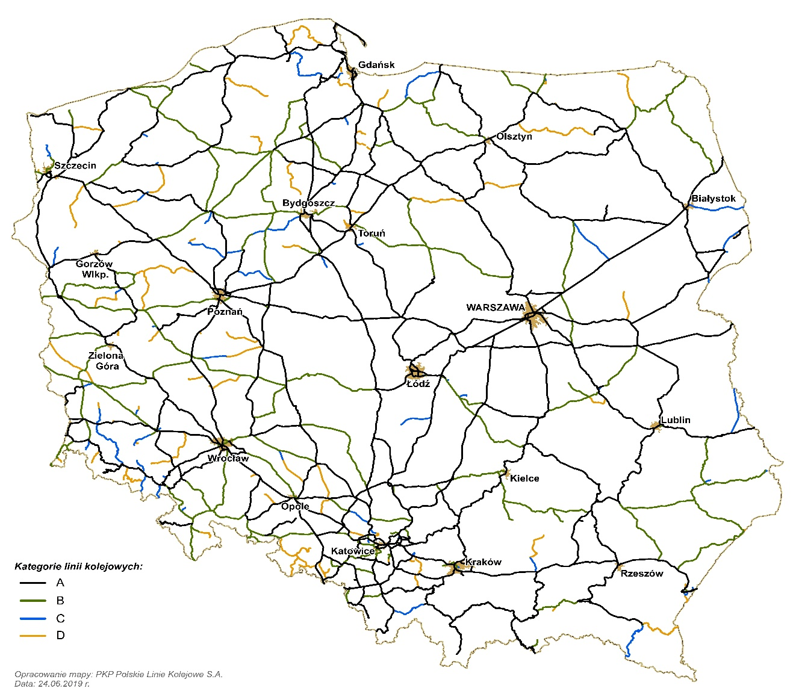
- Kategorie odcinków linii kolejowych w ramach sieci kolejowej aktualnie zarządzanej przez PKP PLK SA

Opracowana kategoryzacja utrzymaniowa uwzględnia zapewnienie spójności i ciągłości sieci kolejowej w skali kraju oraz w ramach systemu transportowego Polski. Kategoryzacja odcinków linii kolejowych ze względu na standard utrzymania jest także wynikiem analiz kwestii bezpieczeństwa przewozów pasażerskich i towarowych, potrzeb przewoźników kolejowych i przedsiębiorców oraz sygnałów napływających ze strony samorządów i od obywateli.
W tym kontekście za kluczowe z gospodarczego punktu widzenia należy uznać wyniki przeprowadzonej kategoryzacji utrzymaniowej skutkujące ujęciem w najwyższych kategoriach (A i B) odcinków linii kolejowych i ciągów pełniących najważniejsze funkcje w systemie transportowym Polski, do których należą:
- połączenia uprzemysłowionych obszarów Górnego Śląska i Zagłębia oraz Dolnego Śląska wraz z Legnicko-Głogowskim Okręgiem Miedziowym z portami morskimi (w szczególności w Gdańsku, Gdyni i z zespołem portów morskich Szczecin-Świnoujście),
- połączenia transgraniczne z Czechami (w Zebrzydowicach i Chałupkach oraz Międzylesiu) i Słowacją (w Zwardoniu i Muszynie),
- ciągi tranzytowe w relacjach wschód – zachód, w tym stanowiące elementy Nowego Jedwabnego Szlaku,
- linie kolejowe dedykowane ruchowi towarowemu w największych węzłach kolejowych oraz ich obwodnice.
W aspekcie społecznym kategoryzacja utrzymaniowa odpowiada na potrzeby ludności poprzez zakwalifikowanie znacznej części regionalnej sieci kolejowej do kategorii B (a częściowo nawet A), co zapewni odwrócenie trendu obniżania prędkości i stworzy realne warunki do organizacji przewozów pasażerskich, a tym samym zwiększenia dostępu z obszarów o niższej gęstości zaludnienia do bardziej atrakcyjnych rynków pracy, edukacji i dóbr kultury.
W tabeli 3 przedstawiono charakterystyki odcinków linii kolejowych zarządzanych przez PKP PLK SA przypisanych do określonej kategorii.
- Charakterystyki odcinków linii kolejowych aktualnie zarządzanych przez PKP PLK SA
przypisanych do określonej kategorii – stan bazowy, przyjęty do opracowania kategoryzacji utrzymaniowej

Wyszczególnienie | Jedn. | Kategoria |  |  |  | suma
 | miary | A | B | C | D
Odcinki linii kolejowych zarządzane przez PKP PLK SA, z tego: | km odcinków linii kolejowych | 12 073,866 | 5 535,148 | 1 170,105 | 1 690,479 | 20 469,598
objęte Planem Transportowym Ministra oraz uzupełniające sieć kolejową zgodnie z tym planem |  | 10 565,007 | 4 128,453 | 346,091 | 284,782 | 15 324,333
objęte umowami międzynarodowymi |  | 7 212,823 | 1 832,733 | 0,000 | 0,000 | 9 045,556
o znaczeniu państwowym |  | 9 560,904 | 2 738,528 | 110,166 | 28,861 | 12 438,459
o natężeniu przewozów pasażerskich większym niż 6 pociągów/dobę  w roku bazowym |  | 9 284,167 | 3 026,729 | 0,000 | 0,000 | 12 310,896
o obciążeniu przewozami większym niż 3 Tg w roku bazowym |  | 7 992,622 | 2 309,976 | 0,000 | 0,000 | 10 302,598
zapewniające bezpośrednie dojazdy do wydzielonych torów postojowych dla pociągów pasażerskich |  | 5 081,765 | 1 734,617 | 70,420 | 0,000 | 6 886,802
zapewniające bezpośrednie dojazdy do towarowych terminali intermodalnych |  | 757,696 | 388,206 | 27,235 | 0,000 | 1 173,137
zapewniające bezpośrednie dojazdy do czynnych górek rozrządowych |  | 195,133 | 7,716 | 0,000 | 0,000 | 202,849
zapewniające przejazdy pociągów z prędkością V ≥ 20 km/h, | km odcinków linii kolejowych | 11 720,744 | 5 472,271 | 971,948 | 296,670 | 18 461,633
w tym z prędkością [km/h]:
20 < V ≤ 30 |  | 222,212 | 176,196 | 236,088 | 118,220 | 752,716
30 < V ≤ 40 |  | 291,361 | 448,459 | 290,643 | 21,753 | 1 052,216
40 < V ≤ 60 |  | 1 714,532 | 1 328,540 | 251,473 | 66,419 | 3 360,964
60 < V ≤ 80 |  | 2 337,829 | 1 562,256 | 64,306 | 17,752 | 3 982,143
80 < V ≤ 100 |  | 2 350,475 | 1 361,299 | 0,000 | 0,000 | 3 711,774
100 < V ≤ 120 |  | 2 772,279 | 281,476 | 0,000 | 0,000 | 3 053,755
120 < V < 160 |  | 1 779,710 | 178,291 | 0,000 | 0,000 | 1 958,001
V ≥ 160 |  | 188,417 | 0,000 | 0,000 | 0,000 | 188,417
zapewniające przejazdy pociągów z naciskiem Q > 177 kN/oś dla wagonów i lokomotyw C0-C0, w tym z naciskiem [kN/oś]: | km odcinków linii kolejowych | 11 722,737 | 5 460,186 | 944,945 | 289,137 | 18 417,005
177 < Q ≤ 196 |  | 2 248,632 | 1 833,250 | 572,012 | 208,128 | 4 862,022
196 < Q < 221 |  | 2 134,331 | 1 712,453 | 150,035 | 44,429 | 4 041,248
Q ≥ 221 |  | 7 339,774 | 1 914,483 | 222,898 | 36,580 | 9 513,735
Wykonana w roku bazowym praca przewozowa na liniach kolejowych | mld brtkm | 111,218 | 23,616 | 0,532 | 0,012 | 135,378
Wykonana w roku bazowym praca eksploatacyjna na liniach kolejowych | mln pockm | 179,439 | 36,929 | 0,695 | 0,030 | 217,093
Średnia liczba pociągów w ciągu doby w roku bazowym, w tym: | szt./ dobę/1 km linii | 41,9 | 18,6 | 1,9 | 0,3 | 32,2
pasażerskich |  | 28,0 | 10,3 | 0,2 | 0,0 | 20,8
towarowych |  | 13,0 | 7,6 | 1,5 | 0,2 | 10,6
utrzymaniowo-naprawczych |  | 0,9 | 0,7 | 0,2 | 0,1 | 0,8

Odcinki linii kolejowych przypisane do kategorii A, na których wykonywane jest 82,66% pracy eksploatacyjnej, dostosowywane są do poziomu zapewniającego standardy określone odbiorami końcowymi inwestycji, przede wszystkim z uwzględnieniem maksymalnej prędkości i dopuszczalnych nacisków osiowych. Po zakończeniu robót inwestycyjnych PKP PLK SA lub inny zarządca infrastruktury zapewni standard wymagany parametrami określonymi w ramach odbiorów, w tym: maksymalną prędkość dla przejazdów pociągów, dopuszczalne naciski osiowe, skrajnię budowli. W sensie praktycznym standard dla odcinków linii kolejowych kategorii A jest na najwyższym poziomie.
Na odcinkach linii kolejowych kategorii B wykonywane jest 17,01% pracy eksploatacyjnej. Odcinki linii kolejowych tej kategorii wymagają utrzymania maksymalnej prędkości i dopuszczalnych nacisków osiowych co najmniej na poziomie stanu bazowego. Ponadto zakłada się, że w wyniku realizacji Programu, począwszy od roku 2021, możliwy będzie coroczny wzrost maksymalnej prędkości. Wzrost ten uzyskany zostanie poprzez zintensyfikowanie działań zmniejszających liczbę, długość występowania oraz skutki dla prowadzenia ruchu pociągów wywołane wprowadzonymi ograniczeniami eksploatacyjnymi. Takie działania zapewnią zwiększone zakresy napraw głównych oraz podjęcie procesu likwidowania zaległości utrzymaniowych.
W ramach odcinków linii kolejowych przyporządkowanych do kategorii C wykonywane jest 0,32% pracy eksploatacyjnej. Z uwagi na niewysoką efektywność i konieczność zagwarantowania pełnej kontroli nad postępującym procesem utraty właściwości użytkowych determinowanych wielkością wykonywanej pracy eksploatacyjnej, PKP PLK SA lub inny zarządca infrastruktury zapewni dla czynnych odcinków linii kolejowych tej kategorii na koniec okresu programowania standardy pozwalające na bezpieczne przejazdy z maksymalną prędkością wynoszącą co najmniej 30 km/h.
Kategoria D grupuje odcinki linii kolejowych, na których prowadzony jest ruch pociągów, jednak ma on marginalną wielkość (łącznie wykonywane jest na nich około 0,01% pracy eksploatacyjnej), a także odcinki nieczynne. Na czynnych odcinkach linii kolejowych kategorii D zachowana będzie przejezdność, jednak dopuszczalne będzie stopniowe obniżanie standardu. Ponadto przyjęto, że odcinki nieczynne będą utrzymywane z zachowaniem wymogów wynikających z postanowień ustawy z dnia 7 lipca 1994 r. – Prawo budowlane (Dz. U. z 2020 r. poz. 1333). W przypadku linii kolejowych, co do których zarządca infrastruktury nie ma planu przywrócenia ich do eksploatacji, dopuszczalna jest zgoda na czasowe i warunkowe, punktowe lub lokalne wykorzystanie powierzchni gruntu w celu zabudowy innej infrastruktury liniowej. Zmiana kategorii odcinka linii kolejowej, jak również decyzje o jego modernizacji lub odtworzeniu będą podejmowane z uwzględnieniem prognozowanego popytu i obejmować będą ewentualne podwyższenie parametrów. Ewentualny popyt decydujący o zmianie kategorii będzie prognozowany przy założeniu zapewnienia parametrów linii kolejowych odpowiadających określonym przez przewoźników kolejowych potrzebom transportowym.
Bez uszczerbku dla wyżej opisanej kategoryzacji utrzymaniowej oraz pozostałych przewidzianych w Programie parametrów użytkowych poszczególnych odcinków linii kolejowych, część odcinków linii kolejowych (linii kolejowych) zarządzanych obecnie przez PKP PLK SA zostanie przekazana samorządowi województwa dolnośląskiego w celu realizacji zadań zarządcy infrastruktury na tych odcinkach linii kolejowych (liniach kolejowych).

Tabela 4 Lista odcinków linii kolejowych (linii kolejowych) zarządzanych przez PKP PLK SA, przekazywanych samorządowi województwa dolnośląskiego

Kategoria  i linia kolejowa | Do przekazania
 | Od km | Do km | Długość linii kolejowych /odcinków linii kolejowych  [km]
C | 16,43 | 48,50 | 32,07
283A czynna | 1,45 | 33,10 | 31,64
776A czynna | 14,98 | 15,40 | 0,43
D | 221,61 | 327,40 | 105,79
302C czynna | 40,30 | 40,70 | 0,40
302C nieczynna | 40,70 | 56,80 | 16,10
303B nieczynna | 6,90 | 10,90 | 4,00
345A nieczynna | 0,40 | 5,71 | 5,31
3080 nieczynna | 5,71 | 12,80 | 7,09
308A nieczynna | 12,80 | 30,38 | 17,58
308B nieczynna | 30,38 | 38,57 | 8,20
317A nieczynna | 72,18 | 80,85 | 8,67
322A nieczynna | 9,70 | 24,62 | 14,92
336A nieczynna | -0,18 | 7,11 | 7,29
372A nieczynna | 0,32 | 15,56 | 15,23
869A czynna | 2,40 | 3,40 | 1,00
Razem |  |  | 137,86

Na mapie 3 przedstawiono lokalizację odcinków linii kolejowych (linii kolejowych) zarządzanych przez PKP PLK SA, przekazywanych samorządowi województwa dolnośląskiego.

Mapa 3 Odcinki linii kolejowych (linie kolejowe) zarządzane przez PKP PLK SA, przekazywanych samorządowi województwa dolnośląskiego, na tle sieci kolejowej PKP PLK SA oraz SKM w Trójmieście i DSDiK

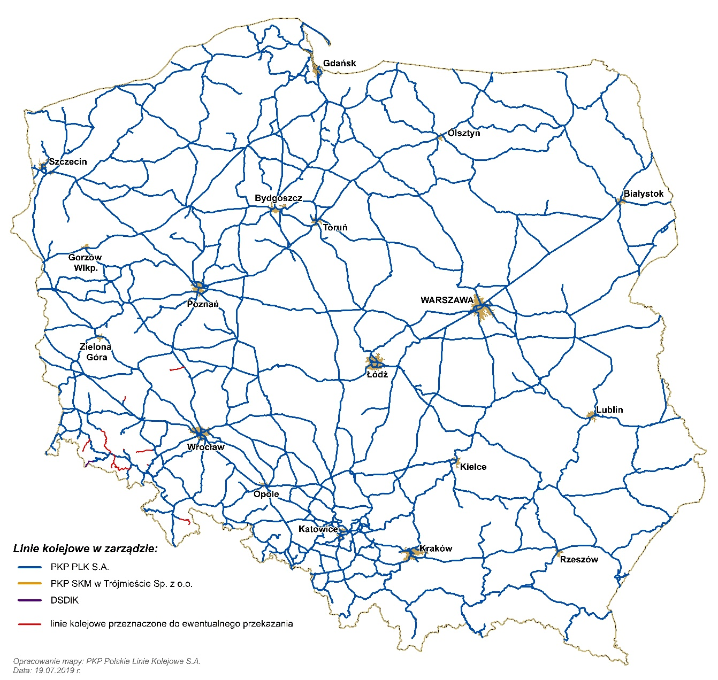

Rezultaty realizacji Programu
W rezultacie działań zdefiniowanych w Programie należy oczekiwać zdecydowanej poprawy stanu infrastruktury kolejowej w zakresie jej charakterystyk wpływających na zarysowane wcześniej istotne z punktu widzenia użytkowników (przewoźników kolejowych) parametry, przede wszystkim czasy przejazdu i dopuszczalne naciski osiowe taboru oraz uwarunkowania eksploatacyjne m.in. w zakresie przepustowości.
Oczekiwać należy, że możliwa do wykorzystania prędkość pociągów, na bazie której są opracowywane rozkłady jazdy pociągów, znacznie wzrośnie w perspektywie 2023 r. Tym samym zostaną stworzone warunki do zdecydowanej poprawy kondycji transportu kolejowego w Polsce. Sytuację w tym zakresie ilustruje wykres 2.
Wykres 2 Linie kolejowe – struktura maksymalnych prędkości [km/h] – rozkład procentowy dla całej sieci kolejowej zarządzanej przez PKP PLK SA – stan bazowy oraz stan przewidywany w następstwie realizacji Programu na 31.12.2023 r.

Stan bazowy

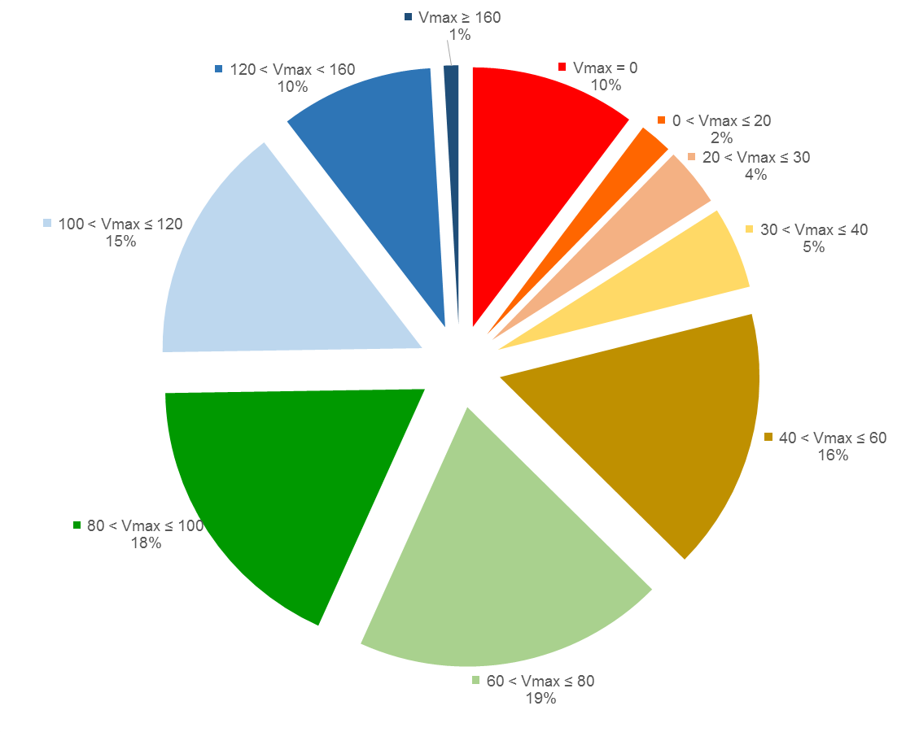

Stan na 31.12.2023 r.
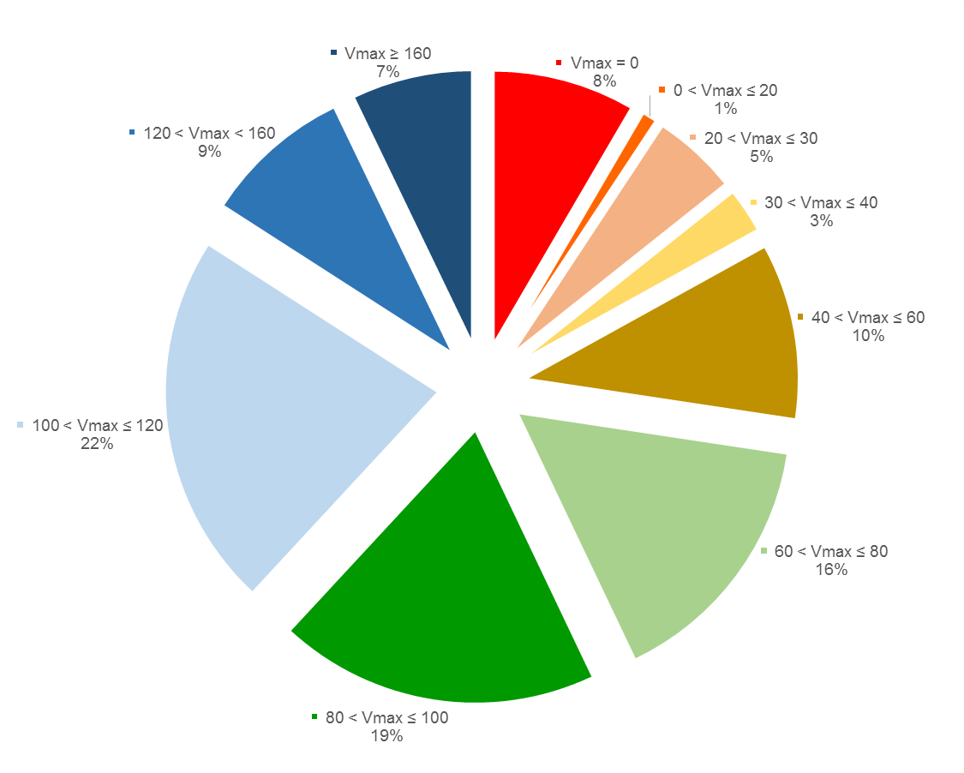

Źródło: Opracowanie PKP PLK SA.
Wskazane wyżej rezultaty spodziewane do uzyskania w wyniku realizacji Programu, w wymiarze praktycznym oznaczają wymierne skrócenie czasu przejazdu pociągów po liniach kolejowych najbardziej wykorzystywanych (zakwalifikowanych do kategorii A i B) oraz zapewnienie maksymalnej prędkości co najmniej 30 km/h na czynnych liniach kolejowych kategorii C i co najmniej 20 km/h na czynnych liniach kolejowych kategorii D.
Przy zapewnieniu finansowania zgodnie z Programem, możliwe będzie uzyskanie uśrednionej prędkości dla całej sieci kolejowej na poziomie 73 km/h wobec bazowych 66 km/h. Brak Programu i ujętego w nim finansowania skutkowałby obniżeniem prędkości, a tym samym wydłużeniem czasów przejazdów pociągów.
W tabeli 5 przedstawiono plan możliwych do uzyskania na koniec 2023 r. w rezultacie zrealizowania Programu – maksymalnych prędkości oraz dopuszczalnych nacisków osiowych taboru na liniach kolejowych aktualnie zarządzanych przez PKP PLK SA.

- Maksymalne prędkości i dopuszczalne naciski osiowe taboru na liniach kolejowych aktualnie zarządzanych przez PKP PLK SA – plan na 31.12.2023 r.

Wyszczególnienie | Jedn. miary | Kategoria |  |  |  | Łączna długość linii kolejowych / odcinków linii kolejowych
 |  | A | B | C | D
Odcinki linii kolejowych zapewniające przejazdy pociągów z prędkością V ≥ 20 km/h, w tym z prędkością [km/h]: | km | 12 060,994 | 5 472,271 | 1 014,883 | 327,323 | 18 875,471
20 < V ≤ 30 |  | 7,930 | 226,011 | 670,456 | 130,376 | 1 034,773
30 < V ≤ 40 |  | 131,918 | 326,432 | 71,546 | 17,752 | 547,648
40 < V ≤ 60 |  | 835,924 | 1 074,141 | 236,198 | 0,000 | 2 146,263
60 < V ≤ 80 |  | 1 729,883 | 1 437,456 | 36,683 | 0,000 | 3 204,022
80 < V ≤ 100 |  | 2 469,321 | 1 440,243 | 0,000 | 0,000 | 3 909,564
100 < V ≤ 120 |  | 3 878,405 | 697,207 | 0,000 | 0,000 | 4 575,612
120 < V < 160 |  | 1 599,251 | 206,856 | 0,000 | 0,000 | 1 806,107
V ≥ 160 |  | 1 408,362 | 63,903 | 0,000 | 0,000 | 1 472,265
Odcinki linii kolejowych zapewniające przejazdy pociągów z naciskiem Q > 177 kN/oś dla wagonów i lokomotyw C0-C0, w tym z naciskiem [kN/oś]: | km | 12 040,294 | 5 460,186 | 977,761 | 314,073 | 18 792,31
177 < Q ≤ 196 |  | 449,241 | 1 825,412 | 572,012 | 221,734 | 3 068,399
196 < Q < 221 |  | 427,654 | 1 671,121 | 150,035 | 44,429 | 2 293,239
Q ≥ 221 |  | 11 163,399 | 1 963,653 | 256,114 | 47,910 | 13 431,076

Przewiduje się, że rezultatem przeprowadzonych w okresie trwania Programu działań będzie:
- zwiększenie długości linii kolejowych z zapewnioną maksymalną prędkością V_{max} > 120 km/h o 53%,
- zwiększenie uśrednionej maksymalnej prędkości V_{max} na liniach kolejowych kategorii A i B odpowiednio:
  - kategoria A – zwiększenie z 78,4 km/h do 99,8 km/h, czyli o 27%,
  - kategoria B – zwiększenie z 61,3 km/h do 62,9 km/h, czyli o 2% w stosunku do uśrednionej maksymalnej prędkości V_{max} obowiązującej na koniec roku bazowego,
- zwiększenie długości linii kolejowych z zapewnioną możliwością przejazdów pociągów
o dopuszczalnym nacisku osiowym Q_{max} ≥ 221 kN/oś o 41%.
Na kolejnych mapach przedstawiono:
- obowiązujące na koniec roku bazowego maksymalne prędkości na liniach kolejowych i ich odcinkach w ramach sieci kolejowej zarządzanej przez PKP PLK SA,
- plan maksymalnych prędkości na koniec 2023 r. na liniach kolejowych i ich odcinkach w ramach sieci kolejowej aktualnie zarządzanej przez PKP PLK SA,
- obowiązujące na koniec roku bazowego dopuszczalne naciski osiowe taboru na liniach kolejowych i ich odcinkach w ramach sieci kolejowej zarządzanej przez PKP PLK SA,
- plan dopuszczalnych nacisków osiowych taboru na koniec 2023 r. na liniach kolejowych i ich odcinkach w ramach sieci kolejowej aktualnie zarządzanej przez PKP PLK SA,
- plan na 2024 r. maksymalnych prędkości na liniach kolejowych i ich odcinkach aktualnie zarządzanych przez PKP PLK SA (uwzględniający efekty inwestycji kończonych w 2023 r.),
- plan na 2024 r. dopuszczalnych nacisków osiowych taboru na liniach kolejowych i ich odcinkach aktualnie zarządzanych przez PKP PLK SA (uwzględniający efekty inwestycji kończonych w 2023 r.).
Poprawa parametrów eksploatacyjnych odcinków linii kolejowych (linii kolejowych) odzwierciedlona na mapach jest obrazem zamierzeń zarządcy infrastruktury PKP PLK SA do roku 2023 związanych z realizacją założeń zawartych w dokumentach strategicznych, omówionych w rozdziale II.
Treść map 4 i 5 jest graficznym wyrazem zmiany pokazującej przyrost maksymalnych prędkości uzyskany na odcinkach linii kolejowych (liniach kolejowych) dzięki działaniom w zakresie utrzymania i remontów realizowanym według standardów wyznaczonych w kategoryzacji utrzymaniowej odcinków linii kolejowych. Podobnie w przypadku map 6 i 7 w odniesieniu do przewidywanych dopuszczalnych nacisków osiowych.
Zaznaczyć trzeba, że mapy także odzwierciedlają efekt poprawy parametrów eksploatacyjnych będący wynikiem zrealizowanych w okresie programowania inwestycji. Efekt ten nie mógłby być trwały bez zapewnienia dla objętych nimi odcinków linii kolejowych (linii kolejowych) odpowiedniego standardu utrzymania. Mapy 8 i 9 uwzględniają dodatkowo efekty działań inwestycyjnych, których koniec zaplanowano na 2023 r.
Porównanie map maksymalnych prędkości i dopuszczalnych nacisków osiowych w roku bazowym i w roku 2023 wskazuje na znaczną poprawę warunków eksploatacyjnych nie tylko w ujęciu bilansu, a więc sumarycznych długości odcinków linii kolejowych dostosowanych do wyższych parametrów, ale przede wszystkim w kluczowym dla przewoźników kolejowych i docelowych klientów kolei aspekcie spójności sieci kolejowej umożliwiającej świadczenie konkurencyjnych usług przewozowych. W tym zakresie szczególnie istotne będzie zapewnienie stabilnej wyższej maksymalnej prędkości na połączeniach ośrodków wojewódzkich (np. Kraków – Katowice, Wrocław – Zielona Góra) oraz, w zakresie dopuszczalnych nacisków osiowych, na głównych ciągach dedykowanych ruchowi towarowemu (np. Magistrala Węglowa Śląsk – porty, Magistrala Nadodrzańska Wrocław – Szczecin, Katowicki Węzeł Kolejowy, czy towarowa obwodnica Warszawy). Praktyczny dla przewoźników kolejowych wymiar zwiększania dopuszczalnych nacisków osiowych do oczekiwanej wartości 221 kN uwidacznia się w stworzeniu ciągów wolnych od „wąskich gardeł” obejmujących wspomniane wyżej kluczowe odcinki linii kolejowych.

- Maksymalne prędkości na liniach kolejowych i ich odcinkach w ramach sieci kolejowej zarządzanej przez PKP PLK SA – stan bazowy
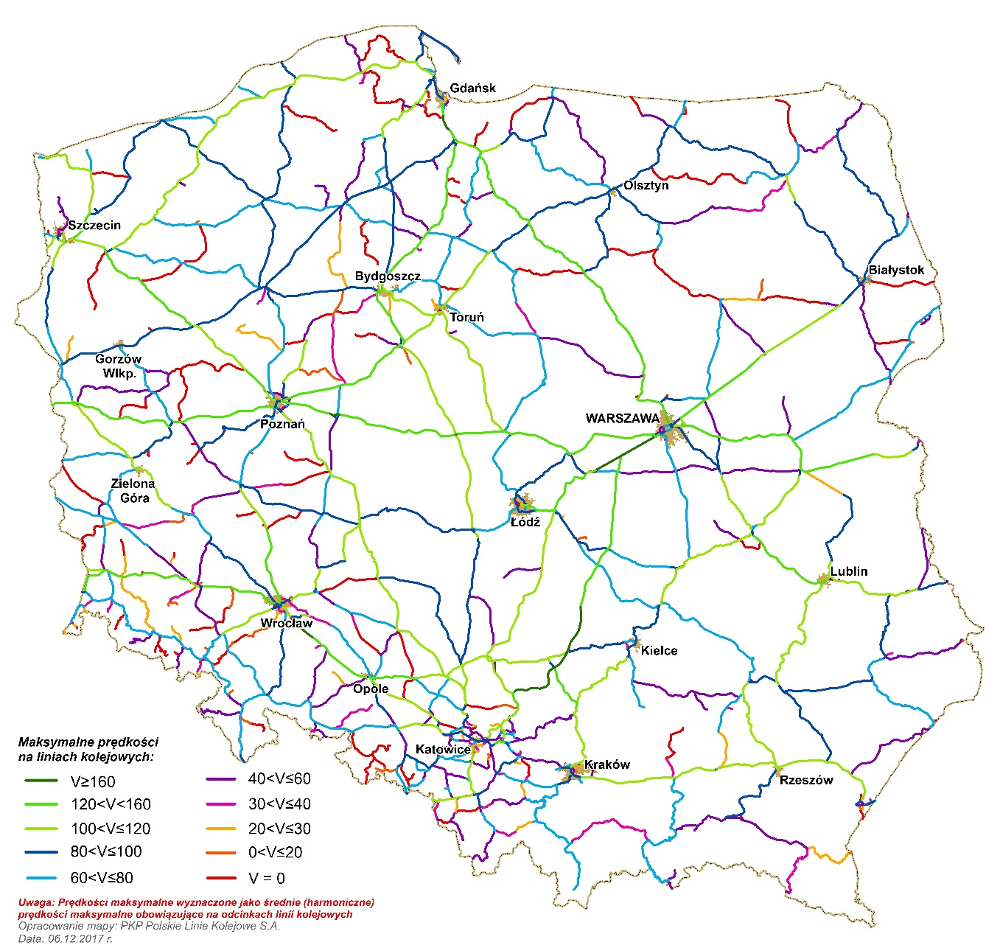

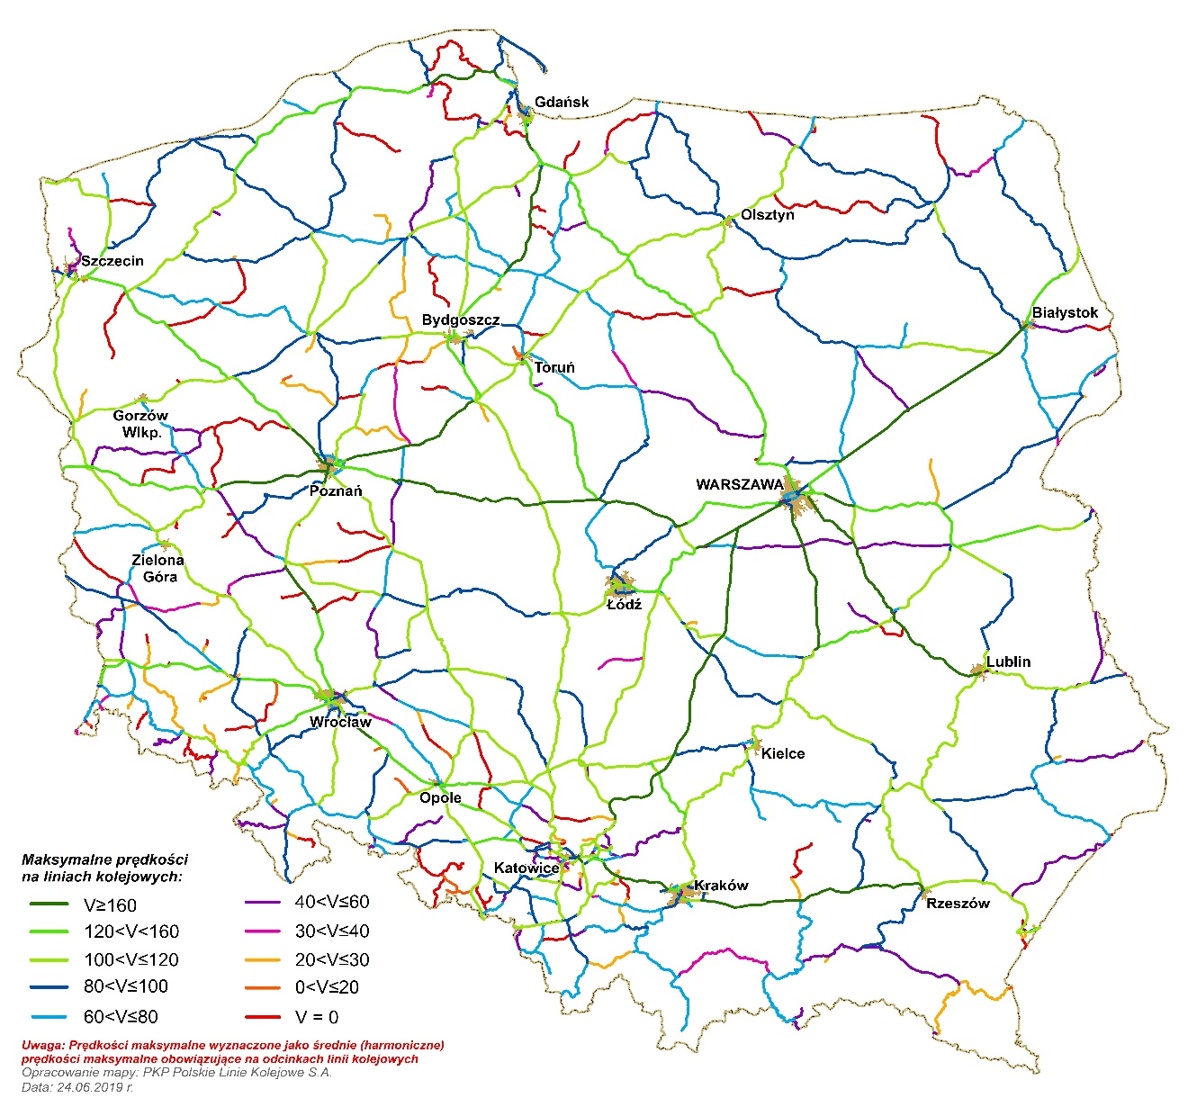
- Maksymalne prędkości na liniach kolejowych i ich odcinkach w ramach sieci kolejowej aktualnie zarządzanej przez PKP PLK SA – plan na 31.12.2023 r.

- Dopuszczalne naciski osiowe taboru na liniach kolejowych i ich odcinkach w ramach sieci kolejowej zarządzanej przez PKP PLK SA – stan bazowy
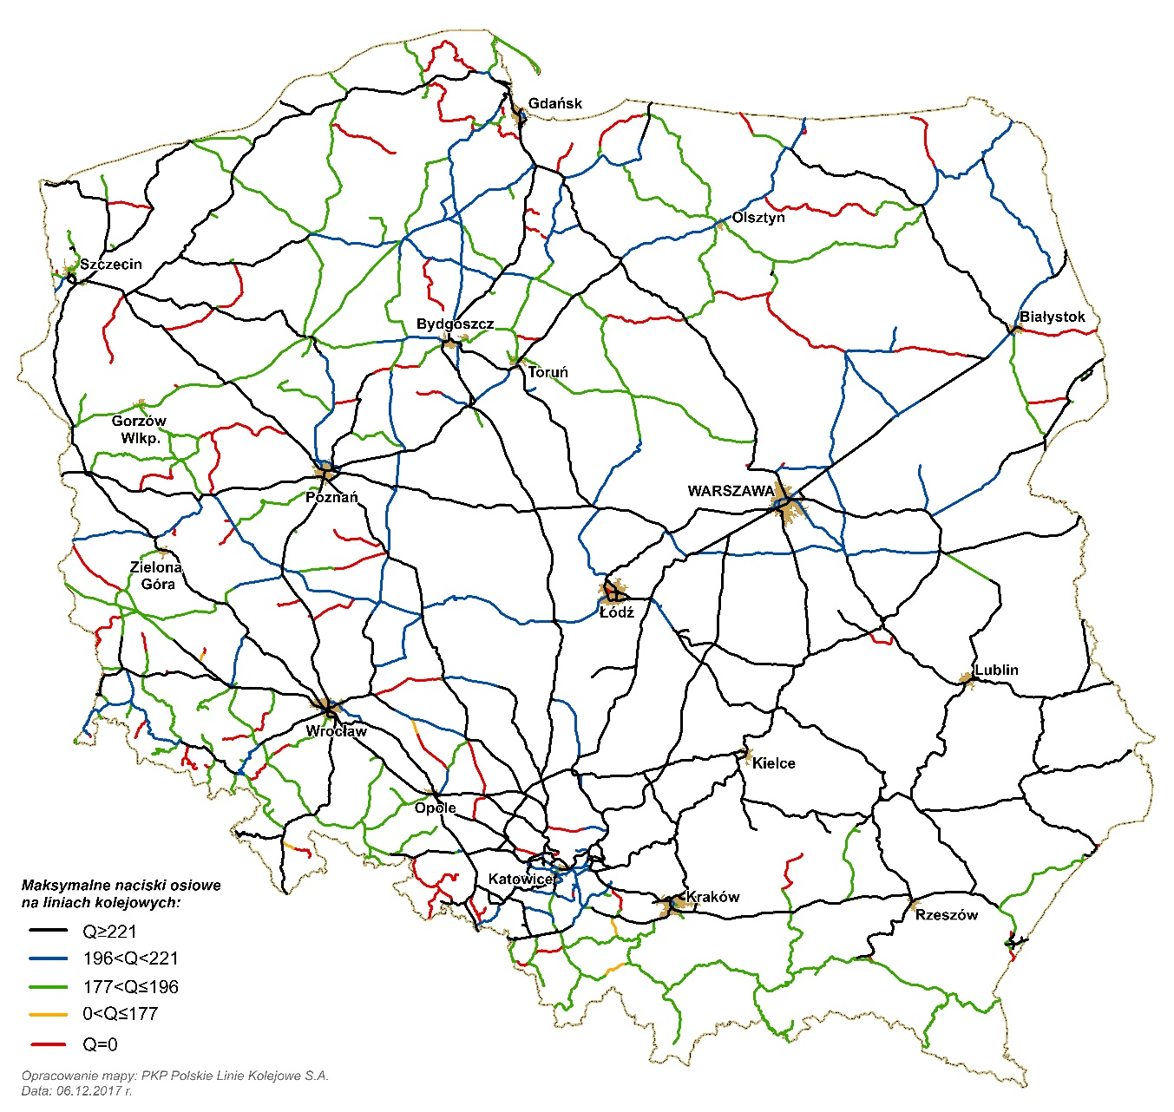

- Dopuszczalne naciski osiowe taboru na liniach kolejowych i ich odcinkach w ramach sieci kolejowej aktualnie zarządzanej przez PKP PLK SA – plan na 31.12.2023 r.
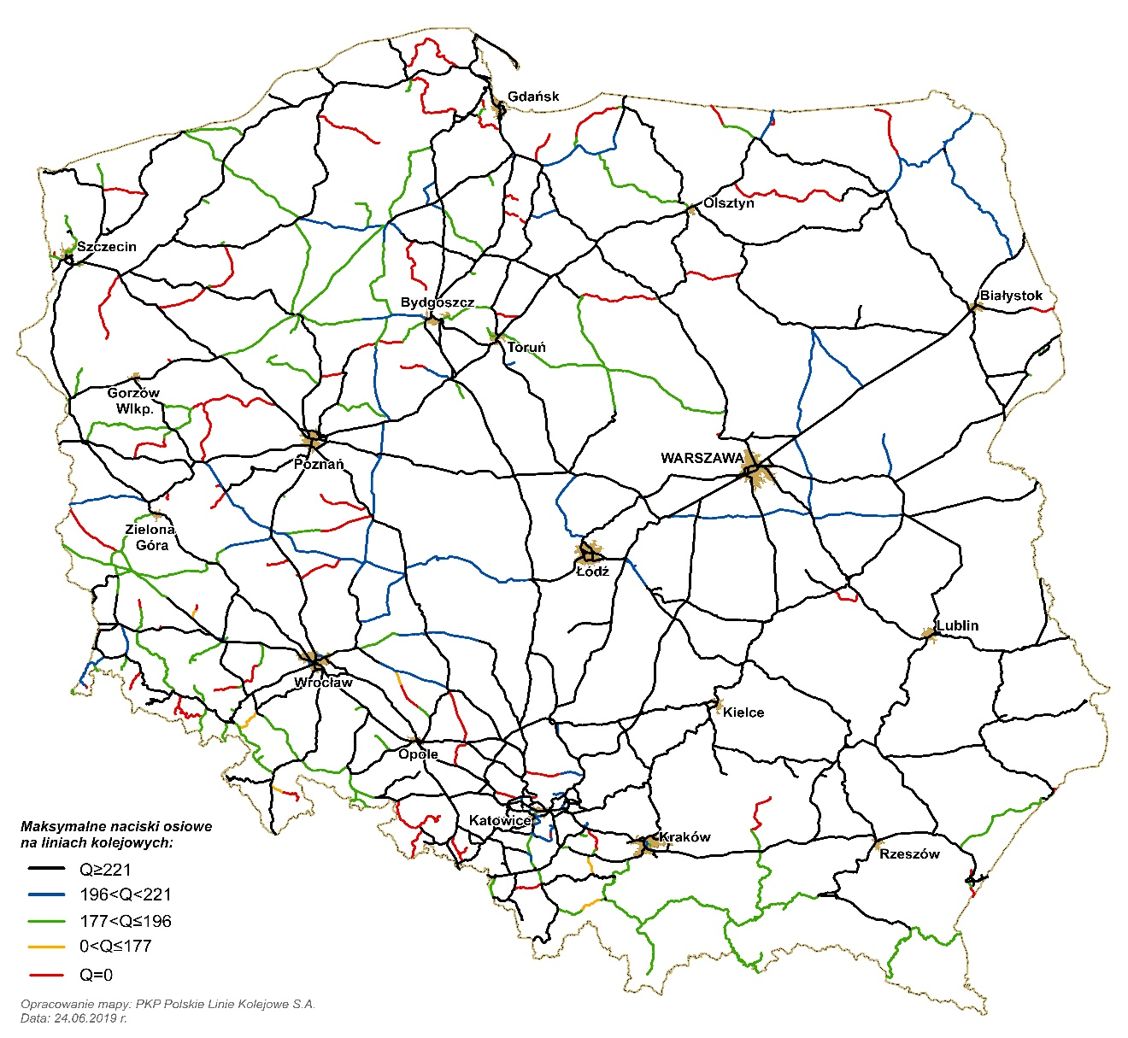

- Plan na 2024 r. maksymalnych prędkości na liniach kolejowych i ich odcinkach aktualnie zarządzanych przez PKP PLK SA (uwzględniający efekty inwestycji kończonych w 2023 r.)
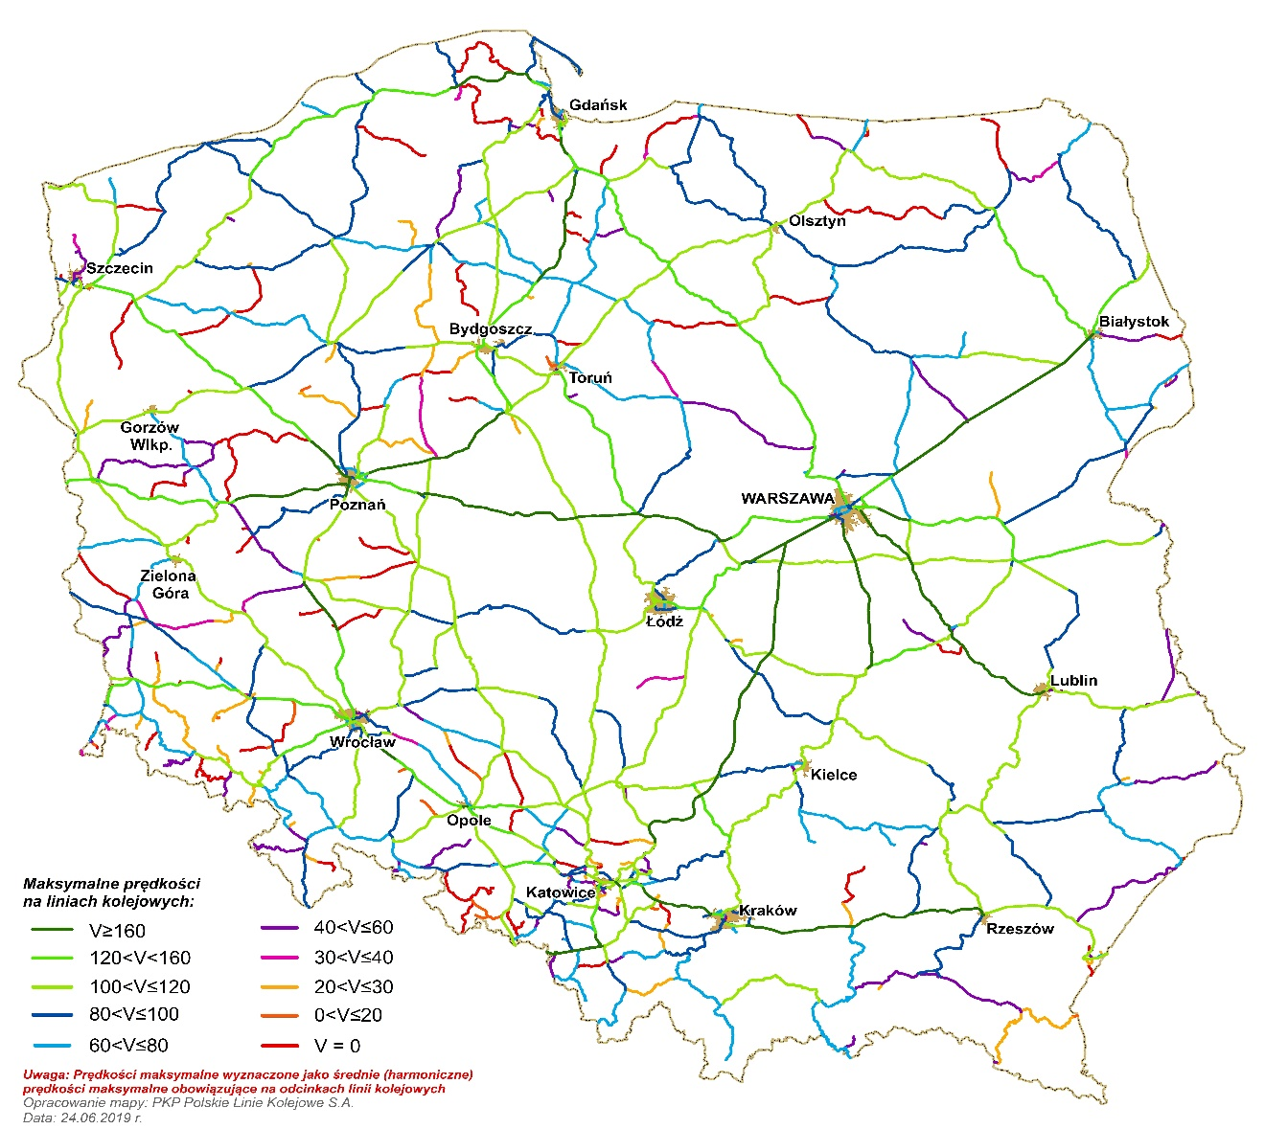

- Plan na 2024 r. dopuszczalnych nacisków osiowych taboru na liniach kolejowych i ich odcinkach aktualnie zarządzanych przez PKP PLK SA (uwzględniający efekty inwestycji kończonych w 2023 r.)
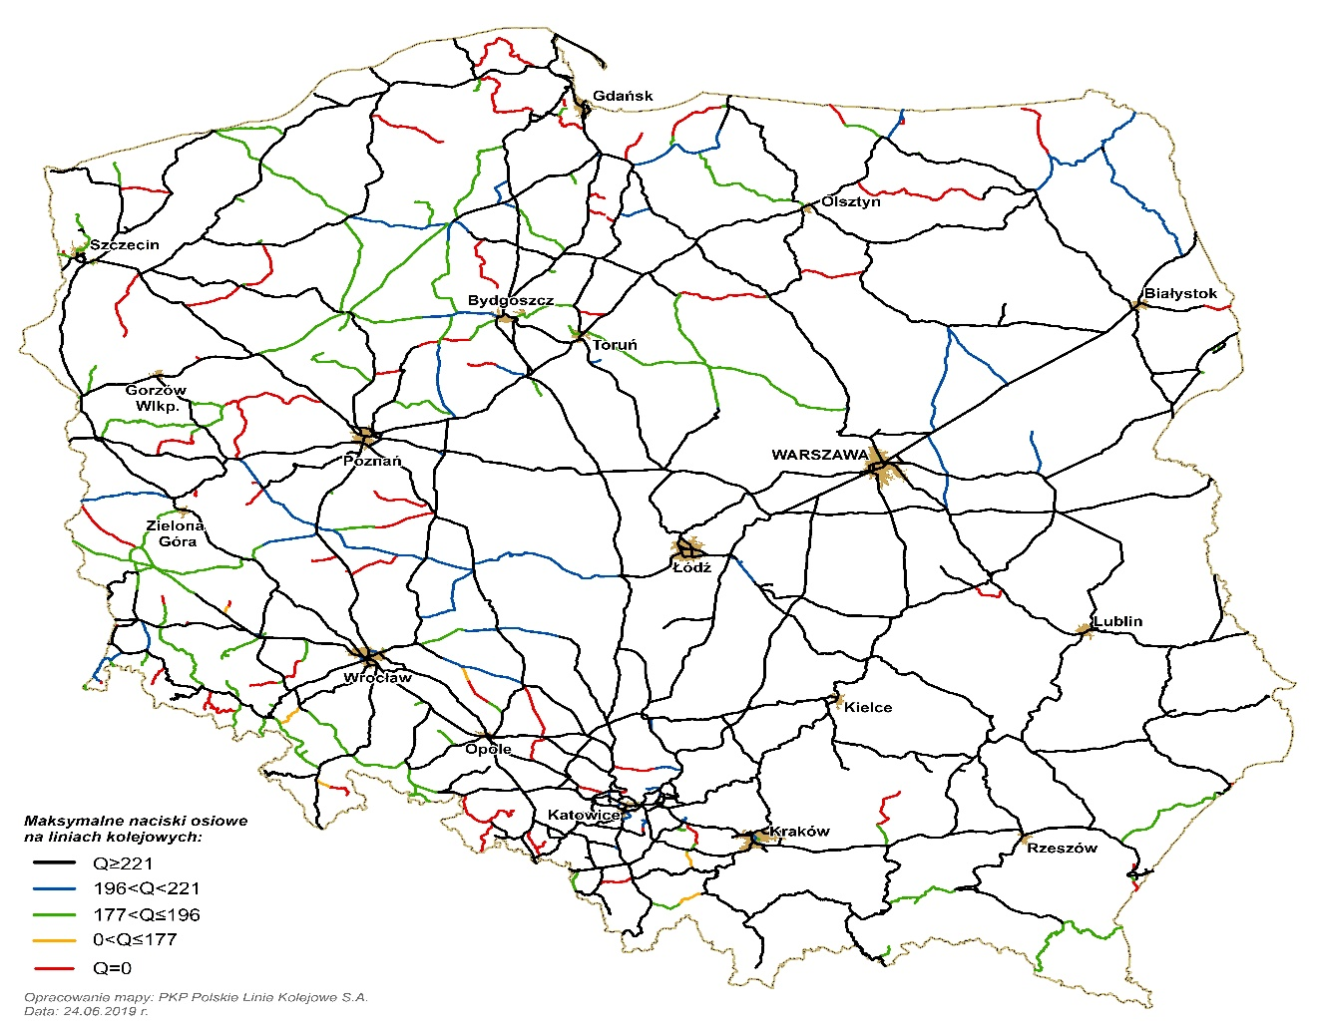

Oczekiwanym efektem realizacji Programu, zapewniającym osiągnięcie wskazanych w nim celów i wpisania się w priorytetowe kierunki interwencji, będzie m.in.: zapewnienie stabilności finansowania zarządców infrastruktury, likwidacja najbardziej uciążliwych dla przewoźników kolejowych zaległości utrzymaniowo-naprawczych, zapewnienie trwałości inwestycji infrastrukturalnych i długofalowe wykorzystanie ich efektów, pozytywne oddziaływanie na rozwój sektora kolejowego, a co za tym idzie – całego systemu transportowego.
Dodatkowo, ważnym efektem realizacji Programu będzie mniejsze obciążenie środowiska w porównaniu do innych gałęzi transportu, a także zdecydowanie wyższy poziom bezpieczeństwa.
Utrzymanie na odpowiednim poziomie sieci kolejowej przyczyni się równocześnie do rozwoju gospodarczego i społecznego poszczególnych regionów i całego kraju. Skrócenie czasów przejazdu pociągów pomiędzy większością miast wojewódzkich oraz zahamowanie procesu degradacji regionalnych linii kolejowych będzie sprzyjało poprawie atrakcyjności inwestycyjnej obszarów dotychczas zmarginalizowanych oraz stworzy warunki do ograniczenia istotnych problemów społecznych jak np. bezrobocie, czy utrudniony dostęp do edukacji i dóbr kultury.

Poniżej zestawione zostały korzyści, które przyniesie realizacja Programu w tym zakresie:
- zapewnienie bezpieczeństwa i komfortu podróży koleją oraz przewozów towarowych realizowanych przez kolej na poziomie przyjętym w UE,
- zaproponowanie alternatywnego w stosunku do transportu samochodowego i lotniczego, środka transportu o niższym jednostkowym obciążeniu środowiska, w tym emisją CO₂,
- pobudzenie rozwoju przedsiębiorstw kooperujących z koleją,
- aktywizacja i rozwój urbanistyczny terenów w pobliżu linii kolejowych,
- zwiększenie atrakcyjności inwestycyjnej regionów, miast i gmin,
- pozytywny wpływ na zwiększenie mobilności mieszkańców.
Realizacja Programu, poprzez zapewnienie równowagi finansowej zarządców infrastruktury, będzie stymulować rozwój przedsiębiorstw kolejowych z nimi współpracujących, w tym wykonujących usługi na ich rzecz oraz przewoźników kolejowych korzystających z udostępnianej przez nich infrastruktury kolejowej. Określenie w czasie zasobów finansowych wpłynie na lepsze planowanie remontów, co pociągnie za sobą lepsze rozłożenie w czasie zamówień dla branż współpracujących z transportem kolejowym i pośrednio wpłynie pozytywnie na rynek pracy. Dodatkowo Program przyczyni się do zapewnienia konkurencyjności rynku kolejowego w sytuacji wzmożonych działań inwestycyjnych.
Korzyści ekonomiczne możliwe do uzyskania w okresie do 2023 r. w wyniku zrealizowania Programu – wynikające jedynie z zapewniania coraz lepszej prędkości pociągów (skrócenie czasu przejazdu) oraz ograniczenia negatywnych oddziaływań na środowisko, dzięki przejęciu niektórych przewozów drogowych – mogą osiągnąć wartość przeszło 20 mld zł.
Ponadto, oprócz wymienionych wyżej pozytywnych efektów spodziewanych do osiągnięcia dzięki realizacji Programu – co należy szczególnie podkreślić – w ostatecznym rezultacie wystąpią także takie korzyści makroekonomiczne, jak dodatkowe wpływy fiskalne do budżetu państwa z tytułu podatków PIT, CIT, VAT, akcyzy – pozyskiwane od bezpośrednich realizatorów robót utrzymaniowych, którzy w znacznej mierze przejmą koszty napraw głównych i planowych napraw bieżących, a także koszty likwidacji zaległości utrzymaniowych. Aby zrealizować takie działania, wykonawcy robót spoza PKP PLK SA będą musieli zwiększyć u siebie zatrudnienie, co korzystnie wpłynie również na rynek pracy.

Wskaźniki monitorowania Programu
Wskaźnikiem monitorowania realizacji celu głównego Programu jest wskaźnik określający skuteczność realizacji zadań zarządców infrastruktury kolejowej poprzez poprawę i zapewnienie trwałości jej parametrów technicznych w całym okresie obowiązywania Programu, wyrażony jako udział długości eksploatowanych linii kolejowych spełniających standardy do ogólnej długości eksploatowanych linii kolejowych (%).
Zważywszy, że stan infrastruktury kolejowej jest pochodną wielu czynników, w tym wielkości środków przeznaczanych na prace utrzymaniowo-remontowe, wskaźnik ten jest najbardziej uniwersalną miarą jakości, która może być badana w okresach odpowiadających sprawozdawczości prowadzonej na potrzeby Programu, a tym samym również na potrzeby sprawozdawczości budżetowej. Będzie on odzwierciedlać poprawę stanu infrastruktury kolejowej i zapewnienie trwałości jej parametrów technicznych.
Do wyliczenia wskaźnika zastosowany zostanie procentowy udział długości eksploatowanych odcinków linii kolejowych spełniających standard, w stosunku do łącznej długości eksploatowanych odcinków linii kolejowych, według zdefiniowanych przez Urząd Transportu Kolejowego w raporcie „Ocena funkcjonowania rynku transportu kolejowego i stanu bezpieczeństwa ruchu kolejowego w 2015 roku”, następujących kryteriów:
- ocena dobra – wymagana tylko konserwacja, niezbędne pojedyncze wymiany elementów nawierzchni, brak ograniczeń ,
- ocena dostateczna – potrzeba wymiany elementów nawierzchni do 30%, obniżenie prędkości rozkładowych lub wprowadzenie ograniczeń,
- ocena niezadowalająca – konieczna wymiana kompleksowa infrastruktury, znaczne obniżenie prędkości rozkładowych oraz duża liczba ograniczeń.
Za spełniające standard uznaje się te odcinki eksploatowanych linii kolejowych, które zgodnie z wynikami badań, pomiarów i oględzin kwalifikuje się jako uzyskujące oceny dobrą i dostateczną.
Wskaźnik ten umożliwi analizę wpływu środków publicznych wydatkowanych w ramach Programu na zmianę jakości infrastruktury kolejowej zarządzanej przez beneficjentów Programu.
- Poziom wskaźnika realizacji celu głównego Programu w latach 2016–2018 oraz w okresie realizacji Programu
Wskaźnik | Wielkość wskaźnika w latach [%]
 | 2016 | 2017 | 2018 | 2019 | 2020 | 2021 | 2022 | 2023 | efekt Programu
Udział długości eksploatowanych linii kolejowych spełniających standardy do ogólnej długości eksploatowanych linii kolejowych* | 82,0 | 82,5 | 83,7 | 83,7 | 84,2 | 85,0 | 86,0 | 87,0 | 88,0
* Dane dotyczące lat 2016–2020 są zgodne z danymi zgłoszonymi w ramach aktualizacji Wieloletniego Planu Finansowego Państwa na lata 2017–2020, a na okres 2021–2023 r. – wskazano prognozę. W ostatniej kolumnie pokazano wartość wskaźnika jako oczekiwany efekt Programu.

Specyfika linii kolejowych udostępnianych przez innych niż PKP PLK SA zarządców infrastruktury przewidzianych do objęcia Programem, a także skala działalności prowadzonej przez PKP PLK SA w stosunku do pozostałych zarządców infrastruktury powoduje nieporównywalność danych. Z tego względu dodatkowe wskaźniki efektywnościowe, które służą do monitorowania realizacji Programu są dookreślane na poziomie umów wieloletnich, zawieranych w oparciu o założenia Programu przez ministra właściwego do spraw transportu.
Szczegółowe określenie wskaźników na poziomie umów z zarządcami infrastruktury nastąpi poprzez ich rozbudowę i wariantowanie względem zamieszczonych w Programie, a także określenie uzupełniających, szczegółowych wskaźników związanych ze specyfiką sektora kolejowego, które przyczynią się do realizacji celów Programu.
Wskaźnikiem służącym do monitorowania realizacji celów szczegółowych Programu jest średnia prędkość kursowania pociągów (prędkość rozkładowa – V_{handl}) ujmowana w rozkładzie jazdy pociągów, jako przyjęta oferta zarządcy infrastruktury skierowana do organizatorów przewozów i przewoźników kolejowych, determinująca w podstawowym zakresie poziom realizacji działalności przewozowej w całej branży.
Wskaźnik ten charakteryzuje realizację następujących celów szczegółowych:
- zapewnienie trwałych i przewidywalnych parametrów technicznych infrastruktury kolejowej,
- poprawa oferty kierowanej do przewoźników kolejowych.
Przyjęty wskaźnik:
- mierzy globalny efekt działań w skali sieciowej,
- mierzy jakość oferty kierowanej przez PKP PLK SA do przewoźników kolejowych i innych podmiotów korzystających z infrastruktury kolejowej, uwzględniając wszystkie jej aspekty wpływające na czas przejazdu,
- uwzględnia zarówno skutki działań o charakterze utrzymaniowym, jak również inwestycyjnym oraz organizacyjnym,
- określany jest dla wszystkich pociągów ujętych w rozkładzie jazdy pociągów, z podziałem na pociągi pasażerskie ekspresowe, pospieszne i regionalne oraz pociągi towarowe.
Podkreślić trzeba, że prędkość rozkładowa stanowi kluczowy, obok wysokości opłaty za przejazd pociągu po danej trasie i przepustowości sieci kolejowej, parametr decydujący o konkurencyjności transportu kolejowego wobec innych środków transportu.
Na potrzeby Programu, prędkość rozkładowa definiowana jest jako iloraz całkowitej długości tras pociągów i całkowitego czasu przejazdu pociągów, upływającego według rozkładu jazdy pociągów od odjazdu ze stacji początkowych do przyjazdu do stacji końcowych.
Kształtowanie się wskaźnika prędkości rozkładowej określonego dla poszczególnych kategorii pociągów w latach 2013–2016 wraz z wartościami wyznaczonymi na 2021 i 2023 rok oraz wartością oczekiwaną jako efekt realizacji Programu, przedstawiono w tabeli 7. Przyjmuje się równoważność roku sprawozdawczego z okresem obowiązywania rocznego rozkładu jazdy pociągów. Zauważyć należy, że wielkość wskaźnika prędkości rozkładowej uzależniona jest nie tylko od działań zarządcy infrastruktury, wpływ na ten parametr mają także przewoźnicy kolejowi i wnioskodawcy na etapie zamawiania tras pociągów poprzez wskazanie parametrów, w szczególności maksymalnej prędkości i masy pociągu, pojazdu trakcyjnego, czy lokalizacji i długości postojów. W ramach ewaluacji Programu będą więc badane działania zarządcy infrastruktury wpływające na zmianę prędkości rozkładowej.

- Średnia prędkość kursowania pociągów (prędkość rozkładowa) na liniach kolejowych zarządzanych przez PKP PLK SA w latach 2013–2016 oraz wartości wyznaczone na 2021 i 2023 rok
Wskaźnik | Wielkość wskaźnika w latach [km/h]
 | 2013 | 2014 | 2015 | 2016 | 2021 | 2023 | efekt Programu
Średnia prędkość kursowania pociągów ekspresowych | 83 | 82 | 90 | 90 | 90 | 110 | 110
Średnia prędkość kursowania pociągów pospiesznych | 59 | 61 | 65 | 70 | 80 | 95 | 100
Średnia prędkość kursowania pociągów regionalnych | 47 | 48 | 49 | 51 | 53 | 59 | 60
Średnia prędkość kursowania pociągów towarowych | 26 | 26 | 27 | 30 | 34 | 43 | 45
Zarządca infrastruktury obowiązany jest do monitorowania wskaźnika w każdym roku realizacji Programu. Należy jednak mieć na uwadze planowany duży front robót inwestycyjnych do roku 2023 wiążący się ze wzrostem liczby zamknięć torowych i ruchem jednotorowym dwukierunkowym oraz wprowadzaniem ograniczeń prędkości, związanych z przejazdami pociągów obok miejsc robót budowlanych. Zjawiska te będą skutkować wydłużeniem czasu przejazdu części pociągów, a co za tym idzie okresowo negatywnie wpłyną na prędkość rozkładową, która w czasie kumulacji robót inwestycyjnych może, nawet pomimo przygotowania alternatywnych tras objazdowych, ulec obniżeniu w stosunku do stanu w roku 2016. Dlatego też wskaźnik prognozowany jest jedynie dla roku 2021 i roku 2023.
Uzupełniającymi dla opisanego wyżej wskaźnika są jeszcze dwa wskaźniki, monitorowane w trakcie realizacji Programu i traktowane jako wskaźniki o znaczeniu podstawowym, pokazujące jakość realizacyjną wykonywania przez PKP PLK SA zadań przewozowych w odniesieniu do najistotniejszych sektorów rynku przewozów:
- wskaźnik określający punktualność kwalifikowaną dla kursujących pociągów pasażerskich (uwzględniającą opóźnienia pociągów z winy zarządcy infrastruktury),
- wskaźnik określający punktualność kwalifikowaną dla kursujących pociągów towarowych (uwzględniającą opóźnienia pociągów z winy zarządcy infrastruktury).
W okresie 2014–2018 oba te wskaźniki kształtowały się jak w tabeli 8, zaś plan
do 2023 roku – został przedstawiony w tabeli 9.

- Poziom wskaźników w latach 2014–2018*
Wskaźnik | Wielkość wskaźnika w latach [%]
 | 2014 | 2015 | 2016 | 2017 | 2018
Punktualność kwalifikowana pociągów pasażerskich | 93,63 | 97,44 | 96,80 | 94,0 | 94,25
Punktualność kwalifikowana pociągów towarowych | 79,41 | 82,01 | 85,80 | 81,0 | 81,2

- Poziom wskaźników do roku 2023 – plan*
Wskaźnik | Wielkość wskaźnika w latach [%]
 | 2019 | 2020 | 2021 | 2022 | 2023 | efekt Programu
Punktualność kwalifikowana pociągów pasażerskich | 90,00 | 90,25 | 90,50 | 90,75 | 91,00 | 92,00
Punktualność kwalifikowana pociągów towarowych | 87,00 | 87,50 | 88,00 | 88,50 | 89,00 | 90,00
*Wskaźniki punktualności kwalifikowanej do roku 2018, zostały określone na bazie dotychczas obowiązujących regulacji. W związku z wejściem w życie od 2019 roku nowej metodyki, minister właściwy do spraw transportu w ramach umowy z PKP PLK SA, dokonał rewizji wartości tych wskaźników oczekiwanych w poszczególnych latach realizacji Programu.
Wskaźnikami charakteryzującymi realizację celu szczegółowego – zapewnienie efektywności kosztowej zarządców infrastruktury – są:
- wskaźnik określający koszty działalności związanej z wykonywaniem zadań zarządców infrastruktury ponoszone na 1 pockm pracy eksploatacyjnej wykonanej na liniach kolejowych zarządzanych przez PKP PLK SA,
- wskaźnik określający koszty działalności związanej z wykonywaniem zadań zarządców infrastruktury ponoszone na 1 km linii kolejowej zarządzanej przez PKP PLK SA,
- wskaźnik określający procentowy udział kosztów utrzymania zarządzanej przez
PKP PLK SA infrastruktury kolejowej w stosunku do łącznych kosztów działalności gospodarczej związanej z wykonywaniem zadań zarządców infrastruktury.
Efektem realizacji tego celu będzie:
- poprawa efektywności zarządzania kosztami przez zarządcę infrastruktury,
- zmniejszenie pracochłonności,
- osiągnięcie optymalnego poziomu sprzedaży usług.
W latach 2013–2016 kształtowanie się powyższych wskaźników dla odcinków linii kolejowych zarządzanych przez PKP PLK SA przedstawia tabela 10.
- Poziom wskaźników w latach 2013–2016
Wskaźnik | Jedn. miary | Wielkość wskaźnika w latach
 |  | 2013 | 2014 | 2015 | 2016
Koszty działalności związanej z wykonywaniem zadań zarządców infrastruktury ponoszone na 1 pockm pracy eksploatacyjnej wykonanej na liniach kolejowych zarządzanych przez PKP PLK SA | zł/1 pockm | 25,0 | 27,3 | 28,0 | 26,3
Koszty działalności związanej z wykonywaniem zadań zarządców infrastruktury ponoszone na 1 km linii kolejowej zarządzanej przez PKP PLK SA | tys. zł/1 km linii kolejowej | 245 | 261 | 291 | 290
Udział kosztów działalności utrzymaniowo-remontowej w całkowitych kosztach działalności gospodarczej PKP PLK SA (zaangażowanie Spółki w realizację procesu utrzymaniowo-naprawczego) | % | 41,9 | 40,4 | 39,8 | 40,5
Oczekuje się, że wskaźniki dla odcinków linii kolejowych zarządzanych przez PKP PLK SA określonych w ramach kategoryzacji utrzymaniowej do 2023 roku kształtować się będą jak w tabeli 11. W tym okresie planowany jest wzrost efektywności w zakresie kosztów działalności odnoszonych do pracy eksploatacyjnej począwszy od roku 2022. Możliwa jest zmiana wartości poszczególnych wskaźników (koszty działalności ponoszone na 1 km zarządzanej linii kolejowej) wynikająca z poprawy parametrów użytkowych linii kolejowych, wykraczającej poza poziom przewidziany w Programie, także w przypadku zmiany zarządcy poszczególnych odcinków linii kolejowych.

- Poziom wskaźników do roku 2023 – plan
Wskaźnik | Jednostka miary | Wielkość wskaźnika w latach
 |  | 2017 | 2018 | 2019 | 2020 | 2021 | 2022 | 2023 | efekt Programu
Koszty działalności związanej z zarządzaniem infrastrukturą kolejową ponoszone na 1 pockm pracy eksploatacyjnej wykonanej na liniach kolejowych aktualnie zarządzanych przez PKP PLK SA | zł/1 pockm | 25,9 | 24,6 | 28,02 | 30,0 | 31,2 | 32,0 | 32,1 | 31,0
Koszty działalności związanej z zarządzaniem infrastrukturą kolejową ponoszone na 1 km linii kolejowej aktualnie zarządzanej przez PKP PLK SA | tys. zł/1 km linii kolejowej | 291 | 279 | 321 | 347 | 367 | 386 | 404 | 408
Udział kosztów działalności utrzymaniowo-remontowej w całkowitych kosztach działalności gospodarczej PKP PLK SA (zaangażowanie Spółki w realizację procesu utrzymaniowo-naprawczego) | % | 42,2 | 40,4 | 46,6 | 50,1 | 50,3 | 51,3 | 52,2 | 51,9

Wskaźnikiem charakteryzującym realizację celu szczegółowego: poprawa bezpieczeństwa transportu kolejowego będzie:
- wskaźnik wyrażony liczbą zaistniałych poważnych wypadków i wypadków z winy zarządcy infrastruktury na sieci kolejowej zarządzanej przez PKP PLK SA na 1 mln pockm zrealizowanej pracy eksploatacyjnej.
Ponadto dla celów informacyjnych powyższy wskaźnik wypadkowości będzie prezentowany również w odniesieniu do wypadków niezależnie od podmiotu ponoszącego winę za spowodowanie wypadku.
Efektem realizacji celu będzie zmniejszenie liczby wypadków z winy zarządcy infrastruktury.
Zmniejszenie wypadkowości jest istotnym elementem realizacji celu głównego Programu w aspekcie kosztów społecznych i gospodarczych wypadków. Zidentyfikowanie dla celów informacyjnych także wypadków, które nie zostały spowodowane z winy zarządcy infrastruktury, ma na celu dostarczenie informacji zarządczej w aspekcie podjęcia koniecznych działań.
W latach 2013–2016 kształtowanie się powyższych wskaźników dla odcinków linii kolejowych zarządzanych przez PKP PLK SA przedstawia tabela 12.
- Poziom wskaźników w latach 2013–2016
Wskaźnik | Wielkość wskaźnika w latach [szt./1 mln pockm]
 | 2013 | 2014 | 2015 | 2016
Liczba poważnych wypadków i wypadków zaistniałych na sieci kolejowej zarządzanej przez PKP PLK SA przypadająca na 1 mln pockm pracy eksploatacyjnej | 3,11 | 3,02 | 2,67 | 2,34
Liczba poważnych wypadków i wypadków zaistniałych na sieci kolejowej zarządzanej przez PKP PLK SA, z winy tego zarządcy, przypadająca na 1 mln pockm pracy eksploatacyjnej | 0,54 | 0,39 | 0,30 | 0,26
Oczekuje się, że w okresie do 2023 roku wskaźnik wypadkowości z winy zarządcy infrastruktury dla sieci kolejowej zarządzanej przez PKP PLK SA, kształtować się będzie jak w tabeli 13.
- Poziom wskaźnika do roku 2023 – plan
Wskaźnik | Wielkość wskaźnika (mniejsza niż) w latach [szt./1 mln pockm]
 | 2017 | 2018 | 2019 | 2020 | 2021 | 2022 | 2023 | efekt Programu
Liczba poważnych wypadków i wypadków zaistniałych na sieci kolejowej zarządzanej przez PKP PLK SA, z winy tego zarządcy, przypadająca na 1 mln pockm pracy eksploatacyjnej | 0,20 | 0,11* | 0,28 | 0,27 | 0,26 | 0,25 | 0,24 | 0,23
* Z uwagi na to, że w 2018 roku dla 4 zaistniałych wypadków prowadzone było postępowanie, wskaźnik osiąga wartość maksymalną 0,11. Jest to poziom wyjątkowy i nie może stanowić podstawy do określenia trendu długoterminowego.

Plan finansowy Programu
Podstawową działalnością zarządcy infrastruktury jest udostępnianie infrastruktury kolejowej oraz utrzymanie zarządzanej infrastruktury w stanie zapewniającym bezpieczny ruch kolejowy.
Sposób ustalania stawek jednostkowych opłat za dostęp do infrastruktury kolejowej jest ściśle określony przez przepisy prawa. Podstawę prawną dla zasad kalkulacji stawek opłat za dostęp stanowią:
- dyrektywa 2012/34/UE ,
- ustawa z dnia 28 marca 2003 r. o transporcie kolejowym,
- rozporządzenie Ministra Infrastruktury i Budownictwa z dnia 7 kwietnia 2017 r. w sprawie udostępniania infrastruktury kolejowej,
- rozporządzenie wykonawcze Komisji (UE) 2015/909 z dnia 12 czerwca 2015 r. w sprawie zasad obliczania kosztów, które są ponoszone bezpośrednio jako rezultat przejazdu pociągu (Dz. Urz. UE L 148 z 13.06.2015, str. 17) (dalej: rozporządzenie 2015/909/UE).
Zgodnie z art. 31 ust. 3 dyrektywy 2012/34/UE, opłaty za minimalny pakiet dostępu i za dostęp do infrastruktury kolejowej łączącej obiekty infrastruktury usługowej ustala się po koszcie, który jest bezpośrednio ponoszony jako rezultat przejazdu pociągu. Zasady naliczania i pobierania opłat muszą być jednolite dla całej sieci kolejowej, przy czym zarządca infrastruktury może stosować podwyżki oraz ulgi. Podwyżki opłat mogą wynikać np. z niedoboru przepustowości infrastruktury kolejowej bądź skutków dla środowiska w postaci hałasu.
Koszty, których nie można odzyskać z rynku w formie przychodów zarządcy infrastruktury z tytułu udostępniania infrastruktury kolejowej należy pokryć z innych źródeł, w tym przychodów z działalności innej niż udostępnianie tej infrastruktury. Należy jednak podkreślić, że możliwa do pozyskania wielkość przychodów z powyższej działalności nie jest wystarczająca dla zapewnienia zbilansowania kosztów realizacji zadań zarządców infrastruktury.
Zgodnie z rozporządzeniem 2015/909/UE do celów obliczania kosztów bezpośrednich można uwzględnić potrzebę szybszego prowadzenia remontów lub utrzymania wynikającą z bardziej intensywnego korzystania z sieci kolejowej, pod warunkiem, że uwzględnione zostaną jedynie koszty ponoszone bezpośrednio jako rezultat przejazdu pociągu.
Zgodnie z art. 8 ust. 4 dyrektywy 2012/34/UE, państwa członkowskie zapewniają, aby w okresie nieprzekraczającym pięciu lat rachunek zysków i strat zarządcy infrastruktury przynajmniej bilansował dochody z opłat za dostęp do infrastruktury kolejowej, nadwyżki z innych rodzajów działalności handlowej, bezzwrotne przychody ze źródeł prywatnych oraz finansowanie przez państwo z jednej strony, w tym w razie potrzeby płatności zaliczkowe ze strony państwa oraz wydatki na tę infrastrukturę z drugiej strony. Zgodnie z orzecznictwem Trybunału Sprawiedliwości Unii Europejskiej (dalej: TSUE) obowiązek bilansowania działalności zarządcy infrastruktury należy rozumieć jako obowiązek zrównoważenia jego rachunku zysków i strat.
Jak już wskazano w rozdziale II, podstawowym źródłem finansowania Programu będą środki budżetu państwa. Zakłada się także wsparcie jego realizacji ze środków Funduszu Kolejowego.
Zasadą jest, że ze środków publicznych przewidzianych w Programie zostanie dofinansowana działalność związana z wykonywaniem zadań zarządców infrastruktury obejmująca wydatki jakie ponosi zarządca na infrastrukturę kolejową, które nie mogą być pokryte przez dochody z opłat za dostęp do tej infrastruktury, nadwyżki z innej działalności handlowej oraz bezzwrotne przychody ze źródeł prywatnych, pod warunkiem realizacji celów założonych w Programie. Przekroczenie przez zarządcę infrastruktury przyjętych kosztów przy jednoczesnym braku realizacji celów Programu i szczegółowych celów ustalonych w umowie uzasadnia brak obowiązku ich finansowania ze środków publicznych.
Ujęta w Programie projekcja kosztów i przychodów została sporządzona z uwzględnieniem określonych standardów utrzymania infrastruktury kolejowej oraz w oparciu o przepisy dyrektywy 2012/34/UE, tj. m.in.:
  - uwzględnia „nadwyżki z innych rodzajów działalności handlowej”,
  - zgodnie z orzecznictwem TSUE, zawiera prognozę zbilansowania działalności zarządcy infrastruktury na poziomie rachunku zysków i strat.
Należy jednocześnie podkreślić, że w przypadku największego zarządcy infrastruktury – PKP PLK SA – wyodrębniona ewidencja finansowo-księgowa gwarantuje możliwość ustalenia nadwyżki przychodów nad kosztami oraz ustalenia przepływu środków finansowych według źródeł finansowania (zostały utworzone celowe konta do rejestracji kosztów i przychodów oraz wpływów i wydatków według typów prowadzonych działań). Rozwiązanie to, jak również prowadzenie stałej kontroli efektywności świadczenia usług przez PKP PLK SA, pozwoli zapobiec finansowaniu środkami publicznymi działalności, która nie jest związana z wykonywaniem zadań zarządców infrastruktury. Podobne rozwiązanie będzie miało zastosowanie również względem pozostałych zarządców infrastruktury objętych Programem.

Prognoza przychodów PKP PLK SA
Ze względu na zasięg i wielkość zarządzanej przez PKP PLK SA sieci kolejowej, w prognozie przychodów Spółki opracowanej dla okresu programowania, przychody z udostępniania infrastruktury kolejowej zostały określone przy założeniu stabilizacji i równowagi rynku. Wartości bazowe – wyjściowe dla prognozy – wynikają z Planu działalności PKP Polskie Linie Kolejowe S.A. na 2017 rok. W latach kolejnych wielkość przychodów została określona w oparciu o prognozowany wzrost pracy eksploatacyjnej w okresie objętym Programem oraz prognozę średnich stawek jednostkowych opłat z tytułu dostępu do infrastruktury kolejowej przy uwzględnieniu postanowień rozporządzenia Ministra Infrastruktury i Budownictwa z dnia 7 kwietnia 2017 r. w sprawie udostępniania infrastruktury kolejowej, rozporządzenia 2015/909/UE oraz innych obowiązujących regulacji i przepisów dotyczących transportu kolejowego.
Środki publiczne w ramach programów Unii Europejskiej, tj. Pomocy Technicznej Programu Operacyjnego Infrastruktura i Środowisko 2014–2020 (dalej: PT POIiŚ) i Pomocy Technicznej Instrumentu „Łącząc Europę” (ang. Connecting Europe Facility) (dalej: PT CEF) przeznaczonych na współfinansowanie projektów prowadzonych przez PKP PLK SA, określono na podstawie programowanej na lata 2014–2023 alokacji tych środków zgodnie ze zgłoszonymi zmianami do aktualizacji Wieloletniego Planu Finansowego Państwa na lata 2017–2020 oraz harmonogramów rzeczowo-finansowych projektów PT POIiŚ i PT CEF.
Obok przychodów z udostępniania, w ramach pozostałych przychodów ze sprzedaży, w prognozie wyróżnione zostały również przychody ze sprzedaży usług na zewnątrz, w tym z tytułu: dzierżawy, najmu sprzętu, usług na rzecz obcych przedsiębiorstw związanych z działaniami na terenie kolejowym, udostępniania powierzchni pod reklamę, usług wewnątrzzakładowych obiektów socjalnych, kosztów wytworzenia produktów na własne potrzeby. Przychody te zostały oszacowane metodą ekspercką przy urealnieniu przychodów wskaźnikiem cen towarów i usług konsumpcyjnych CPI.
PKP PLK SA osiąga też przychody z tytułu sprzedaży materiałów, głównie ze sprzedaży złomu. W związku z prognozami wzrostu popytu na rynku stali w latach objętych programowaniem, jak również możliwością większego odzysku złomu przy realizacji inwestycji w ramach KPK’2023, prognoza przychodów ze złomu została uzależniona od prognozowanych do wykonania przez Spółkę nakładów przy jednoczesnym uwzględnieniu zmian cen na rynku złomu, możliwości siły nabywczej oraz czasu trwania procedur przetargowych na wyłonienie nabywców.
Kolejną kategorię przychodów zarządcy infrastruktury stanowią pozostałe przychody operacyjne, do których zaliczane są w szczególności: naliczone kary umowne i należne odszkodowania, zwrot kosztów od pracowników i dzierżawców, przychody z usług refakturowanych itp. Pozostałe przychody operacyjne zostały oszacowane na podstawie lat ubiegłych.
Ostatnią kategorią przychodową w układzie rachunku zysków i strat stosowanym przez PKP PLK SA są przychody finansowe. Pozycja ta obejmuje głównie odsetki od lokat bankowych, odsetki od należności z tytułu dostaw i usług oraz pozostałe odsetki. Wielkość odsetek została oszacowana na podstawie lat wcześniejszych.
Prognozę przychodów z działalności gospodarczej PKP PLK SA określonych według zasad przedstawionych powyżej przedstawia tabela 14.
- Prognoza przychodów PKP PLK SA na lata 2018–2023 [mln zł]
Lp. | Wyszczególnienie | 2018 | 2019 | 2020 | 2021 | 2022 | 2023 | Razem w latach 2018–2023
I | Przychody ze sprzedaży i zrównane z nimi, w tym: | 2 418,1 | 2 550,7 | 2 616,5 | 2 666,4 | 2 719,8 | 2 767,9 | 15 739,7
A | Przychody ze sprzedaży produktów, w tym: | 2 242,2 | 2 296,5 | 2 370,4 | 2 426,3 | 2 485,7 | 2 539,5 | 14 360,7
1 | Przychody z udostępniania linii kolejowych | 2 076,0 | 2 125,3 | 2 187,9 | 2 240,1 | 2 299,3 | 2 359,7 | 13 288,3
2 | Środki publiczne – PT POIiŚ i PT CEF | 70,4 | 73,3 | 82,1 | 83,3 | 80,9 | 71,7 | 461,9
3 | Pozostałe przychody | 95,8 | 97,9 | 100,4 | 102,9 | 105,4 | 108,1 | 610,5
B | Koszt/przychód wytworzenia produktów na własne potrzeby jednostki | 7,2 | 7,3 | 7,5 | 7,7 | 7,9 | 8,1 | 45,7
C | Przychody netto ze sprzedaży towarów i materiałów | 168,7 | 246,9 | 238,6 | 232,4 | 226,3 | 220,3 | 1 333,2
II | Pozostałe przychody operacyjne | 103,3 | 103,1 | 98,7 | 98,7 | 100,9 | 100,4 | 605,1
III | Przychody finansowe | 36,6 | 37,6 | 39,0 | 37,8 | 37,8 | 38,1 | 226,9
Przychody OGÓŁEM |  | 2 558,0 | 2 691,5 | 2 754,1 | 2 803,0 | 2 858,6 | 2 906,4 | 16 571,6

Prognoza przychodów innych zarządców infrastruktury
Poziom przychodów z tytułu udostępniania infrastruktury kolejowej czterech zarządców infrastruktury: SKM w Trójmieście, DSDiK, „Euroterminal Sławków” Sp. z o.o. i CARGOTOR Sp. z o.o., która zgodnie z obowiązującymi przepisami objęta jest obowiązkiem udostępniania i określonego sposobu kalkulacji oraz pobierania opłat za korzystanie z niej, prezentuje tabela 16, opracowana w oparciu o prognozy sporządzone na etapie przygotowania Programu (z uwzględnieniem informacji pozyskanej od zarządców infrastruktury). Z uwagi na objęcie informacji dotyczących przychodów wyżej wymienionych zarządców tajemnicą przedsiębiorstwa, w zestawieniu przedstawiono dane w formie zagregowanej.
- Prognoza przychodów z udostępniania linii kolejowej nr 311 zarządzanej przez DSDiK, która zgodnie z decyzją wykonawczą Komisji Europejskiej stanowi regionalną infrastrukturę niemającą strategicznego znaczenia dla funkcjonowania rynku kolejowego [mln zł]
 | 2019 | 2020 | 2021 | 2022 | 2023 | Razem w latach 2019–2023
Przychody | 0,220 | 0,222 | 0,223 | 0,223 | 0,224 | 1,112
- Prognoza przychodów z udostępniania infrastruktury kolejowej: SKM w Trójmieście, DSDiK, „Euroterminal Sławków” Sp. z o.o. i CARGOTOR Sp. z o.o., która zgodnie
z decyzją wykonawczą Komisji Europejskiej ma strategiczne znaczenie dla funkcjonowania rynku kolejowego [mln zł]
 | 2019 | 2020 | 2021 | 2022 | 2023 | Razem w latach 2019–2023
Przychody | 30,53 | 31,248 | 31,997 | 32,757 | 33,536 | 160,068

Prognoza kosztów PKP PLK SA
Koszty działalności gospodarczej PKP PLK SA związanej z wykonywaniem zadań zarządcy infrastruktury obejmują m.in. koszty działalności operacyjnej, na które składają się: amortyzacja, zużycie materiałów i energii, usługi obce, wynagrodzenia, ubezpieczenia społeczne i inne świadczenia, pozostałe koszty rodzajowe, podatki i opłaty. Koszty działalności gospodarczej uzupełniają pozostałe koszty operacyjne oraz koszty finansowe.
Prognozowane koszty, wyznaczane na stałym poziomie cen roku 2016, skorygowane zostały zgodnie z wytycznymi Ministra Rozwoju i Finansów z października 2016 r. Prognozę kosztów dla całej działalności gospodarczej i operacyjnej PKP PLK SA, związanej z wykonywaniem zadań zarządcy infrastruktury, prezentuje tabela 17.
W celach prezentacyjnych, wskazano w niej tylko amortyzację od środków własnych Spółki oraz dotacji inwestycyjnej, która zwiększyła kapitał zakładowy PKP PLK SA. Wskazane w tabeli koszty amortyzacji nie uwzględniają kosztów amortyzacji od środków trwałych finansowanych ze środków publicznych (środków unijnych, budżetu państwa, refinansowanych z Funduszu Kolejowego spłat przez Spółkę rat kapitałowych i odsetek zwiększających wartość środka trwałego w budowie od kredytów Europejskiego Banku Inwestycyjnego (dalej: EBI) oraz obligacji inwestycyjnych PKP PLK SA).
Prognozowane zużycie materiałów, zużycie energii oraz usługi obce stanowią głównie koszty utrzymania i remontów infrastruktury kolejowej obejmujące branże: drogową, automatyki i telekomunikacji, energetyki oraz infrastruktury dla obsługi przewozów pasażerskich w zakresie przypisanym Spółce.

Tabela 17 Prognoza kosztów działalności PKP PLK SA na lata 2018–2023 [mln zł]
Lp. | Wyszczególnienie | 2018 | 2019 | 2020 | 2021 | 2022 | 2023 | Razem  w latach 2018–2023
I | Koszty działalności operacyjnej, w tym: | 5 532,7 | 6 420,0 | 7 008,0 | 7 339,1 | 7 723,9 | 8 076,1 | 42 099,8
1 | Amortyzacja | 875,8 | 893,2 | 864,7 | 890,2 | 888,9 | 897,8 | 5 310,6
2 | Zużycie materiałów | 279,5 | 376,3 | 451,4 | 480,2 | 482,2 | 483,4 | 2 553,1
3 | Zużycie energii | 159,8 | 163,5 | 169,4 | 175,4 | 179,8 | 184,2 | 1 032,1
4 | Usługi obce, w tym: | 1 275,7 | 1 869,5 | 2 252,4 | 2 383,2 | 2 617,8 | 2 804,6 | 13 203,1
4.1 | Likwidacja zaległości utrzymaniowych | 20,0 | 150,0 | 150,0 | 200,0 | 350,0 | 450,0 | 1 320,0
5 | Wynagrodzenia | 2 263,6 | 2 402,3 | 2 522,1 | 2 631,8 | 2 745,5 | 2 863,8 | 15 429,0
6 | Ubezpieczenia społeczne i inne świadczenia | 557,0 | 591,3 | 620,9 | 648,1 | 676,2 | 705,5 | 3 798,9
7 | Pozostałe koszty rodzajowe | 37,9 | 38,7 | 39,7 | 40,7 | 41,7 | 42,8 | 241,5
8 | Podatki i opłaty | 83,4 | 85,3 | 87,4 | 89,6 | 91,8 | 94,1 | 531,6
II | Koszty pozostałej działalności operacyjnej | 136,9 | 132,6 | 136,7 | 137,1 | 138,0 | 138,4 | 819,7
III | Koszty finansowe, w tym: | 85,3 | 70,1 | 52,4 | 123,9 | 139,1 | 142,5 | 613,3
1 | Odsetki od obligacji i kredytów EBI finansowanych z Funduszu Kolejowego | 76,9 | 62,5 | 44,3 | 98,6 | 114,0 | 116,6 | 512,9
Koszty działalności gospodarczej |  | 5 754,9 | 6 622,7 | 7 197,1 | 7 600,1 | 8 001,0 | 8 357,0 | 43 532,8

Niezbędne do poniesienia koszty utrzymania zostały wyznaczone w oparciu o dokonaną kategoryzację utrzymaniową. Zostały one określone dla całej sieci kolejowej zarządzanej przez PKP PLK SA, jako łączne koszty do roku 2023, a ich poniesienie zapewni dotrzymanie standardów określonych w ramach kategoryzacji utrzymaniowej począwszy od 2021 r. Koszty utrzymania i remontów infrastruktury kolejowej zostały przedstawione w tabeli 18.
- Prognoza kosztów związanych z utrzymaniem i remontami infrastruktury kolejowej [mln zł]
Lp. | Wyszczególnienie | 2018 | 2019 | 2020 | 2021 | 2022 | 2023 | Razem  w latach 2018–2023
I | Utrzymanie i remonty, w tym: | 2 338,1 | 3 111,5 | 3 643,2 | 3 855,3 | 4 140,0 | 4 394,5 | 21 482,9
1 | Materiały | 248,6 | 336,9 | 419,8 | 447,3 | 440,9 | 449,8 | 2 343,4
2 | Energia | 159,8 | 163,5 | 169,4 | 175,4 | 179,8 | 184,2 | 1 032,1
3 | Usługi obce, w tym: | 1144,3 | 1 735,4 | 2 115,0 | 2 241,5 | 2 473,8 | 2 657,1 | 12 367,0
a | Bieżące utrzymanie | 1 051,6 | 1 511,5 | 1 889,9 | 1 964,7 | 2 045,2 | 2 126,6 | 10 589,4
b | Likwidacja zaległości utrzymaniowych | 20,0 | 150,0 | 150,0 | 200,0 | 350,0 | 450,0 | 1 320,0
c | Pozostałe usługi | 72,7 | 73,8 | 75,1 | 76,9 | 78,6 | 80,5 | 457,6
4 | Wynagrodzenia | 591,3 | 662,8 | 712,7 | 753,3 | 796,0 | 841,3 | 4 357,4 0
5 | Ubezpieczenia społeczne i inne świadczenia | 146,3 | 164,0 | 176,3 | 186,4 | 196,9 | 208,1 | 1 078,0
6 | Pozostałe koszty rodzajowe | 6,0 | 6,2 | 6,3 | 6,5 | 6,7 | 6,8 | 38,5
7 | Podatki i opłaty | 41,8 | 42,7 | 43,8 | 44,9 | 46,0 | 47,2 | 266,4

Koszty te obejmują zarówno koszty bezpośrednio przypisane do odcinków linii kolejowych zarządzanych przez PKP PLK SA wyliczane oddzielnie dla każdej branży i każdego elementarnego składnika infrastruktury kolejowej, jak również koszty nieprzypisane bezpośrednio do linii kolejowych, m.in.: koszty maszyn, środków transportu kolejowego i urządzeń do robót torowych, utrzymania i eksploatacji pojazdów transportu drogowego. Poziom kosztów utrzymania wynika z potrzeby zapewnienia standardów określonych w kategoryzacji utrzymaniowej odcinków linii kolejowych. Uwzględnia przy tym środki pozwalające na rozpoczęcie procesu likwidacji zaległości utrzymaniowo-remontowych (w tym tzw. „wąskich gardeł”), umożliwiających przywrócenie pierwotnych parametrów technicznych.
Prognoza kosztów materiałów, energii oraz usług obcych w zakresie branż do roku 2023 została sporządzona:
- przy uwzględnieniu istniejących potrzeb utrzymaniowo-remontowych określonych stosownie do kategorii ze względu na standard utrzymania oraz priorytety w tym zakresie zgłaszane przez przewoźników kolejowych,
- przy uwzględnieniu założeń wynikających z jednolitych wskaźników makroekonomicznych będących podstawą oszacowania skutków finansowych projektowanych ustaw – zgodnie z wytycznymi Ministra Rozwoju i Finansów z października 2016 r.,
- przy założeniu, że w ramach realizacji Programu zostanie rozpoczęty proces likwidacji zaległości utrzymaniowo-remontowych, co umożliwi stopniowe przywracanie pierwotnych parametrów technicznych infrastruktury kolejowej.
Proces utrzymania infrastruktury kolejowej realizowany jest w ramach działalności operacyjnej
PKP PLK SA, prowadzonej na całej zarządzanej sieci kolejowej w sposób nieprzerwany. Jest on realizowany w celu zapewnienia odpowiedniego stanu tej infrastruktury, w oparciu o ustalone normy i rygory, obejmujące obsługę techniczną, diagnostykę, naprawy planowe, konserwację oraz naprawy awaryjne.
Ważnym kierunkiem działań w tym obszarze jest dążenie do utrzymywania infrastruktury kolejowej w stanie niepogorszonym oraz poprawy stanu w lokalizacjach wskazywanych przez przewoźników kolejowych jako ważne dla prowadzenia przez nich działalności przewozowej, a przez korzystających z infrastruktury kolejowej obywateli – jako niespełniające ich oczekiwań odnośnie funkcji użytkowych np. takich obiektów jak perony, drogi dojścia, przejścia pod- i nadziemne itd.
Dla określenia kosztów utrzymania infrastruktury kolejowej ponoszonych przez branże przyjęto następujące założenia:
- wielkość sieci kolejowej zarządzanej przez PKP PLK SA zgodnie z przyjętą kategoryzacją utrzymaniową, w okresie objętym programowaniem zmieniać się będzie w stopniu nieistotnym, a uwzględnione zmiany wynikają z programowanych do realizacji inwestycji obejmujących budowę nowych odcinków linii kolejowych w perspektywie UE 2014–2020/2023 według KPK’2023. Sieć kolejowa przyjęta do projekcji uwzględnia odcinki linii kolejowych udostępniane w ramach rocznego rozkładu jazdy pociągów, poza rocznym rozkładem jazdy pociągów oraz infrastrukturę nieczynną,
- na linie kolejowe o największym znaczeniu gospodarczym i społecznym (kategorie A i B stanowiące 85% długości sieci kolejowej, na której w całym okresie programowania wykonywane będzie 99,5% pracy eksploatacyjnej), kierowane będzie ok. 95% kosztów utrzymania całej zarządzanej infrastruktury kolejowej,
- dla kosztów wszystkich branż jako wielkości odniesienia przyjęto koszty roku bazowego. Zmiany kosztów na przestrzeni lat 2016–2023 odpowiednio koryguje się wskaźnikiem CPI, mając na względzie wytyczne Ministra Rozwoju i Finansów z października 2016 r. Koszty pracy oraz pozostałe koszty rodzajowe związane z utrzymaniem infrastruktury kolejowej określa się na podstawie kosztów historycznych; koszty wynagrodzeń w poszczególnych latach są waloryzowane wskaźnikiem prognozowanego wzrostu wynagrodzeń pracowników PKP PLK SA,
- w prognozie uwzględniono pełne koszty zarówno bezpośrednio przypisane do odcinków linii kolejowych, jak również koszty nieprzypisane bezpośrednio do linii, tj. m.in. koszty maszyn, środków transportu kolejowego i urządzeń do robót torowych, utrzymania i eksploatacji pojazdów transportu drogowego, koszty utrzymania pasów przeciwpożarowych, wycinki drzew i krzewów na skarpach, likwidacji roślinności itp.
Koszty utrzymania infrastruktury kolejowej w zakresie zużycia materiałów, energii i usług obcych zostały określone w oparciu o kalkulacje uwzględniające stan techniczny oraz obecne i oczekiwane parametry elementów tej infrastruktury, jak również wielkość pracy eksploatacyjnej i przewozowej.
Przy określaniu niezbędnych kosztów utrzymania zastosowano podejście dwuetapowe.
W pierwszym etapie – dla każdego odcinka zarządzanej linii kolejowej wyznaczono niezbędne do poniesienia koszty branżowe w oparciu o ustalony dla danego odcinka standard według przyjętej kategorii oraz moment przekazania do eksploatacji zrealizowanej inwestycji.
Przyjęto też założenie, że zadania utrzymaniowo-naprawcze będą realizowane przez podmioty zewnętrzne działające poza strukturami PKP PLK SA, dzięki czemu zostaną stworzone lepsze warunki dla rozwoju rynku usług w zakresie budownictwa kolejowego oraz przede wszystkim zmniejszą się koszty osobowe u zarządcy infrastruktury.
Oszacowanie kosztów dokonane zostało z uwzględnieniem okresu upływającego od momentu zabudowy danego elementu. Uwzględniono dokonania od roku 2005 i planowane inwestycje liniowe i punktowe wynikające z obecnie obowiązujących planów oraz założeń ujętych w KPK’2023.
Koszty branżowe utrzymania zostały wyliczone wstępnie bez kosztów wynagrodzeń
i ich pochodnych, z wyjątkiem ujętych w branży drogowej wynagrodzeń obchodowych i diagnostów.
W kolejnej fazie prognoz koszty te odpowiednio skorygowano, uwzględniając przy tym koszty likwidacji zaległości utrzymaniowo-naprawczych powstałych przed rokiem 2016 według obowiązującego w planowaniu wieloletnim Spółki tzw. modelu długookresowego.
Stan infrastruktury kolejowej jest – jak już wspomniano – efektem m.in. braku wystarczających środków kierowanych na jej utrzymanie, co w konsekwencji powoduje powstawanie zaległości utrzymaniowych.
W usługach obcych uwzględniono zainicjowanie systematycznej likwidacji zaległości utrzymaniowo-naprawczych, które wymaga uwzględnienia w kosztach kwoty ok. 1,3 mld zł. Ta kwota została rozłożona progresywnie w latach 2018–2023 w wysokości od 20 do 450 mln zł rocznie. Priorytety działań w tym zakresie obejmują:
          - likwidację ograniczeń eksploatacyjnych, wprowadzonych ze względu na zły stan torów szlakowych i głównych zasadniczych na stacjach; przede wszystkim na odcinkach linii kolejowych kategorii B,
          - likwidację ograniczeń eksploatacyjnych, wprowadzonych ze względu na zły stan torów stacyjnych,
          - naprawy obiektów inżynieryjnych wyłączonych z eksploatacji lub zagrożonych wyłączeniem,
          - naprawy budynków i budowli zagrożonych wyłączeniem z eksploatacji,
          - odnowienie parku pojazdów kolejowych (głównie wózki motorowe),
          - wymianę przewodów jezdnych, lin nośnych i izolatorów oraz konstrukcji wsporczych na liniach niepodlegających modernizacjom,
          - wymianę, zakwalifikowanych jako jej bezwzględnie podlegające, elektrycznych napędów zwrotnicowych,
          - wymianę wyeksploatowanych urządzeń sterowania ruchem kolejowym na przejazdach kolejowo-drogowych,
          - wymianę wyeksploatowanych urządzeń stacyjnych na liniach kolejowych niepodlegających modernizacji w zakresie sterowania ruchem kolejowym.
Koszty na likwidację zaległości utrzymaniowo-naprawczych są niezbędne dla realizacji procesu stopniowego przywracania parametrów pierwotnych infrastruktury kolejowej. Ich wielkość jest realnie możliwa do wykorzystania w bieżącej działalności operacyjnej PKP PLK SA. Uwzględnia ona bowiem istniejące wyzwania rynku wykonawczego, jak i zdolności przerobowe w danym roku kalendarzowym.
Zaznaczyć trzeba, że wzrost parametrów technicznych w wyniku finalizacji prowadzonych procesów inwestycyjnych, a także uzyskiwany dzięki podejmowanym naprawom i remontom wykonywanym w ramach poprawy parametrów technicznych eksploatowanych odcinków linii kolejowych, będzie powodował w latach początkowych spadek jednostkowych kosztów utrzymania. Natomiast w wyniku stopniowego zużycia nowej infrastruktury kolejowej o wyższych parametrach, przy przyjęciu założenia dotyczącego długofalowego zachowania jej początkowych parametrów eksploatacyjnych, nastąpi wzrost kosztów utrzymania w latach następnych. Wzrost ten będzie następował również w rezultacie zwiększenia pracy eksploatacyjnej i przewozowej na wielu odcinkach. Czym wyższa prędkość techniczna na danej linii kolejowej i jej obciążenie ruchem kolejowym, tym wyższe koszty utrzymania.
Koszty usług obcych oraz materiałów stanowią tzw. koszty niebranżowe, to jest koszty zakupu pozostałych materiałów: materiałów biurowych, informatycznych (tonery, tusze), czasopism, aparatów telefonicznych, paliwa, mebli i urządzeń biurowych, a także środków przymusu bezpośredniego i umundurowania – dla funkcjonariuszy Straży Ochrony Kolei, które zgodnie z rozporządzeniem Ministra Infrastruktury i Rozwoju z dnia 11 września 2014 r. w sprawie określenia umundurowania, legitymacji, dystynkcji i znaków indentyfikacyjnych funkcjonariuszy straży ochrony kolei (Dz. U. z 2020 r. poz. 1010) należy wymieniać co trzy lata. Natomiast, pozostałe koszty usług obejmują w szczególności: usługi transportowe, pozostałe usługi remontowe, czynsze, usługi diagnostyki medycznej, usługi utrzymania porządku i czystości, usługi informatyczne, usługi realizacji ekspertyz, opinii, opracowań, usługi prawne i doradcze, usługi dozoru mienia oraz usługi komunalne. W kosztach usług obcych zostały ujęte także koszty ewaluacji Programu w zakresie dotyczącym PKP PLK SA. Szczegóły finansowania i zakresu ewaluacji określone będą w umowie wdrażającej Program. Prognoza tych kosztów została dokonana w oparciu o wartości kosztów zakładane w Planie działalności PKP Polskie Linie Kolejowe S.A. na 2017 rok przy jednoczesnej indeksacji tych kosztów wskaźnikiem inflacji w kolejnych latach.
Koszty utrzymania i remontów infrastruktury kolejowej w zakresie zużycia materiałów i energii oraz usług obcych, przy jednoczesnym uwzględnieniu likwidacji zaległości utrzymaniowych, będą stanowić średniorocznie ok. 43% wszystkich kosztów działalności operacyjnej z wyłączeniem kosztów amortyzacji. W porównaniu z latami poprzednimi wzrost kosztów przeznaczonych na utrzymanie i remonty infrastruktury kolejowej wyniesie około 8%.
Prognoza wynagrodzeń w PKP PLK SA zasadniczo jest uzależniona od przeciętnego zatrudnienia. Należy zaznaczyć, że na poziom zatrudnienia wpływ ma przejęcie pracowników i zadań
z Przedsiębiorstwa Napraw Infrastruktury Sp. z o.o. oraz PKP TELKOL Sp. z o.o. w zakresie wygłaszania komunikatów megafonowych i obsługi dynamicznej informacji wizualnej za pomocą systemów informacji pasażerskiej. Ponadto, zakłada się stabilne zatrudnienie w obszarze utrzymaniowo-remontowym, z nieznaczną tendencją wzrostową z uwagi na konieczność obsługi rosnącej liczby urządzeń sterowania ruchem kolejowym. W zakresie poziomu zatrudnienia w Straży Ochrony Kolei przewiduje się stałe zatrudnienie. Duży spadek zatrudnienia nastąpi zaś w obszarze prowadzenia ruchu kolejowego spowodowany zamykaniem posterunków w wyniku realizowanych inwestycji. Zakres działalności inwestycyjnej będzie miał również znaczenie dla zatrudnienia w administracji, w szczególności na stanowiskach związanych z prowadzeniem zadań inwestycyjnych, gdzie w pierwszych latach zatrudnienie będzie rosło, aby wraz ze stopniem zaawansowania projektów inwestycyjnych ulegało zmniejszeniu.
Prognoza wynagrodzeń została wykonana na podstawie przeciętnej miesięcznej płacy w danym obszarze działalności (m.in. Utrzymanie, Administrowanie, Prowadzenie ruchu, Straż Ochrony Kolei) przyjętej na podstawie Planu działalności PKP Polskie Linie Kolejowe S.A. na 2017 rok. Przy prognozie przeciętnego miesięcznego nominalnego wynagrodzenia w latach następnych zastosowano indeksację wskaźnikiem realnego wzrostu wynagrodzeń w gospodarce narodowej oraz wskaźnikiem inflacyjnym, ujętymi w wytycznych Ministra Rozwoju i Finansów z października 2016 r. Założenia te są również zgodne z SOR – najważniejszym dokumentem wskazującym kierunki rozwoju Polski w perspektywie średniookresowej.
Prognoza wynagrodzeń jest uzależniona zatem od dwóch czynników: nominalnego wzrostu wynagrodzeń, jak również przeciętnego stanu zatrudnienia. W związku z tym, że nominalny wzrost wynagrodzeń jest czynnikiem silniejszym od prognozowanego spadku zatrudnienia, w latach 2018–2023 koszty wynagrodzeń będą ulegały zwiększeniu.
Należy również wyróżnić główne przesłanki do wzrostu wynagrodzeń w PKP PLK SA, są to: zmiany w zakresie struktury zatrudnienia – dążenie przez Spółkę do zatrudniania kadry wysoko wykwalifikowanej, presje płacowe na rynku pracy, które wywołują istotne ryzyka, np.: zagrożenie odejścia ze Spółki doświadczonych pracowników oraz bariery w pozyskiwaniu nowych pracowników w celu uzupełnienia kadry. Wzrost wynagrodzeń pozwoli na zapewnienie pracownikom wynagrodzeń porównywalnych do poziomu rynkowego, zmniejszy koszty rekrutacji oraz ograniczy opóźnienia w wykonywanych zadaniach spowodowanych fluktuacją kadry – przygotowanie zawodowe do samodzielnej pracy jest procesem długim i niewspółmiernym do alternatywnych kosztów ekonomicznych, mogących ciążyć na Spółce, szczególnie należy tutaj wyróżnić m.in. ryzyko niewydatkowania środków przeznaczonych na modernizację infrastruktury kolejowej w ramach nowej perspektywy unijnej, czy koszty związane z incydentami oraz wypadkami na sieci kolejowej z winy zarządcy infrastruktury w wyniku niezapewnienia warunków bezpieczeństwa oraz technicznych eksploatowanej infrastruktury kolejowej. Ubezpieczenia społeczne i inne świadczenia obejmują w szczególności koszty ubezpieczeń społecznych oraz odpisów na Zakładowy Fundusz Świadczeń Socjalnych, które są uzależnione od poziomu wynagrodzeń w Spółce. Pozostałe pozycje tej kategorii kosztowej stanowią koszty: posiłków profilaktycznych, wykupu świadczeń przejazdowych dla pracowników, świadczeń na rzecz pracowników wynikających z przepisów BHP, odzieży ochronnej i roboczej, szkoleń i dokształcania pracowników i inne świadczenia. Zostały one przyjęte w wysokościach ujętych w Planie działalności PKP Polskie Linie Kolejowe S.A. na 2017 rok przy zastosowaniu wskaźników inflacji w latach następnych.
Pozostałe koszty rodzajowe stanowią m.in.: ubezpieczenia majątkowe i osobowe, koszty reklamy, podróży służbowych, narad i konferencji, składki na rzecz organizacji, do których przynależność jest obowiązkowa.
Podatki i opłaty obejmują: wpłaty na Państwowy Fundusz Rehabilitacji Osób Niepełnosprawnych (dalej: PFRON), podatek od nieruchomości, opłatę za wieczyste użytkowanie gruntów oraz inne podatki i opłaty (np. podatek VAT od ulgi intermodalnej, opłaty pobierane przez Urząd Komunikacji Elektronicznej za użytkowanie częstotliwości radiołączności 150 MHz, opłaty za wydanie oraz przedłużenie pozwoleń radiowych dla systemu GSM-R).
Pozostałe koszty rodzajowe oraz koszty poszczególnych pozycji „podatków i opłat”, z wyłączeniem kosztów na PFRON, zostały oszacowane na podstawie Planu działalności PKP Polskie Linie Kolejowe S.A. na 2017 rok przy indeksowaniu wskaźnikiem CPI w latach następnych. Koszty PFRON zostały uzależnione od prognozowanej przeciętnej płacy w gospodarce narodowej.
Koszty pozostałej działalności operacyjnej zostały określone według Planu działalności PKP Polskie Linie Kolejowe S.A. na 2017 rok z dokonaniem niezbędnych indeksacji dla lat następnych w oparciu o wytyczne Ministra Rozwoju i Finansów z października 2016 r. Obejmują one:
- koszty utrzymania nieczynnych mocy wytwórczych, w szczególności tych, które mają za zadanie realizować zadania obronne, wartość nabytych usług obcych podlegających odsprzedaży poprzez refaktury, kary umowne, grzywny i odszkodowania – obejmujące: roszczenia wykonawców robót inwestycyjnych w związku z niewywiązywaniem się z warunków umów przez PKP PLK SA, kary związane z niewłaściwą realizacją indywidualnego rozkładu jazdy pociągów przez Spółkę itp., koszty związane z usuwaniem skutków wypadków kolejowych, koszty z tytułu zaistniałych kradzieży i dewastacji majątku, których wartości w latach 2018–2023 zaprognozowano na podstawie średniej kroczącej z ostatnich 4 lat,
- odpisy z tytułu aktualizacji niefinansowych aktywów – w szczególności obejmują one odpisy aktualizujące należności zagrożone spłatą czy też odpisy aktualizujące majątek trwały i wartości niematerialne oraz prawne na skutek zmniejszenia ich wartości rynkowej,
- wykup świadczeń przejazdowych dla rodzin pracowników oraz emerytów i rencistów („legitymacje kolejowe”),
- pozostałe koszty.
Koszty finansowe obejmują odsetki i prowizje dotyczące zadłużenia PKP PLK SA, jako że Spółka ponosi bądź będzie ponosiła koszty finansowe z tytułu angażowania, w celu zapewnienia możliwości prowadzenia działań rozwojowych, w tym takich instrumentów finansowych jak: kredyty EBI, obligacje inwestycyjne, kredyt odnawialny 500 mln zł, obligacje operacyjne. Koszty odsetek od kredytów EBI są w głównej mierze determinowane stopą procentową EURIBOR 3M, jak również marżą bankową. Natomiast, koszty finansowe wyemitowanych obligacji inwestycyjnych, obligacji operacyjnych oraz kredytu odnawialnego 500 mln zł zależą od stopy procentowej WIBOR i marży bankowej.

Prognoza kosztów innych zarządców infrastruktury
Prognoza kosztów związanych z utrzymaniem infrastruktury kolejowej dwóch zarządców infrastruktury, którzy korzystają z dofinansowania w ramach Programu: DSDiK i SKM
w Trójmieście, została zaprezentowana w tabeli 19 i 20.
- Prognoza kosztów utrzymania infrastruktury kolejowej DSDiK [mln zł]
 | 2019 | 2020 | 2021 | 2022 | 2023 | Razem w latach 2019-2023
Koszty | 1,19 | 1,64 | 1,64 | 1,64 | 1,63 | 7,74
Tabela 20 Prognoza kosztów utrzymania infrastruktury kolejowej SKM w Trójmieście [mln zł]
 | 2019 | 2020 | 2021 | 2022 | 2023 | Razem w latach 2019-2023
Koszty | 23,96 | 25,11 | 27,17 | 28,94 | 30,83 | 136,01

Wielkość finansowania Programu środkami publicznymi
Wymagana wielkość wsparcia ze strony państwa dla kolejnych lat okresu programowania, wyliczona z uwzględnieniem przyjętych założeń i uwarunkowań prawnych omówionych szczegółowo w rozdziale II, została przedstawiona zarówno w ujęciu podmiotowym, jak i ze wskazaniem źródeł finansowania, w tabelach 21 i 22. W zestawieniach ujęto tylko tych zarządców infrastruktury objętych Programem, w przypadku których niezbędne jest bilansowanie deficytu środkami publicznymi.
W obrębie określonych limitów środków publicznych, minister właściwy do spraw transportu, w ramach umów wieloletnich zawieranych z zarządcami infrastruktury na podstawie Programu, będzie dofinansowywał koszty wykonywania zadań zarządców infrastruktury. Finansowanie zarządców infrastruktury może ulec zmianie, w związku ze zmianą zarządców poszczególnych odcinków linii kolejowych (linii kolejowych), w ramach środków przewidzianych w Programie. Zmiany poziomu dofinansowania PKP PLK SA oraz pozostałych zarządców infrastruktury objętych Programem w poszczególnych latach jego realizacji, nie spowodują konieczności aktualizacji Programu pod warunkiem, że nie zwiększy się wartość wydatków budżetu państwa określona dla całego Programu. Ta zasada dotyczy także środków wydatkowanych z Funduszu Kolejowego, które z założenia przeznaczone są do finansowania zadań z wyłączeniem zasady jednoroczności. Według aktualnego planu Funduszu Kolejowego środki z Funduszu Kolejowego otrzymuje tylko PKP PLK SA. Ewentualna zmiana w tym zakresie nie będzie wymagała zmiany Programu. Ponadto dofinansowanie zarządców infrastruktury w ramach Programu nie ogranicza możliwości dodatkowego finansowania kosztów wykonywania zadań zarządców infrastruktury przez ministra właściwego do spraw transportu ze środków będących w jego dyspozycji.

- Środki publiczne przeznaczone na dofinansowanie kosztów zadań zarządców infrastruktury, w tym w zakresie utrzymania i remontów infrastruktury kolejowej, w latach 2019–2023 (w ujęciu podmiotowym) [mln zł]

 | Wyszczególnienie | Program |  |  |  |  | Razem  Program
Lp. |  | 2019 | 2020 | 2021 | 2022 | 2023
1 | PKP PLK SA | 3 932,5 | 4 442,9 | 4 797,2 | 5 142,5 | 5 450,7 | 23 765,80
2 | Pozostali zarządcy infrastruktury, w tym: | 7,1 | 14,8 | 15,0 | 15,2 | 15,4 | 67,5
2.1. | SKM w Trójmieście | 5,7 | 11,9 | 12,0 | 12,2 | 12,3 | 54,1
2.2. | DSDiK | 1,4 | 2,9 | 3,0 | 3,0 | 3,1 | 13,4
 | Łącznie środki publiczne | 3 939,7 | 4 457,7 | 4 812,2 | 5 157,7 | 5 466,1 | 23 833,3

- Środki publiczne przeznaczone na dofinansowanie kosztów zadań zarządców infrastruktury, w tym w zakresie utrzymania i remontów infrastruktury kolejowej, w latach 2019–2023 (wg źródeł finansowania) [mln zł]

 | Wyszczególnienie | Program |  |  |  |  | Razem  Program
Lp. |  | 2019 | 2020 | 2021 | 2022 | 2023
 | Środki publiczne przeznaczone na finansowanie Programu, w tym: | 3939,7 | 4 457,7 | 4 812,1 | 5 157,7 | 5 466,1 | 23 833,3
1 | Budżet państwa, w tym: | 3 607,2 | 3 686,4 | 4 207,5 | 4 507,7 | 4 807,8 | 20 816,6
1.1. | PKP PLK SA | 3 600,0 | 3 671,6 | 4 192,5 | 4 492,5 | 4 792,4 | 20 749,0
1.2. | pozostali zarządcy infrastruktury, w tym: | 7,1 | 14,8 | 15,0 | 15,2 | 15,4 | 67,5
1.2.1. | SKM w Trójmieście | 5,7 | 11,9 | 12,0 | 12,2 | 12,3 | 54,1
1.2.2. | DSDiK | 1,4 | 2,9 | 3,0 | 3,0 | 3,1 | 13,4
2 | Fundusz Kolejowy (PKP PLK S.A.) | 332,5 | 771,3 | 604,6 | 650,0 | 658,3 | 3 016,7
2.1. | w tym koszty finansowe kredytów i obligacji | 24,5 | 44,3 | 98,6 | 114,0 | 116,6 | 436,0

Prognoza kosztów utrzymania infrastruktury po okresie obowiązywania Programu
w latach 2024–2030
W celu zabezpieczenia finansowania zarządzania infrastrukturą kolejową po zakończeniu Programu, w ramach nowej perspektywy finansowej UE na lata 2021–2027, w tabeli 23 przedstawiono koszty utrzymania istniejących i nowobudowanych inwestycji kolejowych (projektów regionalnych i ponadregionalnych na sieci PKP PLK SA, obejmujących także Centralny Port Komunikacyjny, oraz pozostałych zarządców infrastruktury, korzystających obecnie
z Programu). Sfinansowanie tych kosztów zabezpieczone będzie programem wieloletnim, który będzie uchwalony w okresie następującym po zakończeniu realizacji niniejszego Programu, stanowiąc w ujęciu praktycznym jego kontynuację. Prognoza kosztów utrzymania infrastruktury kolejowej ma na celu wypełnienie warunku podstawowego dla sektora transportu, proponowanego przez Komisję Europejską dla perspektywy finansowej 2021–2027. Należy przy tym zaznaczyć, że ujęte w tabeli 23 wartości mogą ulec zmianie m.in. ze względu na: zmiany wskaźników kosztowych i cenowych spowodowanych inflacją, zmiany kosztów pracy, zmiany rzeczywistego natężenia lub charakterystyki ruchu kolejowego, zmiany stosowanych materiałów
i rozwiązań technicznych, modyfikację wymagań związanych z reżimem utrzymaniowym (np. dopuszczalnych odchyleń poszczególnych parametrów infrastruktury). Z tego względu szczegółowe wartości kosztowe będą określone ostatecznie w programie wieloletnim, którego realizacja rozpocznie się bezpośrednio po zakończeniu realizacji niniejszego Programu.
- Prognoza kosztów zarządców infrastruktury w zakresie utrzymania i remontów infrastruktury kolejowej, w latach 2024-2030 (w ujęciu podmiotowym na podstawie danych przekazanych przez zarządców) [mln zł]
 | Wyszczególnienie | Poszczególne lata |  |  |  |  |  |  | Razem  w latach 2024–2030
Lp. |  | 2024 | 2025 | 2026 | 2027 | 2028 | 2029 | 2030
1 | Na sieci PKP PLK SA | 4 744,83 | 4 982,14 | 5 230,88 | 5 492,66 | 5 767,02 | 6 055,53 | 6 357,89 | 38 630,95
2 | Na sieci wybudowanej w ramach CPK | 0 | 0 | 0 | 192,7 | 578,3 | 724,3 | 898,1 | 2 393,40
3 | Pozostali zarządcy infrastruktury, w tym: | 51 | 52,2 | 53,6 | 55,1 | 56,6 | 58,3 | 60,1 | 386,90
3.1. | SKM w Trójmieście | 18,2 | 19,4 | 20,8 | 22,3 | 23,8 | 25,5 | 27,3 | 48,10
3.2. | DSDiK | 32,8 | 32,8 | 32,8 | 32,8 | 32,8 | 32,8 | 32,8 | 229,60
4 | Razem | 4 828,63 | 5 067,14 | 5 338,08 | 5 773,26 | 6 434,72 | 6 870,93 | 7 376,19 | 41 688,95

System realizacji, nadzoru i sprawozdawczości
Zgodnie z przepisami określającymi wymogi, które muszą spełniać programy rozwoju, tj. art.17 ust. 1 i 1a ustawy z dnia 6 grudnia 2006 r. o zasadach prowadzenia polityki rozwoju, w Programie zdefiniowane zostały podstawowe założenia systemu realizacji jego postanowień, które obejmują zasady zarządzania i nadzoru, m.in.:
- monitorowanie,
- sprawozdawczość,
- ewaluację.
Beneficjentami Programu są zarządcy infrastruktury uprawnieni do otrzymania dofinansowania, którzy podpiszą z ministrem właściwym do spraw transportu umowy wieloletnie na dofinansowanie kosztów wykonywania zadań zarządców infrastruktury, w tym utrzymania
i remontów infrastruktury kolejowej.
Głównym podmiotem uprawnionym do otrzymania dofinansowania w ramach Programu jest PKP PLK SA, jako zarządca sieci kolejowej obejmującej około 96% długości eksploatowanych linii kolejowych w Polsce.
Zarządcami lokalnej i regionalnej infrastruktury kolejowej uprawnionymi do otrzymania dofinansowania określonego w Programie, są:
- SKM w Trójmieście,
- DSDiK,
- „Euroterminal Sławków” Sp. z o.o.,
- CARGOTOR Sp. z o.o.,
- potencjalni inni zarządcy infrastruktury przejmujący określone odcinki linii kolejowych (linie kolejowe) od PKP PLK SA.
Tak przeprowadzona identyfikacja podmiotów uprawnionych do otrzymania dofinansowania
w ramach Programu jest zgodna z celami dyrektywy 2012/34/UE, jak również z zasadą efektywności wydatkowania środków publicznych określoną w ustawie z dnia 27 sierpnia 2009 r.
o finansach publicznych.
Umowy zawierane na podstawie art. 38a ustawy z dnia 28 marca 2003 r. o transporcie kolejowym, jako narzędzia realizacji Programu, będą uwzględniały wszystkie elementy określone w załączniku nr 3 do tej ustawy. Umowy te określą w szczególności:
- infrastrukturę kolejową i obiekty objęte zakresem umowy,
- zasady zarządzania infrastrukturą kolejową, w tym jej utrzymania, remontów i usuwania zaległości w tym zakresie,
- szacowaną wysokość oraz strukturę środków finansowych przekazywanych każdemu z zarządców infrastruktury,
- wskaźniki wykonania Programu obejmujące aspekt społeczny, jakościowy i biznesowy działalności zarządcy infrastruktury i pozwalające na weryfikację stopnia realizacji celów i priorytetów Programu, w zakresie dotyczącym każdego z tych zarządców,
- zachęty do zmniejszania kosztów udostępniania infrastruktury kolejowej i poziomu opłat za dostęp,
- sankcje z tytułu niewywiązania się z realizacji założonych zadań zarówno w ujęciu rzeczowym, jak i finansowym,
- harmonogram oraz szczegółowe zasady i procedury dotyczące uruchamiania i rozliczania środków finansowych,
- szczegółowe zasady monitorowania (sprawozdawczości) realizacji Programu i jego ewaluacji,
- działania naprawcze podejmowane w przypadku naruszenia umowy przez którąkolwiek ze stron,
- warunki wcześniejszego rozwiązania umowy.
Powyższe wymogi nie dotyczą umów zawieranych na podstawie art. 38 ust. 3 lub 5 ustawy z dnia 28 marca 2003 r. o transporcie kolejowym.
Umowy zawierane na podstawie art. 38 ust. 3 lub 5 ustawy z dnia 28 marca 2003 r. o transporcie kolejowym, bez wskazywania wszystkich elementów, które muszą zawierać umowy zawierane
na podstawie art. 38a ust. 5 ww. ustawy, będą mogły określać sposób dofinansowania uzależniony nie od poziomu kosztów, ale od uproszczonych cech czy wskaźników, w szczególności takich jak: wielkość pracy eksploatacyjnej, długość sieci kolejowej (liczba km torów), czy dopuszczalna prędkość na poszczególnych odcinkach linii kolejowych.
Umowy na realizację Programu zawierane przez wymienione wyżej podmioty uwzględniać będą również potrzeby użytkowników infrastruktury kolejowej, tj. organizatorów przewozów
i przewoźników kolejowych, a także końcowych użytkowników tej infrastruktury, czyli pasażerów, nadawców i odbiorców przewożonych towarów. Przed zawarciem ww. umowy zarządca infrastruktury i minister właściwy do spraw transportu zapewnią możliwość wyrażenia opinii co do jej treści przez wnioskodawców i – na ich żądanie – potencjalnych wnioskodawców zainteresowanych dostępem do infrastruktury kolejowej danego zarządcy.
Minister właściwy do spraw transportu obowiązany jest do egzekwowania ustaleń Programu w odniesieniu do jego beneficjentów zarówno na podstawie samego Programu i zawartych umów wieloletnich, jak również na podstawie ogólnie obowiązujących przepisów prawa dotyczących rozliczania i efektywności wydatkowania środków publicznych przekazywanych na podstawie zawartych umów wieloletnich.
Monitorowanie realizacji Programu ze strony ministra właściwego do spraw transportu dotyczyć będzie stopnia osiągania przez zarządców infrastruktury celów wyznaczonych w Programie
i w zawartych umowach. Będzie ono realizowane w trybie wynikającym z zawartych umów wieloletnich. Oprócz monitorowania realizacji Programu oraz ewaluacji jego efektów, minister właściwy do spraw transportu będzie także sprawował kontrolę nad wydatkowaniem środków
w ramach Programu w celu zapewnienia jego legalności i gospodarności. Kontrola kosztów, również pod kątem celowości i gospodarności ich ponoszenia, będzie wykonywana regularnie
i niezależnie od beneficjenta.
Z uwagi na wzajemne powiązania między efektami prowadzonych inwestycji w obszarze infrastruktury kolejowej i przedsięwzięć podejmowanych w zakresie jej utrzymania, minister właściwy do spraw transportu podejmie niezbędne działania mające na celu zapewnienie komplementarności monitorowania realizacji Programu z monitorowaniem efektów programów inwestycyjnych, w tym KPK’2023. Monitorowanie Programu będzie dążyć do oddania pełnego obrazu stanu kosztów i zadań zarządców infrastruktury. W ramach monitorowania realizacji Programu wykorzystywane będą m.in. następujące instrumenty:
- raporty roczne z realizacji Programu – składane przez zarządców infrastruktury do ministra właściwego do spraw transportu do końca lutego roku następnego po zakończeniu okresu sprawozdawczego,
- raport średniookresowy z realizacji Programu w części dotyczącej sieci kolejowej zarządzanej przez PKP PLK SA – zostanie złożony przez tego zarządcę do ministra właściwego do spraw transportu do końca drugiego kwartału 2021 roku,
- raport końcowy z realizacji Programu – zostanie złożony przez poszczególnych zarządców infrastruktury do ministra właściwego do spraw transportu do końca marca 2024 roku,
- informacje przekazywane przez zarządców infrastruktury w ramach procedury uruchamiania środków finansowych,
- informacje pozyskiwane z wykorzystaniem dostępnych systemów informatycznych oraz audytów, kontroli, itp.
Raporty i informacje składane przez zarządców infrastruktury w zakresie wykonania Programu będą uwzględniać w szczególności:
- sprawozdanie z wykorzystania w danym okresie dostępnych środków publicznych oraz środków uzyskanych z rynku,
- poziom oraz ocenę osiągniętych rezultatów, o których mowa w rozdziale VI, według wskaźników określonych w rozdziale VII, uszczegółowionych w umowach wieloletnich, uzupełnione o dodatkowe informacje statystyczne, tabele, wyjaśnienia, mapy itp.,
- identyfikowanie pojawiających się ryzyk,
- wskazywanie mechanizmów i sposobów eliminowania ryzyk.
Ponadto raporty będą zawierały informację na temat realizacji (wywiązania się z):
- zachęt dla zarządców infrastruktury do zmniejszania kosztów udostępniania infrastruktury kolejowej i poziomu opłat za dostęp oraz oceny ich skuteczności w okresie, za który raport jest sporządzany,
- mechanizmów motywujących, dotyczących uwzględniania w kosztach zarządcy infrastruktury nagród i premii dla załogi za właściwą realizację celów jakościowych wskazanych w umowie wieloletniej zawartej na podstawie Programu oraz za optymalizację kosztów udostępniania infrastruktury kolejowej i poziomu opłat za dostęp,
- sankcji za nieutrzymanie poziomu kosztów założonych w umowie wieloletniej zawartej na podstawie Programu,
- sankcji za niewywiązanie się z realizacji zadań w ujęciu rzeczowym założonym w umowie wieloletniej zawartej na podstawie Programu.
Powyższe raporty będą zawierać ponadto informacje o: realizacji Programu w zakresie rzeczowym i finansowym, negatywnych odchyleniach od docelowych wielkości programowanych, powodach wystąpienia tych odchyleń, zidentyfikowanych zagrożeniach i ryzykach oraz działaniach podjętych w celu ich minimalizacji lub eliminacji.
W ramach monitorowania realizacji Programu minister właściwy do spraw transportu będzie przedkładał Radzie Ministrów:
- sprawozdanie z realizacji Programu do 31 marca roku następnego po zakończeniu okresu sprawozdawczego,
- raport końcowy z realizacji Programu w terminie do 31 maja 2024 roku.
System ewaluacji stanowił będzie podstawę zarządzania Programem, w tym szczegółowego doprecyzowania obowiązków i celów, zarówno długo-, jak i krótkoterminowych, na poziomie umów wieloletnich zawieranych z zarządcami infrastruktury. System ten, poprzez permanentną weryfikację osiąganych rezultatów oraz identyfikację kluczowych czynników warunkujących wykorzystanie potencjału rynku, zasadniczo wpłynie na poprawę efektywności wykonywania zadań zarządców infrastruktury.
Ewaluacja prowadzona będzie w sposób ciągły w interwale rocznym. Elementami ewaluacji będą:
- raport roczny z realizacji Programu, który będzie zawierał wyniki procesu ewaluacji obejmującej rok kalendarzowy, za który sporządzany jest raport,
- raport średniookresowy z realizacji Programu (mid-term), który zostanie sporządzony przez ministra właściwego do spraw transportu w 2021 roku, i którego wyniki będą służyć do wprowadzenia ewentualnych zmian w Programie,
- raport końcowy z realizacji Programu (ex post), który powstanie w 2024 roku i będzie zawierał wyniki ewaluacji z całego okresu obowiązywania Programu.
W procesie ewaluacji wykorzystywane będą opinie przewoźników kolejowych i innych podmiotów korzystających z infrastruktury kolejowej w odniesieniu do usług dostarczanych przez zarządców infrastruktury.
W ramach działań ewaluacyjnych wykonane zostanie m.in. badanie efektywności kosztowej zarządcy infrastruktury oraz konstruowania oferty pod kątem maksymalizacji wykorzystania potencjału rynku. Pozwoli to na uzyskanie możliwie największej efektywności środków finansowych przekazywanych w ramach Programu. Zakłada się, że w ramach procesu ewaluacji Programu zidentyfikowane zostaną, w obszarze prowadzonej przez zarządców infrastruktury działalności gospodarczej, przyczyny zmian udziału kolei w przewozach pasażerów i ładunków, jak również określone zostaną kierunki aktywności tych zarządców w latach obowiązywania Programu oraz w perspektywie do roku 2030 (perspektywa SZRT).
Powyższe prace pozwolą także na opracowanie długoletniej prognozy prowadzenia działalności przez zarządcę infrastruktury w sposób zapewniający pełne wykorzystanie potencjału rynku, w tym w zakresie możliwości zwiększenia istniejących oraz kreowania nowych potoków przewozów. W tym celu analizy obejmą szerokie spektrum zagadnień funkcjonowania rynku kolejowego, m.in.: techniczne, organizacyjne, ekonomiczne i prawne.
Ewaluacja Programu, a w szczególności wydatkowanie środków przeznaczonych na ten cel, będzie pod ścisłą kontrolą ministra właściwego do spraw transportu. Środki na ewaluację, ujęte
w kosztach zarządcy infrastruktury, będą wykorzystywane na wykonanie prac analitycznych, badań i ocen potrzeb finansowych zarządców, możliwości realizacyjnych, prawidłowości wydatkowania itd. Zakres ewaluacji, przedmiot analiz i ocen oraz zasady i tryb finansowania będą określane w umowach wieloletnich, zawieranych z zarządcami infrastruktury.
Sformułowane powyżej zasady zarządzania i nadzoru nad realizacją Programu tworzą skuteczne narzędzie do osiągnięcia jego celów. Kluczowe czynniki warunkujące realizację celów Programu, zidentyfikowane w ramach działań obejmujących monitorowanie, sprawozdawczość i ewaluację Programu, będą przedmiotem uregulowań wspomnianych wyżej umów wieloletnich. W treści umów znajdą również swoje odzwierciedlenie bariery oraz szanse uwidocznione w treści Programu tak, aby możliwe było z jednej strony zminimalizowanie tychże barier, z drugiej zaś wykorzystanie pojawiających się szans w celu skuteczniejszej i efektywniejszej realizacji Programu. Mając na uwadze postęp prac ewaluacyjnych z realizacji Programu, zakłada się, że powyższe umowy mogą ulec zmianom, stosownie do wyników ewaluacji Programu.
Podkreślenia wymaga, że głównym założeniem Programu jest uzyskanie optymalnych parametrów użytkowych infrastruktury kolejowej. Wspieranie konkretnych zarządców infrastruktury w ramach Programu związane jest z realizacją powyższego założenia, zatem w ramach Programu przewiduje się możliwość przekazywania przez PKP PLK SA poszczególnych odcinków linii kolejowych (linii kolejowych) pozostałym czterem podmiotom uprawnionym obecnie do otrzymania dofinansowania w ramach Programu (SKM w Trójmieście, DSDiK, „Euroterminal Sławków” Sp. z o.o. oraz CARGOTOR Sp. z o.o.) a także innym podmiotom, w celu wykonywania zadań zarządcy infrastruktury.
Zmiany związane z przekazywaniem poszczególnych odcinków linii kolejowych (linii kolejowych) między zarządcami infrastruktury oraz związanych z nimi środków publicznych, jako mieszczące się w zakresie Programu, nie będą wiązały się z koniecznością zmiany Programu, w szczególności jego planu finansowego. Rada Ministrów będzie informowana w tym zakresie w ramach raportów rocznych z realizacji Programu.

Uchwała nr 105 Rady Ministrów z dnia 24 września 2019 r. w sprawie przyjęcia „Strategii Zrównoważonego Rozwoju Transportu do 2030 roku” (M.P. poz. 1054), na podstawie której utraciła moc uchwała nr 6 Rady Ministrów z dnia 22 stycznia 2013 r. w sprawie Strategii Rozwoju Transportu do 2020 r. (z perspektywą do 2030 r.) (M.P. poz. 75).
Str. 66 Strategii Zrównoważonego Rozwoju Transportu do 2030 roku.
Uchwała nr 14/2016 Rady Ministrów z dnia 16 lutego 2016 r. w sprawie przyjęcia „Planu na rzecz odpowiedzialnego rozwoju”.
Uchwała nr 8 Rady Ministrów z dnia 14 lutego 2017 r. w sprawie przyjęcia Strategii na rzecz Odpowiedzialnego Rozwoju do roku 2020 (z perspektywą do 2030 r.) (M.P. poz. 260), na podstawie której utraciła moc uchwała nr 157 Rady Ministrów z dnia 25 września 2012 r. w sprawie przyjęcia Strategii Rozwoju Kraju 2020 (M.P. poz. 882).
Uchwała nr 102 Rady Ministrów z dnia 17 września 2019 r. w sprawie przyjęcia „Krajowej Strategii Rozwoju Regionalnego 2030” (M.P. poz. 1060).
Uchwała Nr 16 Rady Ministrów z dnia 5 lutego 2013 r. w sprawie przyjęcia Długookresowej Strategii Rozwoju Kraju. Polska 2030. Trzecia Fala Nowoczesności (M.P. poz. 121).
Techniczna Specyfikacja Interoperacyjności odnosząca się do dostępności systemu kolei Unii Europejskiej dla osób niepełnosprawnych i osób o ograniczonej możliwości poruszania się, zamieszczona w rozporządzeniu Komisji UE nr 1300/2014 z dnia 18 listopada 2014, ma na celu dostosowanie infrastruktury kolejowej i taboru kolejowego do obsługi osób niepełnosprawnych i osób o ograniczonej możliwości poruszania się.
Str. 237 SOR.
Str. 238 SOR.
Str. 239 SOR.
Uchwała nr 239 Rady Ministrów z dnia 13 grudnia 2011 r. w sprawie przyjęcia Koncepcji Przestrzennego Zagospodarowania Kraju 2030 (M.P. z 2012 r. poz. 252).
Por.: Ocena funkcjonowania rynku transportu kolejowego i stanu bezpieczeństwa ruchu kolejowego w 2015 roku, Warszawa 2016.
Dane PKP PLK SA.
Zgodnie z rozporządzeniem Ministra Transportu i Gospodarki Morskiej z dnia 10 września 1998 r. w sprawie warunków technicznych, jakim powinny odpowiadać budowle kolejowe i ich usytuowanie (Dz. U. poz. 987, z późn. zm.).
Uchwała nr 196/2013 Rady Ministrów z dnia 5 listopada 2013 r. w sprawie ustanowienia Wieloletniego Programu Inwestycji Kolejowych do roku 2015 z perspektywą do roku 2020, z późn. zm.
Uchwała nr 162/2015 Rady Ministrów z dnia 15 września 2015 r. w sprawie ustanowienia Krajowego Programu Kolejowego do 2023 roku, z późn. zm.
Por.: Bezpieczeństwo Ruchu Kolejowego w Polsce. Informacja o wynikach kontroli, Najwyższa Izba Kontroli, Warszawa, listopad 2013. A. Jaździk-Osmólska (red.), Wycena kosztów wypadków i kolizji drogowych na sieci dróg w Polsce na koniec roku 2013 z wyodrębnieniem średnich kosztów społeczno-ekonomicznych wypadków na transeuropejskiej sieci transportowej, Ministerstwo Infrastruktury i Rozwoju, Warszawa, 2014 r.
Opracowanym zgodnie z art. 32 ustawy z dnia 28 marca 2003 r. o transporcie kolejowym oraz rozporządzeniem Ministra Infrastruktury i Budownictwa z dnia 7 kwietnia 2017 r. w sprawie udostępniania infrastruktury kolejowej (Dz. U. poz. 755, z późn. zm.).
Według stanu na dzień 31.12.2015 r., przyjętego w 2016 roku jako stan bazowy – na potrzeby opracowania kategoryzacji utrzymaniowej odcinków linii kolejowych ze względu na oczekiwany standard utrzymania, jak również do odniesień dotyczących charakterystyk techniczno-eksploatacyjnych poszczególnych odcinków linii kolejowych (z wyłączeniem linii kolejowych niezarządzanych przez PKP PLK SA).
Pociągokilometr – jednostka miary pracy eksploatacyjnej linii kolejowej, odpowiadająca przemieszczeniu się jednego pociągu na dystansie jednego kilometra.
Bruttotonokilometr – jednostka miary pracy przewozowej linii kolejowej, odpowiadająca przemieszczeniu masy brutto pociągu wyrażonej w tonach na odległość jednego kilometra.
1 Tg (Teragram) = 1 000 000 t.
Jeżeli odcinki linii kolejowych spoza scenariusza podstawowego nie spełniają innych kryteriów dla kategorii B i są nieczynne lub obowiązuje na nich prędkość do 40 km/h, pozostają one odpowiednio w kategorii C i D. Odcinki te będą mogły spełniać funkcje przewidziane Planem Transportowym Ministra po podjęciu działań inwestycyjnych w zakresie dostosowania ich stanu technicznego do wymagań ruchu regionalnego. Zmiana kategorii zatwierdzona zostanie podczas przeglądu mid-term Programu.
Uśredniona V_{max} to średnia maksymalna prędkość obowiązująca na odcinku linii kolejowej lub zbiorze odcinków, obliczana jako iloraz całkowitej długości rozpatrywanych odcinków i całkowitego czasu przejazdu tych odcinków z maksymalnymi prędkościami obowiązującymi na ich poszczególnych częściach; uśrednienia obejmują jedynie odcinki lub ich części, na których prędkości są większe od 0.
W tabelach 9, 11 i 13 zawierających prognozę wskaźników na poszczególne lata do 2023 roku, w ostatniej kolumnie pokazano wartość oczekiwaną danego wskaźnika jako efekt realizacji Programu.
Głównie art. 31 ust. 3 dyrektywy 2012/34/UE. Norma zawarta w tym przepisie nakłada na Komisję Europejską obowiązek wydania do dnia 16 czerwca 2015 r. aktu wykonawczego do tej dyrektywy, ustalającego zasady obliczania kosztów, które są bezpośrednio ponoszone w wyniku prowadzenia ruchu pociągów.
Zgodnie z art. 9 rozporządzenia 2015/909/UE, zarządca infrastruktury mógł skorzystać z uprawnienia do stopniowego wdrożenia nowego rozporządzenia, przedstawiając jednak swoją metodę obliczania kosztów bezpośrednich oraz – w stosownych przypadkach – plan stopniowego wdrożenia, nie później niż do 3 lipca 2017 r. Jednocześnie stawki jednostkowe opłaty podstawowej za minimalny dostęp do infrastruktury kolejowej mogą być kalkulowane zgodnie z przepisami tego rozporządzenia, jeśli zarządca infrastruktury nie zamierzał skorzystać z uprawnienia do stopniowego jego wdrożenia.
Wyrok TSUE w sprawie C-512/10 z dnia 30.05.2013 r.
Przyjęty uchwałą nr 132/2017 Zarządu PKP Polskie Linie Kolejowe S.A. z dnia 14 lutego 2017 r., pozytywnie zaopiniowany uchwałą nr 23/2017 Rady Nadzorczej PKP Polskie Linie Kolejowe S.A. z dnia 23 lutego 2017 r.
Minister Rozwoju i Finansów, Wytyczne dotyczące stosowania jednolitych wskaźników makroekonomicznych będących podstawą oszacowania skutków finansowych projektowanych ustaw, aktualizacja – październik 2016 r.
W tym środki na ewaluację Programu (kwota na 2019 r. wynosi 4 600 0000 zł i jest w kolejnych latach indeksowana wskaźnikiem inflacji).
Patrz rozdział V Kategoryzacja odcinków linii kolejowych ze względu na oczekiwany standard utrzymania.
Obejmują one branże: drogową, automatyki i telekomunikacji, elektroenergetyczną i infrastrukturę dla obsługi (w wymaganym ze strony PKP PLK SA zakresie) przewozów pasażerskich.
Stosowany m.in. w pracach nad pozyskiwaniem przez Spółkę gwarancji Skarbu Państwa dla kredytów z EBI – m.in. pismo Ministerstwa Finansów, Departament Gwarancji i Poręczeń – DG1.66.10.9.2015 z dnia 14.12.2015 r.
Tabela nie obejmuje zarządców wskazanych w Programie, którzy aktualnie nie są jego beneficjentami.
Tabela nie obejmuje zarządców wskazanych w Programie, którzy aktualnie nie są jego beneficjentami.
Tabela nie obejmuje zarządców wskazanych w Programie, którzy aktualnie nie są jego beneficjentami i dodatkowo obejmuje CPK ( na podstawie kosztów zaprognozowanych przez wskazane w tabeli podmioty )

